Министерство образования и науки Российской Федерации
Федеральное государственное бюджетное образовательное учреждение
высшего образования
«Владимирский государственный университет
имени Александра Григорьевича и Николая Григорьевича Столетовых»
(ВлГУ)

УЧЕБНОЕ ПОСОБИЕ
ДЛЯ ВЫПОЛНЕНИЯ КУРСОВОЙ РАБОТЫ
ПО ДИСЦИПЛИНЕ «ДЕТАЛИ МАШИН»

Владимир
2017
УДК 621
Составители:
Ю.Е.Драган, Б.Г.Белобоков, Л.В.Беднягин
Рецензент:
к.т.н. доцент кафедры «Технология машиностроения» А.В.Жданов
Учебное пособие для выполнения курсовой работы по дисциплине «Детали
машин»/Составители Ю.Е. Драган, Б.Г. Белобоков, Л.В.Беднягин – Владимир: ВлГУ, 2017. – с. 89: ил. – Свободный доступ в электронных читальных залах ВлГУ
Методические указания и задания в пособии составлены для студентов дневного и заочного отделений, обучаемых по направлению подготовки 44.03.05 «Педагогическое образование», по профилю подготовки «Технология», «Экономическое образование», для уровня высшего образования – бакалавр.
Учебное пособие содержит доступную для студентов методику проектирования привода ленточного конвейера. В нём приведены необходимые расчетные формулы с рекомендациями по их применению. Имеется справочный материал. Для облегчения понимания и применения методик расчётов рассматривается числовой пример

ВВЕДЕНИЕ
Курсовая работа по деталям машин является для студентов самостоятельной работой расчетно-конструкторского характера. Выполнение проекта содействует закреплению и углублению знаний не только по деталям машин, но и по машиностроительному черчению, по технологии конструкционных материалов, по сопротивлению материалов, по механике, по теории механизмов и машин и по другим дисциплинам. Курсовое проектирование развивает навыки самостоятельной научно-исследовательской работы.
При выполнении курсовой работы рекомендуется помимо данного методического пособия использовать учебные и справочные литературные источники [1. 2. 3]. В них содержатся рекомендации по выполнению основных этапов курсовой работы, дается обоснование выбора модели электродвигателя и параметров закрытых передач, выбора материала деталей и вида его термической обработки. В пособии приведены современные методы геометрического и прочностного расчетов зубчатых передач, методы прочностного расчета типовых деталей машин (валов, подшипников и других деталей), а также даны рекомендации по содержанию и оформлению расчетно-пояснительной записки и чертежей. Для облегчения усвоения материала рассмотрен конкретный пример расчета. Приводится также основной справочный материал и список литературы.
В объем проекта входит: сборочный чертеж редуктора; рабочие чертежи двух деталей (зубчатого колеса и вала по усмотрению студента); спецификация на сборочный чертеж редуктора и расчетно-пояснительная записка объемом 25-30 страниц рукописного или машинописного текста.
Чертежи выполняются в соответствии с требованиями ГОСТ 2. 101-68 ЕСКД. Расположение листов при выполнении чертежей должно быть горизонтальным или, как исключение, вертикальным. Сборочный чертеж выполняется с необходимым количеством проекций и разрезов в масштабе 1:1. На сборочном чертеже необходимо указывать межосевые расстояния; габаритные и установочные размеры, а также размеры выходных участков вала, посадочные размеры зубчатых колес и подшипников подобно эскизной компоновки редуктора, приведенной на рисунке 6. Размеры указываются с допускаемыми отклонениями. На другой проекции сборочного чертежа, образец которой показан в приложении 4.1, приводится техническая характеристика редуктора и технические требования.
На рабочем чертеже детали (вала) указываются все необходимые для ее изготовления сведения: размеры, основные отклонения, степень точности (квалитет), параметры шероховатости (обозначение шероховатости поверхности по ГОСТ 2.309-73, изменение №3 от 28.05.2002), материал, твердость, вид термической обработки и другие технические требования. На чертежах зубчатых колес в правом верхнем углу дается таблица параметров зацепления по ГОСТ 2. 403-75. Пример исполнения чертежей деталей показан в приложениях 5 и 6.
В правом нижнем углу сборочного и рабочего чертежей помещается штамп по ГОСТ 2. 104-68 (Приложение 7). Спецификация к сборочному чертежу составляется по ГОСТ 2. 108-68 и включает перечень всех деталей, входящих в сборку.
Расчетно-пояснительная записка является конструкторским документом, содержащим описание устройства, обоснование принятых технико-экономических решений, конструктивные, геометрические и прочностные расчеты с необходимыми графическими построениями. Записка выполняется на листах формата А4, пронумерованных и сброшюрованных в тетрадь с плотной обложкой или в специальной папке. Текст набирается на компьютере или пишется с одной стороны листа разборчивым почерком, грамотно и аккуратно. Размеры полей: слева – 30 мм; справа, вверху и внизу –20 мм. Сокращение слов в тексте и в подписях под рисунками не допускается, за исключением сокращений, принятых в научно-технической литературе и установленных ГОСТ 2.316-68.
На титульном листе должны быть подписи студента, выполнившего проект, и руководителя проекта.
Расчетно-пояснительная записка должна иметь следующую структуру:
- Титульный лист;
- Оглавление;
- Задание и схема привода;
- Разделы проекта (содержание работ);
- Список литературы.
В расчетно-пояснительной записке приводятся расчеты с необходимыми пояснениями, увязками размеров и ссылками на литературный источник. Расчеты должны сопровождаться иллюстрациями (эскизы, схемы, эпюры и др.). Иллюстрации желательно располагать по ходу изложения материала или в конце раздела. Значение символов, входящих в формулы, должны быть расшифрованы. Все формулы записываются в общем виде, затем вместо букв в той же последовательности заносятся их числовые значения, приведенные к соответствующим размерностям. При оформлении результатов расчётов указываются их размерности. Полученные значения расчетных величин (параметров зубчатых колес, шпоночных и шлицевых соединений, подшипников качения и т.д.) рекомендуется оформлять в виде таблиц. В проекте должна применяться международная система единиц (СИ). В машиностроении основной единицей линейных размеров является мм.
Примеры обозначения конструкторской документации:
- спецификация всего изделия (привода) – АВС 16.00.000
- спецификация узла изделия (редуктора) – АВС 16.01.000
- сборочный чертеж редуктора – АВС 16.01.000 СБ
- спецификации сборочной единицы узла – АВС 16.01.100
- чертеж детали – АВС 16.01.001
- пояснительная записка – АВС 16.00.000 ПЗ
Здесь: АВС16 – условный код изделия, который рекомендуется формировать из инициалов проектанта и года разработки проекта; 01 – порядковый номер узла данного изделия (01 –редуктор, 02 – ленточный конвейер, 03 – фундаментная плита и т.д.); 100 – порядковый номер сборочной единицы, входящий в данный узел (100, 200…); 001 – порядковый номер детали (001, 002…). Стандартным деталям (изделиям) обозначения не присваиваются.
ЗАДАНИЕ К КУРСОВОЙ РАБОТЕ ПО ДИСЦИПЛИНЕ
«ДЕТАЛИ МАШИН»
для студента ____курса, группы ________ФИО ________________________
на тему: «Спроектировать привод к ленточному конвейеру».
Исходные данные:
- Схема, мощность на ведомом валу редуктора, кВт, частота вращения ведомого вала, мин⁻¹ соответствуют данным таблицы 1 по индивидуальному трехзначному шифру, назначенному преподавателем;
- срок службы редуктора – 12000 ч;
- условия эксплуатации: на открытой местности;
- нагрузка постоянная, нереверсивная, постоянная;
- программа выпуска – 6000 шт.
Задание выдано ___________
Преподаватель ____________
Таблица 1. Исходные данные и номера схем задания к курсовой работе
Цифра варианта | I | II |  | III
 | Номер схемы | Мощность на ведомом валу редуктора, кВт | Частота вращения ведомого вала редуктора, мин⁻¹
1 | 1 | 2,8 | 100
2 | 2 | 3,2 | 95
3 | 3 | 3,6 | 90
4 | 1 | 4,2 | 85
5 | 2 | 4,8 | 80
6 | 3 | 5,6 | 75
7 | 1 | 6,0 | 70
8 | 2 | 6,6 | 115
9 | 3 | 7,4 | 105
0 | 1 | 8,0 | 110
Примечание.
Допуск на частоту вращения ведомого (тихоходного) вала ± 4 %.
Для правильного выписывания данных, соответствующих шифру, необходимо поставить в соответствие каждой римской цифре табл. 1 цифру индивидуального шифра. Например, для шифра 603 в табл. 1 исходные данные выписываются следующим образом:
- для параметра, соответствующего римской цифре I (№ схемы), следует принять значение, приведенное на строке цифры варианта 6 (схема № 3);
- для параметра, соответствующего римской цифре II (мощность на ведомом валу редуктора, кВт), следует принять значение, приведенное на строке цифры варианта 0 (8,0 кВт);
- для параметра, соответствующего римской цифре III (частота вращения ведомого вала редуктора, мин⁻¹), следует принять значение, приведенное на строке цифры варианта 3 (90 мин⁻¹).
На схемах редуктора обозначено:
- – электродвигатель;
- – муфта;
- – двухступенчатый редуктор (в редукторе две пары зубчатых колес: быстроходная косозубая и тихоходная прямозубая);
- – муфта;
- – ленточный конвейер.
В качестве примера рассмотрен вариант привода по схеме №1, в котором мощность на ведомом валу редуктора задана равной 5 кВт, а частота вращения n = (60± 4%), мин⁻¹.

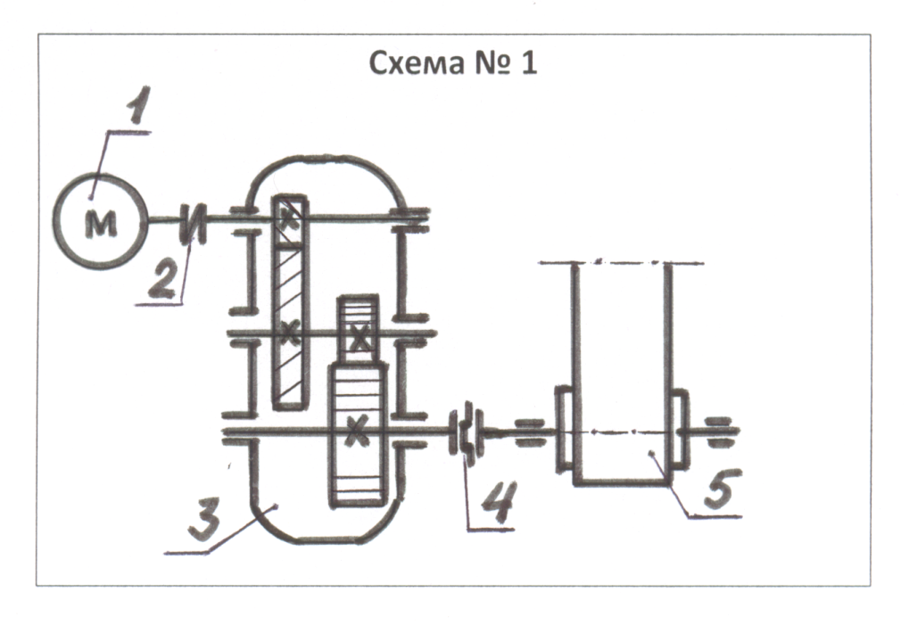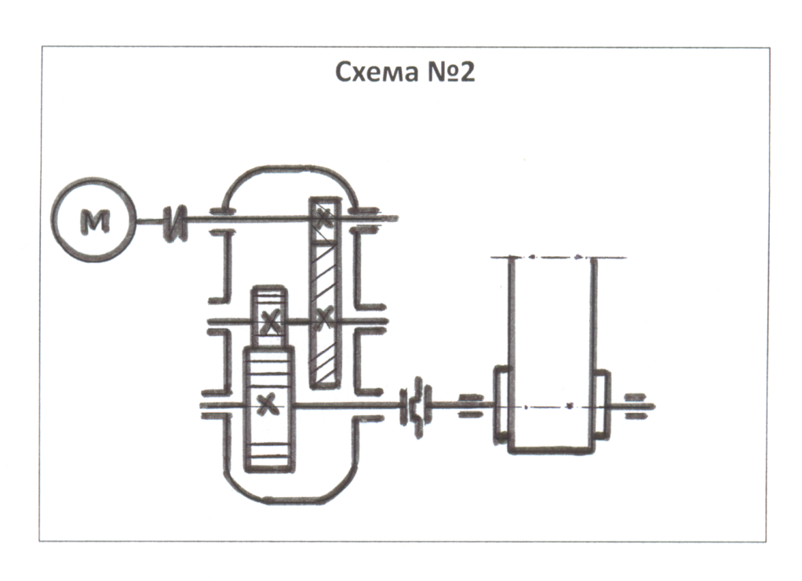
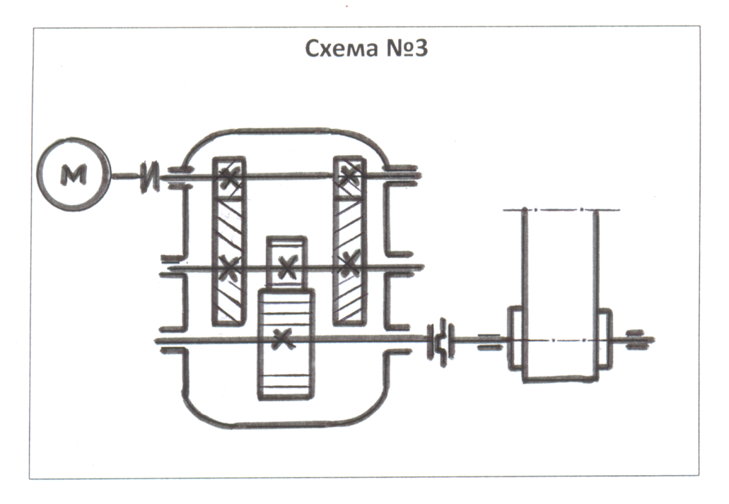
- ВЫБОР ЭЛЕКТРОДВИГАТЕЛЯ.
КИНЕМАТИЧЕСКИЙ РАСЧЕТ ПРИВОДА
Рабочие процессы в современном производстве, в технологическом оборудовании, транспортных машинах и т.п. чаще всего протекают при частотах вращения значительно более низких, чем применяемых в двигателях, включая и электродвигатели. Наибольшее распространение для привода рабочих машин получило применение самых доступных и массовых асинхронных электродвигателей. Выпускаются асинхронные электродвигатели с четырьмя вариантами частот вращения: 3000, 1500, 1000 и 750 мин ^{–1}. Для этих электродвигателей, чем ниже частота их вращения, тем больше они имеют массу, габаритные размеры и стоимость.
Для снижения частот вращения рабочего органа машины часто используются зубчатые передачи. Передаточным числом сопрягаемой пары зубчатых колёс U называется отношение числа зубьев большого (т.е. ведомого) зубчатого колеса Z₂ к числу зубьев меньшего (ведущего, шестерни) зубчатого колеса Z_{1.} Таким образом, передаточное число U = Z₂/Z₁ ≥ 1. В этом случае частота вращения ведомого вала будет равна n₂ = n₁/U, где n₁ – частота вращения ведущего вала. Если рассматриваемая пара зубчатых колёс заключена в специальный корпус, то такое устройство называется одноступенчатым редуктором.
Термин редуктор произошёл от латинского слова reductor, которое означает «отводящий назад», «приводящий обратно». Определение: редуктор – это зубчатая (в т.ч. червячная) или гидравлическая передача, предназначенная для изменения угловой скорости и вращающего момента.
В данной курсовой работе предусмотрено проектирование двухступенчатого редуктора с цилиндрическим зацеплением. Применяются редукторы с коническим, червячным, гипоидным и другими видами зацепления. Число ступеней передач в них также может быть различным.
Кроме редукторов в технике применяются мультипликаторы (от лат. multiplico – умножаю, увеличиваю), т.е. устройства для увеличения частоты вращения вала машины. Примером могут служить повышающие зубчатые передачи в сепараторах, центрифугах, гироскопах и т.п.
Для проектируемых приводов ленточного конвейера или другого механизма рекомендуются трехфазные асинхронные короткозамкнутые электродвигатели серии 5А, технические данные которых приведены в приложении 1. Двигатели этой серии имеют защитное и обдуваемое исполнение. Их можно применять для работы в загрязненных, запыленных условиях и на открытых площадках.
Для выбора электродвигателя прежде всего необходимо определить его мощность Р_{дв}, которая зависит от требуемой мощности рабочей машины P_{рм} и содержится в исходных данных курсовой работы. Следует также учесть потери мощности в редукторе на трение в зубчатых зацеплениях, подшипниках и т.п. Требуемая мощность электродвигателя определяется по формуле:
$Р_{дв}={Р_{р.м.}}/{η }$; (1)
где η – общий коэффициент полезного действия (КПД) редуктора.
Исходные данные и результат расчета КПД привода приведен в таблице 2.
Таблица 2. Исходные данные и расчет КПД привода ленточного конвейера
Объект расчета | Обозначение | Значение КПД [1] | Кол-во объектов | Принятое значение КПД
Зубчатая закрытая передача  (1-я и 2-я ступени) | η_{I} ; η_{II} | 0,96 - 0,97 | 2 | 0,97
Одна пара подшипников качения | η_{ПК} | 0,99 - 0,995 | 3 | 0,99
Муфта | η_{М} | 0,98 | 1 | 0,98
Общий КПД привода | η | - | - | 0,895

Для заданной схемы 1 привода ленточного конвейера
η = η_{зп}^{к1}. η_{пк}^{к2}. η_{м} , (2)
где η_{зп}, η_{пк}, η_{м –} соответственно КПД закрытой зубчатой передачи, подшипников качения и муфты; к₁, к₂ – показатели степени, равные количеству одноименных узлов или пар узлов. Так как задан редуктор, у которого две ступени передач и три пары подшипников качения, то общий КПД привода с учётом формулы (2) будет равен
η = 0, 97² . 0, 99³ . 0,98 = 0,895.
В соответствии с формулой (1) мощность электродвигателя Р_{дв} должна быть не менее $Р_{дв}={Р_{р.м.}}/{η }$= $5/{0,895}=5, 59 кВт$.
При выборе электродвигателя помимо его мощности следует учесть частоту вращения, которая влияет на передаточное число редуктора.
Как указывалось выше, выпускаются асинхронные электродвигатели с четырьмя вариантами частот вращения: 3000, 1500, 1000 и 750 мин ^{–1}. При выборе электродвигателя по каталогу рекомендуется, по возможности, принимать более быстроходный двигатель, т.к. тихоходный двигатель при равной мощности будет более тяжелым, с большими габаритными размерами и стоимостью. Однако при выборе быстроходного электродвигателя передаточные числа редуктора возрастут, что увеличит габариты и массу редуктора. Поэтому двигатели с очень большой частотой вращения (3000 мин⁻¹) и очень низкой ( 750 мин⁻¹) без особой надобности применять не рекомендуется.
Частота вращения электродвигателя n_{дв} должна обеспечивать заданную частоту вращения вала рабочей машины, т.е. ведущего вала барабана конвейера n_{б}, с учетом снижения частоты редуктором. Частота вращения электродвигателя определяется по формуле:
n_{дв} = n_{б} . U_{р}, (3)
где U_{р} = U_{I} . U_{II} – общее передаточное число редуктора, равное произведению передаточных чисел первой и второй ступеней.
Предпочтительные передаточные числа цилиндрических двухступенчатых редукторов лежат в пределах U_{p} = 8…32, из них большие значения применяются для более нагруженных редукторов. Причём, рекомендуемые значения передаточных чисел отдельных ступеней редуктора составляют [4]:
1 ряд – 2,0; 2,5; 3,15; 4,0; 5,0; 6,0; 6,3; 8;
2 ряд – 2,24; 2,8; 3,55; 4,5; 5,6; 7,1.
Примем передаточное число редуктора U_{р} = 25. Тогда частота вращения электродвигателя согласно формуле (3) должна быть равна:
n_{дв} = n_{б} . U_{р} = 60.25 = 1500 мин⁻¹.
Теперь из приложения 1 выбираем ближайший по параметрам электродвигатель 5АMX132S4 производства Владимирского электромоторного завода (ВЭМЗ), у которого мощность Р_{ном} =7,5 кВт, частота вращения n_{ном} = 1450 мин⁻¹.
После этого уточняем передаточное число редуктора:
U_{р} = n_{дв}/ n_{б} = 1450/60 = 24,17.
Рекомендуется выбирать передаточное число первой (быстроходной) ступени двухступенчатого цилиндрического редуктора по формуле [5]:
U_{I} = (0.75…1,0) , (4)
где коэффициент 0,75 принимают при переменном нагрузочном режиме, а 1,0 – при постоянном. Подставив в формулу (4) числовые значения, получим расчётные передаточные числа:
U_{I} = 0.75= 8,36. Тогда U_{II} = U_{p}/ U_{I} = 2,89.
Эти значения передаточных чисел следует скорректировать с учётом вышеприведенных рекомендаций. Ближайшими к расчётным являются передаточные числа из первого ряда – 8 и 3, из второго ряда – 7,1 и 3,55. Предпочтительней числа второго ряда по двум обстоятельствам. Передаточное число 8 находится на максимальной границе рекомендуемого ряда, что увеличивает габаритные размеры редуктора. К тому же установлено, что наименьшие габариты у редуктора будут в том случае, если передаточное число второй ступени будет примерно в два раза меньше передаточного числа первой ступени. Для первого ряда это отношение равно 2,7; для второго 2. Поэтому принимаются передаточные числа второго ряда U_{I} = 7,1; U_{II} = 3,55. Тогда U_{р} = 7,1$∙$3,55 = 25,205. Этому значению передаточного числа редуктора соответствует расчётная частота вращения ведомого вала, равная n_{б} = 1450/25,205 =
= 57,5мин⁻¹. Этот результат практически укладывается в допуск ± 4 %.

- ОПРЕДЕЛЕНИЕ СИЛОВЫХ И КИНЕМАТИЧЕСКИХ
ПАРАМЕТРОВ ПРИВОДА
Силовые (мощность и крутящий момент) и кинематические (частота вращения, угловая скорость) параметры для каждого вала редуктора рассчитывают, исходя из номинальной мощности двигателя Р_{дв} и его номинальной частоты вращения n_{ном}. Результаты расчета представлены в таблице 3. В этой таблице применены следующие обозначения для валов: дв – вал электродвигателя, Б – быстроходный (ведущий) вал редуктора, Пр – промежуточный вал редуктора, Т – тихоходный (ведомый) вал редуктора.
Таблица 3. Расчет силовых и кинематических параметров привода
Параметр | Вал | Формула при последовательности соединения элементов привода  дв=>М=>ЗП₁=>ЗП₂=>ОП=>рм | Результаты  расчета
Мощность  Р, кВт | дв | Р_{дв} | 7,5
 | Б | Р_{Б} = Р_{дв}.η_{м}.η_{пк} =7,5.0,98.0,99 | 7,277
 | Пр | Р_{Пр =} Р_{Б}.η_{зп} . η_{пк} = 7,277.0,97.0,99 | 6,988
 | Т | Р_{Т} = Р_{Пр}.η_{зп}.η_{пк} = 6,988.0,97.0,99 | 6,709
Частота n,мин⁻¹ | дв | n_{ном} | 1450
 | Б | n_{Б} = n_{ном} | 1450
 | Пр | n_{Пр} = n_{Б}/U₁ = 1450/7,1 | 204,23
 | Т | n_{T} = n_{Пр}/U₂ = 204,23/3,55 | 57,53
Угловая  скорость ω, сек⁻¹ | дв | ω_{дв} = π n_{ном}/30 = π1450/30 | 152
 | Б | ω_{Б} = ω_{ном} | 152
 | Пр | ω_{Пр} = ω_{Б}/U₁ = 152/7,1 | 21,4
 | Т | ω_{Т} = ω_{Пр}/U₂ =21,41/3,55 | 6,0
Крутящий  момент Т, Нм | дв | Т_{дв} = (Р_{дв}/ ω_{ном}).10³ =(7,5/152).10³ | 49,3
 | Б | Т_{Б} = Т_{дв}.η_{м}.η_{пк}= 49,3.0,98.0,99 | 47,8
 | Пр | Т_{Пр}= Т_{Б}.U₁.η_{зп}.η_{пк}= 47,8.7,1.0,97.0,99 | 325,9
 | Т | Т_{Т}=Т_{Пр}.U₂.η_{зп}.η_{пк}= 325,9.3,55.0,97.0,99 | 1111,0

- ВЫБОР МАТЕРИАЛОВ ДЛЯ ЗУБЧАТЫХ КОЛЕС
В качестве материала зубчатых колес преимущественно применяются термически обработанные стали. Термообработку производят для увеличения прочности, износостойкости и долговечности зубчатых колёс. Эти показатели существенно зависят от твёрдости зубьев. Поэтому в качестве критерия указанных показателей используется твердость. Измерение твёрдости является основным традиционным методом контроля качества термической обработки деталей.
К основным видам прочности зубчатых колёс относятся контактная и изгибная прочности зубьев. Под контактной прочностью понимается сопротивляемость рабочей поверхности зуба появлению поверхностных повреждений в виде ямочек, похожих на оспины. Такие повреждения называются питтингом (англ. pit – яма), они возникают в закрытых зубчатых передачах со смазкой при контактных напряжениях, превышающих предел выносливости. На рисунке 1 приведена фотография поверхности зуба шестерни лебёдки. На поверхности ножки зуба видны ямочки выкрашивания (питтинг), на поверхности головки – следы износа (истирания), вызванные трением скольжения при качении с проскальзыванием сопрягаемых поверхностей зубьев шестерни и колеса.
Изгибная прочность характеризует сопротивляемость поломке зубьев при деформации изгиба. На рисунке 2 показана поломка двух зубьев вследствие неравномерного распределения нагрузки по длине зуба из-за перекоса осей зубчатых колес. Износостойкость отражает сопротивляемость рабочих поверхностей зубьев истиранию или другим видам износа.
В зависимости от твёрдости стальные зубчатые колеса делятся на две группы. Первая группа – колеса с твёрдостью менее 350 НВ. Так обозначается замер твёрдости по методу Бринеля, при котором в поверхность детали прессом Бринеля вдавливается закалённый шарик диаметром 10 мм под давлением 3 тонны. Твёрдость определяется с помощью таблиц по измеренному диаметру отпечатка (лунки). Такая твёрдость обеспечивается термообработкой, называемой нормализацией, при которой нагрев детали производится до закалочных температур порядка 850ºС, а охлаждение – на воздухе, или улучшением (это закалка с высоким отпуском ≈ 500-600ºС). Такая термообработка производится до нарезания зубьев. При этом можно получить высокую точность зубчатых колес без применения трудоёмких отделочных операций (например, шлифования). Зубья колес хорошо прирабатываются. Для равномерного изнашивания зубьев и лучшей их прирабатываемости, твердость шестерни (ведущее зубчатое колесо) НВ₁ назначается больше твердости ведомого зубчатого колеса НВ₂. Рекомендуется, чтобы разность средних твердостей составляла: НВ_{1ср} – НВ_{2ср} = 20…50. К этой группе относятся улучшаемые углеродистые и легированные стали со средним содержанием углерода 0,4…0,5% (марки 45, 40Х, 45Х и т.п.).

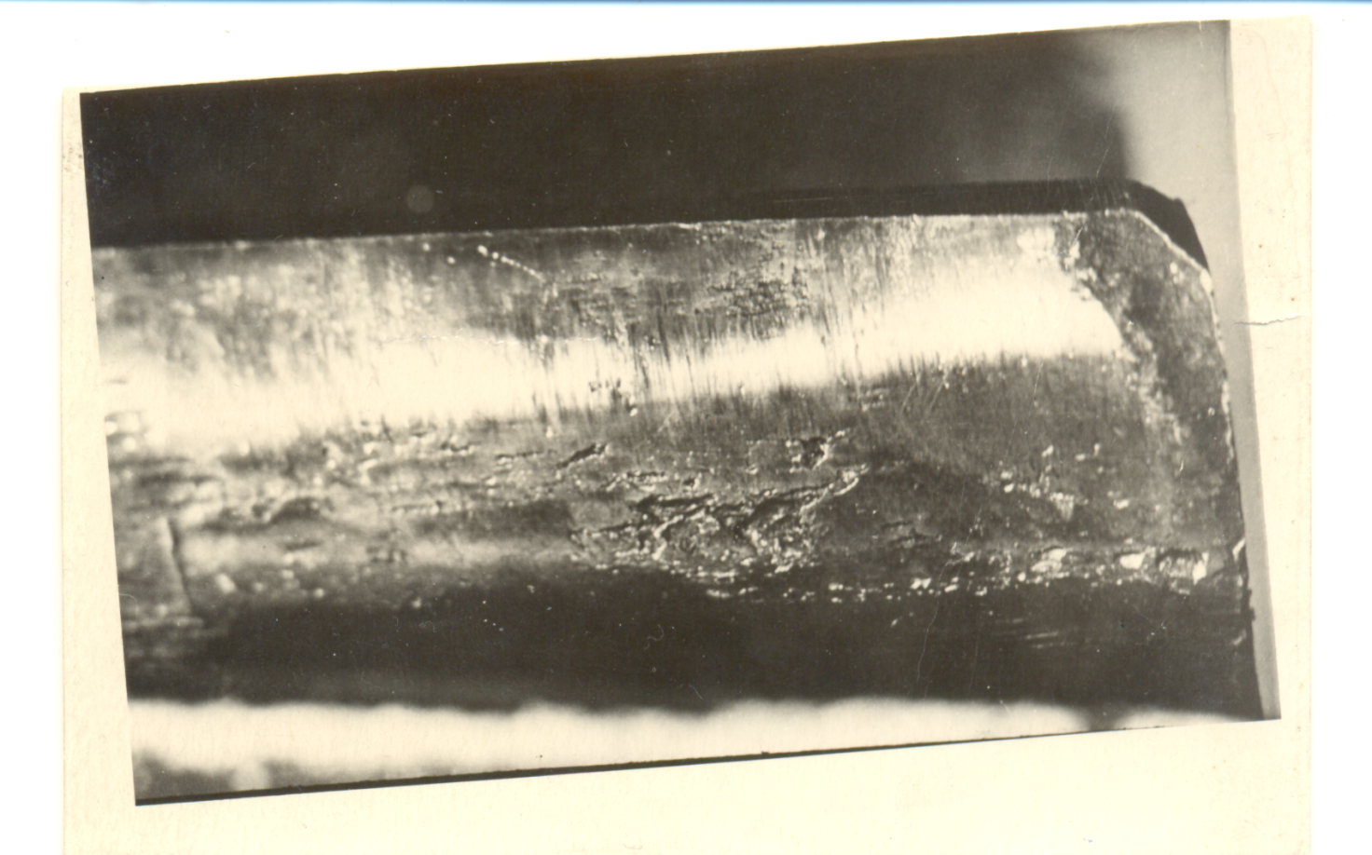
Рис. 1. Поверхность зуба шестерни лебёдки. Твёрдость менее 350 НВ
Вторая группа – колеса с твердостью более 350 НВ (или более 35 HRCэ). Твердость зубчатых колес этой группы измеряется с помощью метода Роквелла и обозначается HRCэ (индекс «э» означает, что шкала твердости «С» - эталонная). Твёрдость по методу Роквелла определяется вдавливанием в испытываемую поверхность алмазного индентора в виде конуса с углом при вершине 120º и усилием 150 кгс. Значение твёрдости определяется в условных единицах, соответствующих осевому перемещению наконечника на 0,002 мм. Прибор Роквелла снабжён индикатором, который немедленно показывает число твёрдости после завершения испытания (снятия нагрузки). Приблизительное соотношение твердостей по Роквеллу и по Бринелю: 1 HRCэ ≈ 10 НВ.
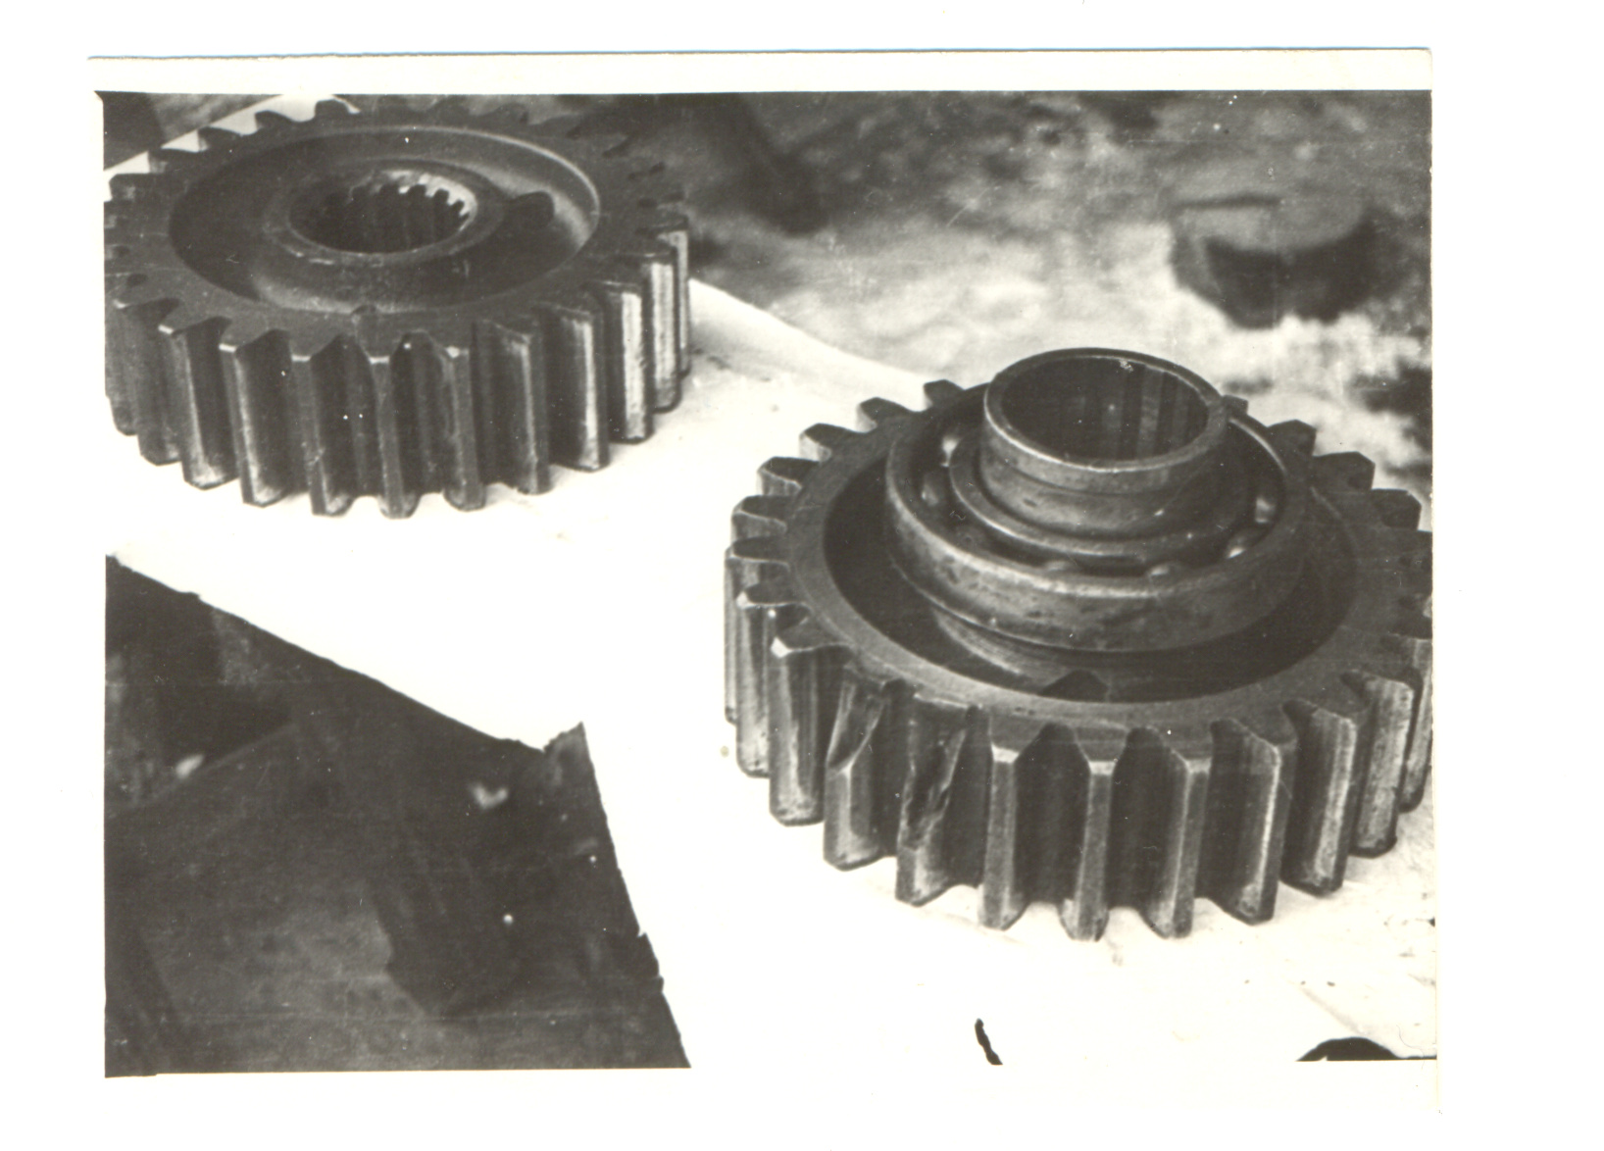
Рис. 2. Поломка двух зубьев при эксплуатации зубчатых колёс
Высокая твердость поверхности зубьев (до 50…60 HRCэ) достигается в результате применения:
- объемной или поверхностной закалки токами высокой частоты (ТВЧ) с последующим низким отпуском (≈ 200ºС). Для охлаждения при закалке применяется вода для углеродистых сталей, или водяная эмульсия при закалке ТВЧ, или масло при объёмной закалке легированных сталей;
- цементацией или нитроцементацией (насыщением поверхности детали углеродом при температуре ≈ 930ºС в среде природного газа или углеродом и азотом в среде природного газа и аммиака) с последующей закалкой после подстуживания в масло и низким отпуском;
- азотированием (насыщением поверхности детали азотом).
Применение указанных видов термообработки повышает нагрузочную способность передачи в несколько раз по сравнению с нормализованными и улучшенными зубчатыми колесами. Следствием является повышение допускаемых контактных и изгибных напряжений. Однако такие колеса требуют высокой точности изготовления и повышенной точности валов и опор. Они, практически, не прирабатываются, поэтому не требуется обеспечивать фиксированной разности твердостей зубьев шестерни и колеса.
Ниже перечислены марки сталей, получившие широкое распространение. Для цементации и нитроцементации – это малоуглеродистые легированные стали марок 18ХГТ, 20Х, 12ХНЗА, 18ХНВА, для объемной и поверхностной закалки – среднеуглеродистые и легированные стали марок 45, 40Х, 45Х, 40ХН, 35ХМ, для азотирования – 38ХМЮА. Нарезание зубьев таких колес производится до термической обработки, а отделочные операции (шлифование, хонингование зуба) – после термической обработки зубчатых колес в зависимости от требуемой степени точности.
При выборе марок сталей следует иметь в виду, что в термически необработанном состоянии механические свойства всех сталей близки. Поэтому применение легированных сталей без термической обработки нецелесообразно. При выборе марки стали, кроме твердости, необходимо учитывать размеры заготовки, т.к. глубина закалённого слоя (прокаливаемость) зависит от химического состава стали и приводится в справочниках.
Углеродистые стали имеют наименьшую глубину прокаливаемости, высоколегированные – наибольшую. Детали из сталей с низкой прокаливаемостью при больших сечениях не удается термически обработать на высокую твердость. Поэтому марку стали зубчатых колёс выбирают (в случае применения улучшения в качестве предварительной термической обработки заготовки) с учетом значения диаметра заготовки D_{заг} = d_{a1} + 6 мм, а колес – с учетом наибольшей ширины сечения колеса (венца) с припуском на механическую обработку S_{заг} = b₂ + 4 мм.
В таблице 4 приведены механические свойства наиболее употребляемых марок сталей в зависимости от вида термообработки (твердости) с указанием предельных размеров зубчатых колес.
Таблица 4. Механические свойства сталей
№  п/п | Марка стали | Размеры заготовки, мм |  | Термообра  ботка | Твердость  НВ, НRCэ |  |  | Предел прочности σ_{в},МПа | Предел текучес-  ти σ_{т}, МПа | Предел выносливости  σ₋₁, МПа
 |  | D  пред | S  пред |  | Сердцевина НВ | Поверхности НRCэ
1 | 35 | любой | любой | Н | 163…192 |  |  | 550 | 270 | 235
2 | 45 | - | - | Н | 179…207 |  |  | 600 | 320 | 260
3 | 45 | 125 | 80 | У | 235…262 |  |  | 780 | 540 | 335
4 | 45 | 80 | 50 | У | 269…302 |  |  | 890 | 650 | 380
5 | 40Х | 200 | 125 | У | 235…262 |  |  | 790 | 640 | 375
6 | 40Х | 125 | 80 | У | 269…302 |  |  | 900 | 750 | 410
7 | 40Х | 125 | 80 | У+ТВЧ | 269…302 |  | 45…50 | 900 | 750 | 410
8 | 40ХН | 200 | 125 | У+ТВЧ | 269…302 |  | 48…53 | 920 | 750 | 420
9 | 12ХН3А | 200 | 125 | У, Ц+З | 300…400 |  | 57…64 | 930 | 685 | 390
10 | 20ХН2М | 200 | 125 | У, Ц+З | 300…400 |  | 57…64 | 1000 | 800 | 400
11 | 18ХГТ | 200 | 125 | У, Ц+З | 300…400 |  | 57…64 | 1000 | 800 | 400

Примечание. Виды термической обработки: Н – нормализация, У – улучшение, ТВЧ – поверхностная закалка токами высокой частоты, Ц – цементация, З – закалка с низким отпуском.
- РАСЧЁТЫ НА ПРОЧНОСТЬ ЗУБЧАТЫХ ПЕРЕДАЧ
Для зубчатых передач ведутся расчёты на прочность по допускаемым напряжениям. Согласно этому методу максимальные напряжения, возникающие в зубчатых колесах при работе, не должны превышать допускаемой величины, свойственной материалу колеса.
При расчёте на контактную выносливость активных поверхностей зубьев, предотвращающую появление питтинга, расчётное контактное напряжение в полюсе зацепления (σ_{H}), МПа должно удовлетворять условию
σ_{H} ≤ σ_{HP}, (5)
где σ_{HP}, МПа – допускаемое контактное напряжение.
При расчёте зубьев на выносливость при изгибе расчётное напряжение изгиба зубьев (σ_{F}), МПа должно удовлетворять условию
σ_{F} ≤ σ_{FP}, (6)
где σ_{FP}, МПа – допускаемое напряжение изгиба зубьев.
  - Определение допускаемых контактных напряжений
Допускаемые контактные напряжения определяется раздельно для шестерни и колеса по формуле [6]:
$${ σ}_{НР}=\frac{σ_{Нlim}Z_{N}}{S_{H}}Z_{R}Z_{V}Z_{L}Z_{X} (7)$$
где$σ_{Нlim}$ – предел контактной выносливости, МПа (табл. 5); $S_{H}$- коэффициент запаса прочности (для зубчатых колес с поверхностным упрочнением $S_{H}$=1,2; для колес с однородной структурой (нормализация, улучшение) материала $S_{H}$=1,1; $Z_{N}$- коэффициент долговечности, определяемый по формулам:
${ Z}_{N}=\sqrt[6]{\frac{N_{Hlim} }{N_{K}} }$ $при { N}_{K}{≤N}_{Hlim}$, (8)
$но$ не более 2,6 при S_{H} = 1,1 и не более 1,8 при S_{H} = 1,2.
${ Z}_{N}=\sqrt[20]{\frac{N_{Hlim} }{N_{K}} }$ $при { N}_{K}{>N}_{Hlim}$, (9)
но не менее 0,75.
Здесь $N_{Hlim}$ - базовое число циклов напряжений, соответствующее пределу выносливости:
$N_{Hlim}=30∙ {(10HRC_{э})}^{2,4}≤1,2∙{10}^{8}$ циклов; (10)
${ N}_{K}$ - число циклов напряжений в соответствии с заданным сроком службы:
${ N}_{K}= L_{h}∙60∙n,$ (11)
где $L_{h}$ - срок службы в часах; n – частота вращения колеса, для материала которого определяют допускаемые напряжения, мин⁻¹.
$Z_{R}$ – коэффициент, учитывающий шероховатость сопряженных поверхностей зубьев; $Z_{V}$ – коэффициент, учитывающий окружную скорость; $Z_{L}$ – коэффициент, учитывающий влияние смазки; $Z_{X}$ - коэффициент, учитывающий размер зубчатого колеса. Для проектировочного расчета можно принять $Z_{R}Z_{V}Z_{L}Z_{X}$ = 0,9 [6].
Таблица 5. Расчетные формулы для определения предела
контактной выносливости
Способ термической обработки | Средняя твердость поверхности зубьев | Сталь | Формула для расчета значений $σ_{Нlim}$, МПа
Нормализация или улучшение | менее 350 НВ | углеродистая и легированная | $$σ_{Нlim}= HB+ 70$$
Объемная или поверхностная закалка | 38 …50 HRC_{э} |  | $σ_{Нlim}$ = 17${HRC}_{э}$+ 200
Цементация или нитроцементация | более 56 HRC_{э} | легированная | $σ_{Нlim}$ = 23${HRC}_{э}$
Азотирование | более 550 НВ |  | $σ_{Нlim}$ = 1050

Таблица 6. Результаты расчета допускаемых контактных напряжений
Объект расчета | Сталь | Средняя твердость | $σ_{Нlim}$, МПа (табл. 5) | $$S_{H}$$ | $N_{K}$циклов  ф-ла (11) | $$N_{Hlim}$$  циклов  ф-ла (10) | $${ Z}_{N}$$ | $${ σ}_{НР,}$$  МПа  ф-ла (7)
Шестерня 1 ступени | 40ХН | 50,5 | 1058,5 | 1,2 | 10,48.10⁸ | 0,98.10⁸ | 0,89 | 706,5
Колесо 1 ступени | 40Х | 47,5 | 1007,5 | 1,2 | 1,47.10⁸ | 0,8.10⁸ | 0,97 | 733
Шестерня 2 ступени | 40ХН | 50,5 | 1058,5 | 1,2 | 1,47.10⁸ | 0,98.10⁸ | 0,98 | 778
Колесо 2 ступени | 40Х | 47,5 | 1007,5 | 1,2 | 0,4.10⁸ | 0,8.10⁸ | 1,12 | 846
В результате расчета принимаем:
для I-ой ступени ${ σ}_{НР}$ = 706,5 МПа,
для II-ой ступени ${ σ}_{НР}$ = 778 МПа.
  - Определение допускаемых напряжений при изгибе зуба
Допускаемые напряжения при изгибе зуба ${ σ}_{FP}$ определяют для шестерни и колеса по формуле [6]:
${ σ}_{FP}= \frac{σ_{Flim}}{S_{F}}Y_{N}Y_{R}$, (12)
где $σ_{Flim}$ - предел выносливости зубьев при изгибе, определяемый по таблице 8; $S_{F}$ - коэффициент запаса прочности, значения которого для вероятности неразрушения 0,99 принимают $S_{F}$ = 1,55…1,7 (табл. 7);
$Y_{R}$ – коэффициент, учитывающий шероховатость переходной поверхности зуба. При шероховатости не более R_{а}= 1,6 мкм, $Y_{R}$ = 1;
$Y_{N}$ - коэффициент долговечности для зубчатых колес с однородной структурой и для зубчатых колес, закаленных при нагреве ТВЧ, определяется по формуле:
$Y_{N}= \sqrt[6]{\frac{N_{Flim}}{N_{K}}}$, (13)
где $N_{Flim}$ - базовое число циклов нагружения ($N_{Flim}$=4.10⁶).
Если $N_{K}{>N}_{Flim}$, следует принять $Y_{N}$ = 1. Результаты вычисления ${ σ}_{FP}$ по формуле (12) приведены в таблице 8.
Таблица 7. Расчетные формулы для определения предела
выносливости зубьев при изгибе [6]
Марка стали | Способ термической обработки | Твердость зубьев | $σ_{Flim}$, МПа | Коэффициент запаса прочности $S_{F}$
Углеродистая и легированная марок 45, 40ХН, 45Х | Нормализация или улучшение | 180…350НВ | 1,75 H_{НВ} | 1,7
Легированная марок 40Х, 45Х, 40ХН | Объемная  закалка | 45…55 HRC_{э} | 500 | 1,7
Цементуемая сталь 18ХГТ, 20Х, 20ХГТ | Цементация и закалка | 57…63 HRC_{э} | 820 | 1,55

Таблица 8. Результаты расчета допускаемых напряжений при изгибе
Объект расчета | Сталь | Средняя твердость НВ | $σ_{Flim}$, МПа | Коэффициенты |  |  | $${ σ}_{FP},$$  МПа
 |  |  |  | $$S_{F}$$ | $$Y_{N}$$ | $$Y_{R}$$
Шестерня 1 ступени | 40ХН | 285,5 | 500 | 1,7 | 1 | 1 | 294
Колесо 1 ступени | 40Х | 285,5 | 500 | 1,7 | 1 | 1 | 294
Шестерня 2 ступени | 40ХН | 285,5 | 500 | 1,7 | 1 | 1 | 294
Колесо 2 ступени | 40Х | 285,5 | 500 | 1,7 | 1 | 1 | 294

- ПРОЕКТИРОВОЧНЫЙ РАСЧЕТ ЗАКРЫТОЙ
ЦИЛИНДРИЧЕСКОЙ ПЕРЕДАЧИ
Ориентировочное значение межосевого расстояния a_{w} (мм) из условия контактной выносливости определяют по формуле [3]:
$a_{w}=Ka (u+1)\sqrt[3]{\frac{T_{1}. K_{Hβ}}{u .ψ_{ba} .σ_{HP}^{2}}}$, (14)
где $Ka$ – вспомогательный коэффициент. Для прямозубых передач $Ka$ = 495, для косозубых передач $Ka$ = 430; $ψ_{ba}$= b₂/$a_{w}$ – коэффициент ширины венца b₂ колеса, равный 0,4…0,5 при симметричном расположении и 0,25…0,4 – при несимметричном расположении колес относительно опор (индекс 1 у параметров относится к ведущему зубчатому колесу (шестерне), индекс 2 – к ведомому); u – передаточное число ступени передачи; Т₁ – крутящий момент на ведущем валу, Н.м;${ σ}_{НP}$ - допускаемое контактное напряжение колеса с менее прочным зубом, МПа; $K_{Hβ}$ – коэффициент неравномерности нагрузки по длине зуба. Его значения находятся в таблице 9. Величина этого коэффициента зависит от характера расположения зубчатых колес в редукторе и от ширины венца b колеса. Эта ширина выражается коэффициентом ψ_{bd} = b/d, где d – делительный диаметр зубчатого колеса. Соотношение между коэффициентами $ψ_{ba}$ и ψ_{bd} выражается следующим образом [7]:
${ ψ}_{bd}≈0,5ψ_{ba}(u+1)$. (15)
Для определения коэффициента $K_{Hβ}$ следует установить значение коэффициента $ψ_{ba},$ затем по формуле (15) рассчитать $ψ_{bd}$ и по таблице 9 получить искомую величину.
Для первой (быстроходной) ступени рекомендуется принять $ψ_{ba}$ = 0,25; для второй – 0,315. Тогда для быстроходной ступени $ψ_{bd}$ $≈$ 1.01, а для тихоходной ступени – $ψ_{bd}$ $≈$ 0,72. Для низкой твёрдости зубьев быстроходной ступени $K_{Hβ}$ = 1,15, а при высокой твёрдости зубьев – $K_{Hβ}$ = 1,4. Аналогично для тихоходной передачи схемы 1 этот коэффициент примет соответственно значения $K_{Hβ}$ = 1,05 и $K_{Hβ}$ = 1,13.
Таблица 9. Значения коэффициента $K_{Hβ}$
$$ψ_{bd}$$ | Твёрдость зубьев H₁≤350HB, H₂≤350HB |  |  | Твёрдость зубьев H₁>350HB, H₂>350HB
 | БП | ТП схем 1 и 2 | ТП схемы 3 | БП | ТП схем 1 и 2 | ТП схемы 3
0,2 | 1,03 | 1,01 | 1 | 1,06 | 1,02 | 1
0,4 | 1,05 | 1,02 | 1 | 1,13 | 1,05 | 1,01
0,6 | 1,08 | 1,04 | 1,01 | 1,2 | 1,1 | 1,02
0,8 | 1,12 | 1,06 | 1,02 | 1,3 | 1,15 | 1,04
1,0 | 1,15 | 1,08 | 1,03 | 1,4 | 1,2 | 1,06
1,2 | 1,2 | 1,1 | 1,04 | 1,5 | 1,25 | 1,09
1,4 | 1,25 | 1,13 | 1,05 | – | 1,32 | 1,13
1,6 | 1,3 | 1,15 | 1,07 | – | – | –
Примечание. БП – быстроходная передача для всех схем, ТП – тихоходная передача для указанных схем. Значение коэффициента $K_{Hβ}$ для промежуточных значений коэффициента $ψ_{bd}$ определяется интерполяцией.
Для косозубой (быстроходной) передачи допускаемое напряжение может быть повышено до значения:
$σ_{HP}=0,45\left(σ_{HP1}+σ_{HP2}\right)≥σ_{HPmin}≤1,23σ_{HPmin},$ (16)
где $σ_{HPmin}$ – меньшее значение из двух величин: $σ_{HP1}, σ_{HP2}$.
Расчётное значение межосевого расстояния следует округлять до ближайшего стандартного значения из ряда размеров [8]:
40, 50, 60, 71, 80, 90, 100, 112, 125, 140, 160, 180, 200, 224, 250.
Ориентировочное значение модуля m, мм определяется из условия выносливости зубьев при изгибе для принятого межосевого расстояния a_{w} по формуле [6]:
$m=K_{ma}\frac{T_{1}(u+1){10}^{3}}{a_{w}.b_{2}^{'}.σ_{FP}} ,$ (17)
где $K_{ma}$ = 6,8 – вспомогательный коэффициент для прямозубых передач, $K_{ma}$ = 5,8 – для косозубых передач; b´₂ – предварительная ширина венца колеса $(b_{2}^{'}$= $ψ_{ba}$. a_{w} ), мм; $σ_{FP}-$ допускаемое напряжение при изгибе зуба менее прочного колеса.
Полученное значение модуля m округляется в большую сторону до стандартного значения из любого ряда чисел:
1 ряд: 1,25; 1,5; 2; 2,5;3; 4; 5; 6; 8.
2 ряд: 1,375; 1,75; 2,25; 2,75; 3,5; 4,5; 5,5; 7.
В силовых зубчатых передачах при твердости зубьев колес 350 НВ рекомендуется принимать модуль m 1,25 мм, при твердости одного из колес более 45 HRC_{э} – m 1,5 мм.
Таблица 10. Результаты расчета межосевых расстояний a_{w} и модулей m для первой и второй передач (ступеней) редуктора

Объект расчета | T₁  H.м (табл. 3) | u  стр.11 | Ψ_{ba} | Ψ_{bd} | K_{Hβ} | σ_{НP}, МПа (табл.6) | a_{w}, расч.мм (14) | a_{w}, принятое, мм | b'₂, мм | σ_{FP}, МПа (табл.8) | m расч.мм (17) | m принятое, мм
Косозубая передача 1 ступени | 47,8 | 7,1 | 0,25 | 1,01 | 1,4 | 706,5 | 147 | 140 | 35 | 294 | 1,51 | 2,0
Прямозубая передача 2 ступени | 325,9 | 3,55 | 0,315 | 0,72 | 1,1 | 778 | 182 | 180 | 56 | 294 | 3,22 | 3,5
Примечание. Ширина венца определена по формуле $b_{2}^{'}$= $ψ_{ba}$. a_{w} с учётом коэффициента $ψ_{ba}$, принимающего значения для первой ступени – 0,25; для второй – 0,315.
Минимальное значение угла наклона зуба для косозубой передачи 1 ступени определяется по формуле:
$β_{min}=\arcsin{\frac{3,5m}{b_{2}}};$ (18)
Не рекомендуется выбирать максимальное значение более 22°, для шевронных – 30°…40°. Выбрав угол β, определяем суммарное число зубьев колеса и шестерни по формуле:
$Z_{Σ}=Z_{1}+Z_{2}=\frac{{2a}_{w}∙cosβ}{m}.$ (19)
Принимаем ближайшее целое число. Уточним действительную величину угла наклона зубьев первой ступени:
$β=arccos\left[Z_{Σ}∙m/{{2a}_{w}}\right].$ (20)
Определим число зубьев (для первой и второй ступеней):
$Z_{1}={Z_{Σ}}/{\left(u+1\right),}$ (21)
$Z_{2}=Z_{Σ}-Z_{1}.$ (22)
Для того, чтобы не допустить подрезки зуба при нарезании червячной фрезой без специального корригирования, минимальное число зубьев шестерни не должно быть меньше 17, т.е. $Z_{1min}≥17.$ Если расчётное число окажется меньше 17, то следует принять 17, изменив число зубьев колеса $Z_{2}$ в соответствии с формулой (22). Так следует сделать, чтобы не изменять межосевого расстояния (обычно, это относится к первой ступени). При этом изменится передаточное число первой ступени. Для того, чтобы сохранить передаточное число редуктора, следует соответственно изменить передаточное число второй ступени.
Определение фактического передаточного числа любой ступени производится по формуле:
$u_{ф}={Z_{2}}/{Z_{1}.}$ (23)
В дальнейших расчетах следет пользоваться только фактическими
передаточными числами!
Обозначим фактическое передаточное число редуктора Uф = u_{ф1} $∙u$_{ф2}, где u_{ф1} и $u$_{ф2} – соответственно передаточного числа первой и второй ступеней.
Отклонение фактического передаточного числа редуктора от заданного значения u определяется по формуле:
$∆u=\frac{\left|U_{ф}-u\right|}{u}∙100≤4\%$. (24)
Если отклонение $∆u$ больше $4\%$, необходимо соответственно изменить передаточное число второй ступени, не изменяя её стандартного межосевого расстояния.
Определим межосевые делительные расстояния:
для первой ступени $a_{1}=\left(Z_{1}+Z_{2}\right)m/2cosβ$; (25)
для второй ступени $a_{2}=\left(Z_{1}+Z_{2}\right)m/2$.
Числовое значение межосевого расстояния для первой ступени а₁ должно совпасть со стандартным значением. Это можно отрегулировать, изменяя в допустимых пределах значение угла наклона зуба β.
Если межосевое расстояние для второй ступени $a_{2}$ будет отличаться от стандартного, то его необходимо изменить путем применения зубчатых колес со смещением исходного контура, то есть за счёт корригирования зубчатых колёс.
Расчет коэффициента суммы смещения $X_{Σ}$ при заданном межосевом расстоянии $a_{w}$ производится следующим образом. Определяется коэффициент воспринимаемого смещения (для прямозубой передачи: $cosβ=1$):
$y=\frac{a_{w}}{m}-\frac{Z_{1}+Z_{2}}{2cosβ}.$ (26)
Определим вспомогательные величины А и Б ($cosβ=1)$:
$А=\frac{1000y∙cosβ}{Z_{1}+Z_{2}};$ (27)
Б – определим по номограмме по значению А (рис. 3)
Коэффициент уравнительного смещения (для прямозубой передачи $μ=0$):
$∆y=\left(\frac{Б}{1000}-μ\right)∙\frac{Z_{1}+Z_{2}}{cosβ}.$ (28)
Коэффициент суммы смещений:
$x_{Σ}=x_{1}+x_{2}=y+∆y.$ (29)

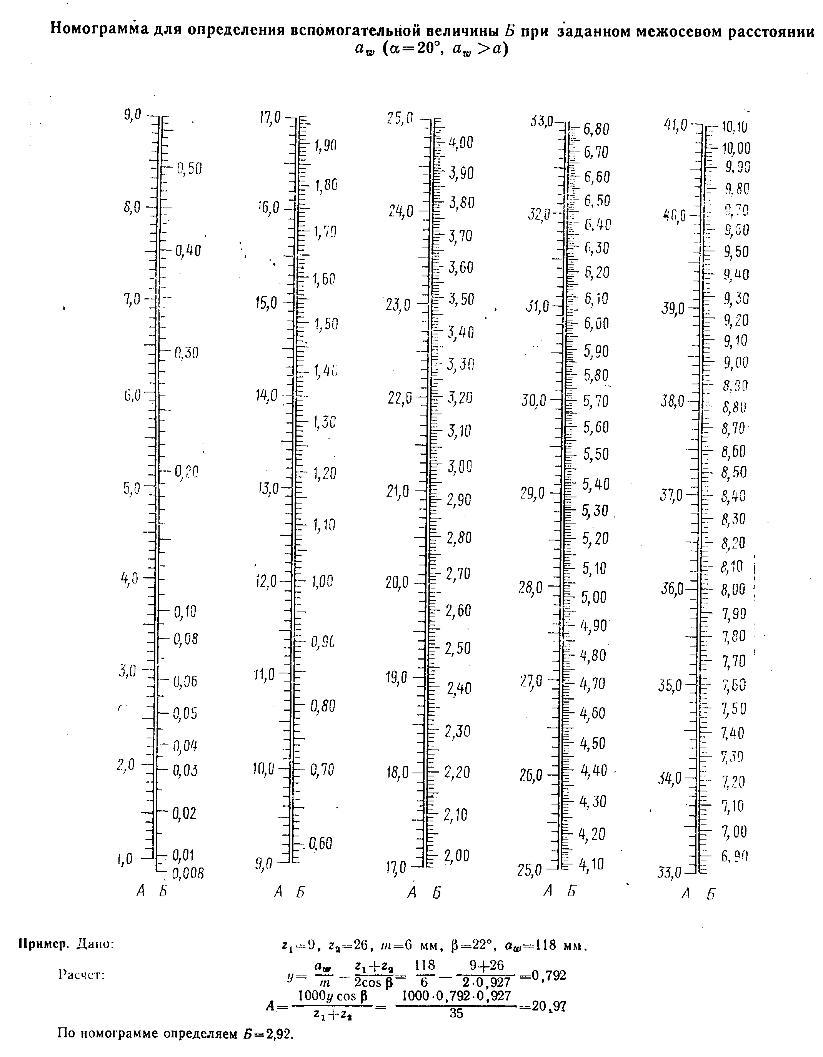Рис. 3. Номограмма для определения вспомогательной величины Б
при заданном межосевом расстоянии a_{w} (α=20⁰, a_{w} >a)
Если $x_{Σ}>0,$ принимаем $x_{1}=x_{Σ}.$ Это следует понимать так: положительное смещение исходного контура обеспечивается за счёт увеличения диаметра заготовки колеса под нарезку зуба, профиль зуба формируется более удалённым от основной окружности участком эвольвенты. В результате повышается контактная и изгибная прочность зуба. Поэтому положительное смещение целесообразно применить для самого слабого зубчатого колеса – шестерни с наименьшим числом зубьев.
Если $x_{Σ}<0,$ следует принять $x_{2}=x_{Σ}.$ В этом случае небольшое ослабление ведомого зубчатого колеса практически не снизит долговечность зубчатой передачи. Это колесо воспринимает за ресурс такое число циклов нагружений, которое в несколько раз меньше, чем воспринимает шестерня.
Результаты расчетов параметров зубчатых колес представлены в табл. 11.
Таблица 11. Основные параметры зубчатых колес редуктора
Параметр | Расчетная формула | Косозубая передача |  |  |  |  | Прямозубая передача
 |  | Ш₁ |  |  | К₁ |  | Ш₂ |  |  | К₂
Межосевое расстояние, мм | a_{w} | 140 |  |  |  |  | 180
Нормальный модуль, мм | m | 2 |  |  |  |  | 3,5
Делительный диаметр, мм | d=mZ / cosβ | 34,74 |  |  |  | 245,26 | 80,5 |  |  | 280
Начальный диаметр, мм | d_{w1} = 2a_{w}/(u_{ф}+1)  d_{w2} = 2a_{w}u_{ф}/(u_{ф}+1) | 34,74 |  |  |  | 245,26 | 80,39 |  |  | 279,61
Диаметр вершин зубьев, мм | d_{a} =d+2(1+x-Δу)m | 38,74 |  |  |  | 249,26 | 87,5 |  |  | 286,5
Диаметр впадин зубьев, мм | d_{f} =d – (2,5 – 2x)m | 29,74 |  |  |  | 240,26 | 71,75 |  |  | 270,76
Ширина венца колеса, мм  предварительная  окончательная | b₂′ - табл. 10  b₂ – табл. 13 |  |  |  |  | 35  38 |  |  |  | 56  60
Суммарное число зубьев | Z_{Σ} | 137 |  |  |  |  | 103
Действительная величина наклона зуба | β =arccos[Z_{Σ}m/2a_{w}] | 11°53′ |  |  |  |  | 0°
Число зубьев | Z₁ =Z_{Σ}/(1 + u_{ф})  Z₂ = Z_{Σ} - Z₁ | 17 | 120 |  |  |  | 23 | 80
Передаточное число | u_{ф} = Z₂/ Z₁ | 7,059 |  |  |  |  | 3,478
Коэффициент смещения исходного контура | x (ф-ла 29) | 0 |  | 0 |  |  | 0 |  | 0,07
Коэффициент уравнительного смещения | Δу | 0 |  | 0 |  |  | 0 |  | 0
Нормальный исходный контур | – | по ГОСТ 13755-81
Степень точности по ГОСТ 1643-81 | Принимаем | 8-В |  |  |  |  | 8-В
Для предотвращения подрезания ножки зуба, если $Z_{1}<17\cos^{3}β$, также необходима коррекция. При $Z_{1}<17$ и $a_{w}=0,5(Z_{1}+Z_{2})∙m$ рекомендуется принимать высотную коррекцию: $x_{1}=0,3; x_{2}=- 0,3 \left[9\right]$. Если за счет смещения исходного контура не удается достигнуть стандартного межосевого расстояния, следует изменить число зубьев колеса. После коррекции межосевое расстояние $a_{w}$ проверяют на соответствие стандартному значению по формуле:
$a_{w}=m\left[0,5\left(Z_{1}+Z_{2}\right)+y\right].$ (30)
6. ПРОВЕРОЧНЫЙ РАСЧЕТ ЗАКРЫТОЙ ЦИЛИНДРИЧЕСКОЙ
ПЕРЕДАЧИ
6.1. Проверка пригодности заготовок
Габаритные размеры заготовок, в массовом производстве
Условие пригодности заготовок колес:
D_{ЗАГ} ≤ D_{ПРЕД} (31)
S_{ЗАГ} ≤ S_{ПРЕД} (32)
Предельные размеры диаметра D_{ПРЕД} и ширины венца S_{ПРЕД} заготовок зависят от глубины прокаливаемости применяемой стали. Легирование стали хромом, никелем и другими химическими элементами служит, прежде всего, для увеличения её глубины прокаливаемости. Глубина прокаливаемости определяется толщиной поверхностного слоя, в котором образуются закалочные структуры в результате термической обработки. Эти структуры обеспечивают твёрдость, прочность и износостойкость деталей. В справочниках для стандартных марок сталей содержится информация о глубине прокаливаемости.
Для стали 40Х с твердостью 269…302 НВ, применяемой для зубчатых колёс редуктора, предельные размеры составляют: D_{ПРЕД} = 125 мм, S_{ПРЕД} = 80 мм.
Диаметр заготовки шестерни D_{ЗАГ} = d_{al} + 6 мм. Ширина венца заготовки колеса S_{ЗАГ} = b₂ + 4 мм Размеры шестерен первой и второй ступеней с диаметрами вершин зубьев, равными 38,7 и 87,5 мм (см. табл. 11), удовлетворяют неравенству (28). Ширина венцов колес 38 и 60 удовлетворяет неравенству (29). Следовательно, глубина прокаливаемости материалов достаточна, чтобы обеспечить качественную термообработку (улучшение) заготовок зубчатых колес, т.е. их закалку и высокий отпуск.

6.2. Проверочный расчет на контактную выносливость
Расчетное контактное напряжение в полюсе зацепления (σ_{Н}, МПа) определяется по формуле [6]:
σ_{Н} = Z_{H}Z_{M}Z_{ɛ}$\sqrt{\frac{F_{t}}{{bd}_{w1}}∙\frac{u+1}{u}∙K_{Hα}∙K_{Hβ}∙K_{Hv}}$, (33)
где b – рабочая ширина венца более узкого зубчатого колеса; Z_{Н} – коэффициент, учитывающий форму сопряженных поверхностей зубьев, определяется в зависимости от β, x_{i}, z_{i} по графику на рис. 4; Z_{M} – коэффициент, учитывающий механические свойства материалов сопряженных зубчатых колес. Для стальных колес коэффициент Z_{M} = 275, Н^{1/2}/мм; Z_{ɛ} – коэффициент, учитывающий суммарную длину контактных линий, определяется по графику на рисунке 5 в зависимости от коэффициентов ɛ_{α} и ɛ_{β}. Коэффициент торцового перекрытия ɛ_{α} и коэффициент осевого перекрытия ɛ_{β} определяются по формулам:
ɛ_{α} = [1,88 – 3,2($1/{Z_{1}}+1/{Z_{2}}$)] cosβ; (34)
ɛ_{β} = b_{w} sin β / πm; (35)
F_{t} – расчетная окружная сила, Н:
F_{t} =$\frac{{2T}_{1}∙{10}^{3}}{d_{w1}}$, (36)
где T₁ – крутящий момент на ведущем валу, Нм (см. табл. 3); $d_{w1}$ - начальный диаметр шестерни, мм (см. табл. 11);
$K_{Hα}$ – коэффициент, учитывающий распределение нагрузки между зубьями. Для прямозубых колес $K_{Hα}$ = 1. Для косозубых ${ K}_{Hα}$зависит от окружной скорости колес ($v=\frac{ωd}{2∙{10}^{3}},$ м/с) и от степени точности передачи. При окружной скорости ~3 м/с (в рассматриваемом (табл. 13) примере $v=2.64 м/с)$ для зубчатых колес можно принять восьмую степень точности и $K_{Hα} ≈1,07$; $K_{Hβ}$ – коэффициент, учитывающий неравномерность распределения нагрузки по ширине венца (см. табл. 10); $K_{Hv}$ – коэффициент динамической нагрузки в зацеплении, зависящий от окружной скорости колес и степени точности передачи. Для восьмой степени точности величина $K_{Hv}$ приведена в табл. 12.
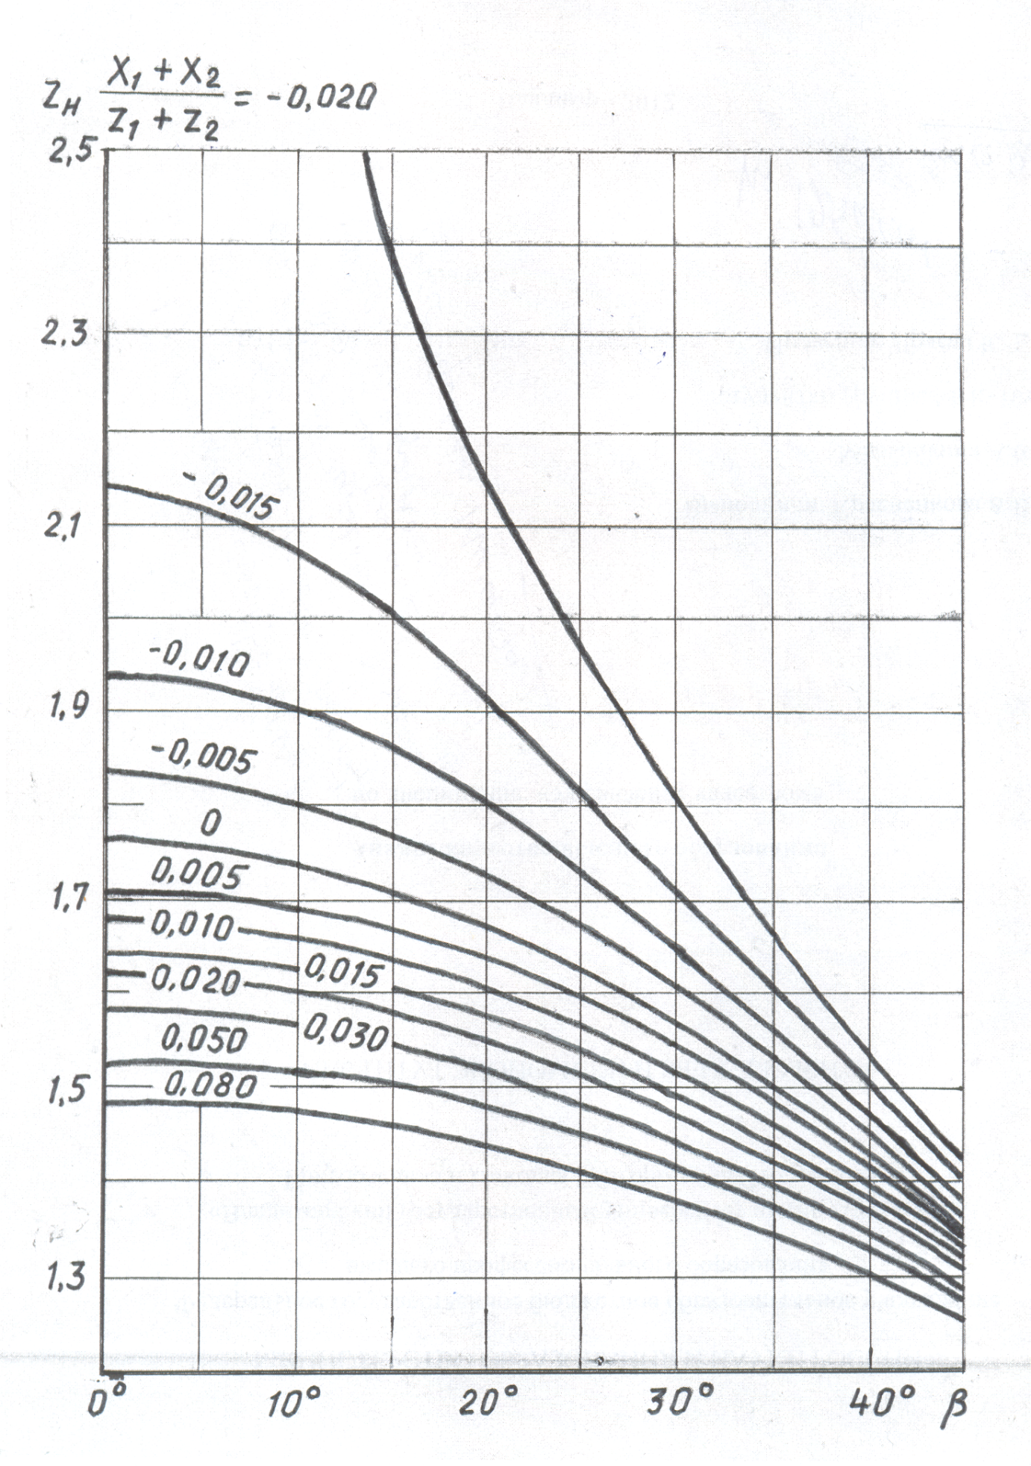
Рис. 4. График для определения коэффициента Z_{Н} (графики приведены для значений отношений суммы смещений исходного контура к сумме зубьев шестерни и колеса (x₁+x₂)/(Z₁ + Z₂))

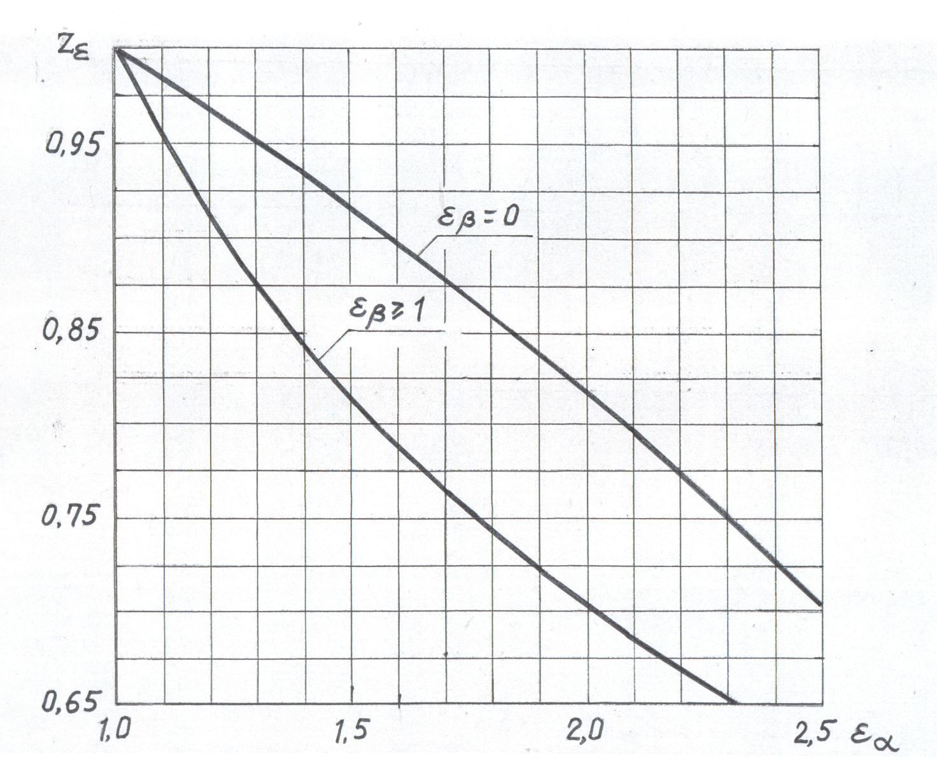
Рис. 5. График для определения коэффициента Z_{ԑ} (для прямозубой передачи
ε_{β} = 0)

Таблица 12. Значение коэффициента динамической нагрузки $K_{Hv}$
$v$, м/с | 1 | 2 | 4 | 6 | 8 | 10
$K_{Hv}$ для прямозубых колес | 1,04 | 1,08 | 1,16 | 1,24 | 1,32 | 1,4
$K_{Hv}$ для косозубых колес | 1,01 | 1,02 | 1,04 | 1,06 | 1,07 | 1,08

Как указывалось выше, расчётное контактное напряжение в полюсе зацепления (σ_{H}), МПа не должно превышать допускаемых контактных напряжений:
σ_{H} ≤ σ_{HP}.
Однако, для обеспечения высокого технического уровня редуктора и эффективного использования материала зубчатых колёс допускается недогрузка передачи (σ_{Н}< σ_{НP}) не более, чем на 10%, и перегрузка (σ_{Н}> σ_{НP}) до 5%. Если указанные рекомендации не соблюдаются, следует изменить ширину зубчатого венца колеса b₂:
$b_{2}=b_{2}^{'}{\left(\frac{σ_{H}}{σ_{HP}}\right)}^{2}$ (37)
Результаты проверочного расчета зубчатых колес редуктора на контактную прочность по формуле (33) приведены в табл. 13. Как следует из этих результатов, для первой ступени допущена перегрузка на 0,6 %, а для второй – недогрузка на 13,8 %. Результаты проверочного расчёта первой ступени следует признать удовлетворительными.
Таблица 13. Результаты расчета на контактную прочность зубчатых колес
Передача | Обозначение параметра и размерность
 | Z_{H} | Z_{M} | Z_{ɛ} | T₁,  Hм | $d_{w1},$ мм | F_{t},  Н | u_{ф} | $v$, м/с
Косозубая 1  ступени | 1,73 | 275 | 0,78 | 47,78 | 34,74 | 2752 | 7,06 | 2,64
Прямозубая  2 ступени | 1,77 | 275 | 0,88 | 325,9 | 80,39 | 8108 | 3,48 | 0,86
Продолжение таблицы 13
Передача | $$K_{Hα}$$ | $$K_{Hβ}$$ | $$K_{Hv}$$ | ɛ_{α} | ɛ_{β} | σ_{НР},  МПа | $$b_{2}$$  мм | σ_{Н}  МПа
Косозубая 1  ступени | 1,07 | 1,4 | 1,03 | 1,63 | 1,257 | 707 | 38 | 711
Прямозубая  2 ступени | 1,0 | 1,1 | 1,03 | 1,67 | 0 | 778 | 60 | 671

В связи с большой недогрузкой следует скорректировать ширину зубчатого венца второй передачи по формуле (37):
$b_{2}=b_{2}^{'}{\left(\frac{σ_{H}}{σ_{HP}}\right)}^{2}=$ 60$∙$(671/778)² = 44,6 мм.
Примем уточненное значение ширины зубчатого венца второй передачи по результатам проверочного расчёта на контактную прочность b_{2у} = 45 мм. Принятое уточнение следует проверить расчётами на выносливость зубчатых колес при изгибе.

6.3. Проверочный расчет зубчатых колес на выносливость при изгибе
Расчетное местное напряжение изгиба в опасном сечении на переходной поверхности зубьев со стороны растяжения [6]:
$σ_{F_{2}}=\frac{F_{t}∙Y_{F}∙Y_{β}∙Y_{ε}}{b_{2}∙m}∙K_{Fα}∙K_{Fβ}∙K_{Fv,}$ (38)
где F_{t} – расчетная окружная сила, значения которой приведены в таблице 13;
Y_{F} – коэффициент, учитывающий форму зуба. Под коэффициентом Y_{F} понимают максимальное местное напряжение на переходной поверхности зуба. Это напряжение вызывается удельной расчётной окружной силой, равной единице и приложенной к вершине зуба прямозубого колеса, изготовленного из упругого материала, с модулём m = 1 мм. Y_{F} зависит от коэффициента смещения x (см. табл. 11) и от эквивалентного числа зубьев колеса Z_{υ}, определяемого по формуле
$Z_{v}=Z/\cos^{3}β,$ (39)
Для прямозубых передач β = 0 и Z_{υ} = Z.
Y_{F} определяется по формуле
$$Y_{F}=3,47+\frac{13,2}{Z_{v}}-\frac{29,7x}{Z_{v}}+0,092x^{2} (40)$$
Y_{β} – коэффициент, учитывающий наклон зуба. Для прямозубых передач
Y_{β} = 1. Для косозубых или шевронных передач Y_{β} определяется по формуле [4]:
Y_{β} = 1 – β/140, (41)
β – в градусах. При β ≥ 42º Y_{β} = 0.7. Для β = 12º Y_{β} = 1 – β/140 = 1 – 0,086 = 0,914;
Y_{Ԑ} – коэффициент, учитывающий перекрытие зубьев. Предварительно для прямозубых и для косозубых передач принимают Y_{Ԑ} = 1;
$K_{Fv}$ – коэффициент, учитывающий динамическую нагрузку в зацеплении, зависит от окружной скорости и степени точности зубчатых колес. В таблице 14 приведены значения этого коэффициента для восьмой степени точности.
$K_{Fα},$ $K_{Fβ}$ – коэффициенты, учитывающие распределение нагрузки между зубьями и по ширине венца соответственно. Метод определения и числовые значения этих коэффициентов приведены в таблице 15;
Расчетное местное напряжение изгиба в опасном сечении на переходной поверхности зубьев со стороны растяжения для ведомых зубчатых колес $σ_{F_{2}}$, вычисленное по формуле (38), представлено в таблице 15. Для ведущих зубчатых колес (шестерен) расчетное местное напряжение изгиба определяется по формуле
$σ_{F_{1}}=σ_{F_{2}}∙{Y_{F1}}/{Y_{F2}}$. (42)
По условию прочности расчётные напряжения изгиба для ведомого и ведущего зубчатых колёс $σ_{F}$ не должны превышать допустимых значений $σ_{FP}.$ Как следует из результатов расчетов, представленных в таблице 15, для первой ступени расчётные напряжения изгиба составили: в шестерне – 225 МПа, в ведомом зубчатом колесе – 191 МПа. Для второй ступени соответственно: в шестерне – 247 МПа, в ведомом зубчатом колесе – 221 МПа. Допускаемые напряжения для зубчатых колес первой и второй ступеней равны $σ_{FP}$ $=$294 МПа.
Следовательно, условие прочности на выносливость зубчатых колес редуктора при изгибе выполняется. Более того, напряжение$σ_{F}$ при проверочном расчете оказалось значительно меньше допускаемого напряжения $σ_{FP}$, но это допустимо, так как нагрузочная способность зубчатых колёс в большинстве случаев ограничивается контактной прочностью.
Если окажется, что расчётное напряжение превысит допускаемое напряжение $(σ_{F}$ > $σ_{FP})$ более, чем на 5%, то надо увеличить ширину зубчатого венца b или модуль m, пересчитать числа зубьев Z₁ и Z₂ и повторить проверочный расчет на изгиб.
Таблица 14. Значение коэффициента $K_{Fv}$ для зубчатых колес
восьмой степени точности
Окружная скорость υ, м/с | 1 | 2 | 4 | 6 | 8 | 10
$K_{Fv}$ прямозубых колес | 1,10 | 1,20 | 1,38 | 1,58 | 1,78 | 1,96
$K_{Fv}$ косозубых колес | 1,03 | 1,06 | 1,11 | 1,17 | 1,23 | 1,29
Таблица 15. Результаты расчета зубчатых колес редуктора
на выносливость при изгибе
№ | Наименование параметра  и размерность | Обозначение | Источник | Косозубая передача 1 ступени | Прямозубая передача 2 ступени
1 | Нормальный модуль, мм | m | табл. 11 | 2 | 3,5
2 | Угол наклона зуба | $$β$$ | табл. 11 | 11º53´ | 0
3 | Коэффициент смещения шестерни | x₁ | табл. 11 | 0 | 0
4 | Коэффициент смещения колеса | x₂ | табл. 11 | 0 | 0,07
5 | Ширина зубчатого венца колеса (уточненная), мм | b₂ | табл. 13 | 38 | 45
6 | Число зубьев шестерни | Z₁ | табл. 11 | 17 | 23
7 | Число зубьев колеса | Z₂ | табл. 11 | 120 | 80
8 | Эквивалентное число зубьев шестерен | Zv₁ | формула (39) | 18,14 | 23
9 | Эквивалентное число зубьев колеса | Zv₂ | формула (39) | 128,06 | 80
10 | Окружная сила на делительном цилиндре, H | F_{t} | табл. 13 | 2752 | 8108
11 | Окружная скорость, м/с | υ | табл. 13 | 2,64 | 0,86
12 | Коэффициент, учитывающий форму зуба шестерни | $$Y_{F1}$$ | формула (40) | 4,2 | 4,04
13 | Коэффициент, учитывающий форму зуба колеса | $$Y_{F2}$$ | формула (40) | 3,57 | 3,61
14 | Коэффициент, учитывающий наклон зуба | $$Y_{β}$$ | формула (41) | 0,914 | 1
15 | Коэффициент, учитывающий перекрытие зубьев | $$Y_{ε}$$ | принято согласно ГОСТ [4] | 1 | 1
16 | Коэффициент, учитывающий распределение нагрузки между зубьями | $$K_{Fα}$$ | $K_{Fα}=K_{Hα}$ (табл. 13) | 1,07 | 1
17 | Коэффициент, учитывающий распределение нагрузки по ширине венца | $$K_{Fβ}$$ | В первом приближении $K_{Fβ}$ = $K_{Hβ}$ (табл. 13) | 1,4 | 1,1
18 | Коэффициент, учитывающий динамическую нагрузку в зацеплении | $$K_{Fv}$$ | $$K_{Fv}=f\left(v\right)$$  (табл. 13) | 1,08 | 1,08
19 | Расчетное напряжение изгиба в зубьях колес, МПа | $$σ_{F_{2}}$$ | формула (38) | 191 | 221
20 | Расчетное напряжение изгиба в зубьях шестерен, МПа | $$σ_{F_{1}}$$ | формула (42) | 225 | 247
21 | Допускаемое напряжение изгиба для всех зубчатых колёс, МПа | $$σ_{FP}$$ | табл. 8 | 294 | 294

7. РАСЧЕТ ВАЛОВ. ЭСКИЗНАЯ КОМПОНОВКА РЕДУКТОРА
В курсовой работе предусмотрен проектировочный расчет валов. Рекомендуется следующая последовательность выполнения работы:
а) выбор материала для валов;
б) проектный расчет валов;
в) эскизная компоновка редуктора на основе установленных в результате расчётов габаритных размеров зубчатых колёс, а также в результате определения диаметров валов под места их установки;
г) разработка конструкций валов, предусматривая определение длины их отдельных участков по эскизной компоновке, с учётом размещения шпоночных соединений валов с зубчатыми колёсами, муфтами и посадочных мест под подшипники с манжетами уплотнения;
д) разработка конструкции редуктора, используя приведенные в приложениях образцы конструкций и рекомендуемые значения параметров отдельных элементов.
7.1. Материалы для валов
Для валов и осей применяют углеродистые и легированные стали. В качестве заготовок используются прокат, штамповки (в массовом производстве) или поковки. Для валов рекомендуется применять качественные углеродистые и легированные стали марок: 45 по ГОСТ 1050-89; 40Х, 40ХН и др. по ГОСТ 543-71, подвергаемые улучшению или закалке. Механические характеристики сталей, наиболее часто применяемых для изготовления валов, даны в таблице 4.
7.2. Проектировочный расчет валов
На ранней стадии приближённо диаметры валов могут быть найдены по величине крутящего момента [10]:
${ d}_{min}≥10 \sqrt[3]{\frac{T}{{0,2\left[τ\right]}_{k}}}, мм$ (43)
где T – расчетный крутящий момент на соответствующем валу (табл. 3), Нм; ${\left[τ\right]}_{k}$ - допускаемое касательное напряжение на кручение, МПа. Для быстроходных валов ${\left[τ\right]}_{k}$= 10 – 13 МПа, для промежуточных валов – ${\left[τ\right]}_{k}$= 10 – 20 МПа, для тихоходных валов – ${\left[τ\right]}_{k}$= 25 – 35 МПа.
Если между двигателем и редуктором стоит муфта, то диаметр входного (быстроходного) вала редуктора принимают d = (0.8 – 1.2) d₁ (d₁ – диаметр вала электродвигателя, приведенный в приложении 1). В многоступенчатых редукторах диаметр ведомого вала под колесом i-той ступени di = (0.33 – 0.45) a_{wi}, мм (a_{wi} – межосевое расстояние i-той ступени).
Диаметры других участков валов назначаются по конструктивным соображениям, обратив внимание на необходимость обеспечить возможность сборки вала с сопрягаемыми деталями. Диаметры посадочных мест валов и корпусов редуктора под подшипники качения должны быть приняты с учётом соответствующих размеров подшипников (приложение 3).
По результатам расчётов принимается ближайшее большее значение диаметра вала из ряда стандартных чисел по ГОСТ 6636-69 (приложение 2).
8. ПРОВЕРОЧНЫЙ РАСЧЕТ ПОДШИПНИКОВ
8.1. Расчёт составляющих сил в зацеплении и реакций опор
Для выбора подшипников целесообразно определить значения сил, действующих в зацеплении (табл. 15), а также ориентировочные значения опорных реакций, используя примерные соотношения в расположении зубчатых колёс и опор, т.е. подшипниковых узлов.
Таблица 15. Формулы для определения сил, действующих в зацеплении
Тип зацепления | Силы, Н
 | Окружная | Радиальная | Осевая
Цилиндрические косозубые | F_{t} =${{ 2T}_{1}∙{10}^{3}}/{d_{w1}}$ | $$F_{r}=F_{t}∙{\operatorname{tg}{α}}_{ω}/\cos{β}$$ | $$F_{a}=F_{t}∙\operatorname{tg}{β}$$
Цилиндрические прямозубые | F_{t} =${{ 2T}_{1}∙{10}^{3}}/{d_{w1}}$ | $$F_{r}=F_{t}∙{\operatorname{tg}{α}}_{ω}$$ | –
Здесь $T_{1}$ - крутящий момент на ведущем колесе, Нм; $d_{w}$ - диаметр начальной окружности этого колеса, мм; $β$ - угол наклона зуба колеса. При расчёте ввиду весьма незначительной разницы в размерах вместо диаметра начальной окружности допускается принимать диаметр делительной окружности, т.е. принять $d_{w}=d$ и угол зацепления $α_{ω}=α=20°$.
В таблице 16 приведены результаты уточнённого расчёта нагрузок на подшипники для рассматриваемого примера. Учитывая идентичность конструкций редукторов по заданию к курсовой работе и в рассматриваемом примере, результаты расчетов, содержащихся в таблице 16, можно использовать для примерного определения расчётных нагрузок на подшипники.
Таблица 16. Результаты определения сил, действующих
на подшипниковые узлы
Параметр и размерность | Валы редуктора
 | Быстроходный | Промежуточный | Тихоходный
Крутящий момент, Нм (табл. 3) | 47,8 | 325,9 | 1111,0
Делительный диаметр зубчатых колёс I ступени d₁, мм (табл. 11) | 34,74 | 245,26 | –
Делительный диаметр зубчатых колёс II ступени d₂, мм (табл. 11) | – | 80,5 | 280
Окружная сила Ft₁, Ft₂, Н (табл. 15) | 2752 | 2752 | –
Окружная сила Ft₃, Ft₄, Н (табл. 15) | – | 8097 | 8097
Радиальная сила Fr₁, Fr₂, Н (табл.15) | 1024 | 1024 | –
Радиальная сила Fr₃, Fr₄, Н  (табл. 15) | – | 2947 | 2947
Осевая сила* Fa₁, Fa₂, Н (табл. 15) | 585 | 585 | –
Равнодействующая*² окружных и радиальных сил I ступени F₁, Н | 2936 | 2936
Равнодействующая*² окружных и радиальных сил II ступени F₂, Н | – | 8617 | 8617
Радиальная составляющая*³ реакции опоры I ступени Rr₁, Н (результат расчёта по эпюрам) | 2071 | 2071 | –
Радиальная составляющая *³ реакции опоры II ступени Rr₂, Н (результат расчёта) | – | 6739 | 6739
Соотношение s = Rri/Fi*⁴ | 0.71 | 0.78 | 0.78
Примечание к табл. 16. * Осевая сила Fa является одновременно и осевой составляющей реакции опоры, т.е. Ra = Fa; *²Равнодействующая окружных Ft и радиальных Fr сил определяется по формуле $F=\sqrt{{Ft}^{2}+{Fr}^{2}}$; *³Максимальная радиальная реакция опоры $Rr=\sqrt{{Rв}^{2}+{Rг}^{2},}$ где Rв и Rг – соответственно вертикальная и горизонтальная составляющие реакции той из опор, которая расположена ближе к ведущему зубчатому колесу быстроходного вала и ближе к шестерни и колесу второй ступени для промежуточного и тихоходного валов. Для вычисления этих составляющих строятся эпюры изгибающих моментов от действия проекций всех сил на валы в вертикальной и горизонтальной плоскостях. В таблице 16 приведены расчитанные значения опорных реакций Rr для первой и второй ступеней. Эти значения определены для выявления соотношения s = Rri/Fi, которое оказалось в рассматриваемом примере в диапазоне s = (0,71…0,78). *⁴i = 1 или 2, или 3 – относится соответственно к быстроходному, промежуточному и тихоходному валам.
Учитывая, что редукторы, проектируемые студентами, подобны конструкции, приведенной в примере, можно упростить определение реакций опор валов редуктора с целью подбора подшипников качения. Для числовых значений реакций опор можно использовать приближенную формулу:
(44)
где s – коэффициент, который в соответствии с примечанием к табл. 16 можно принять равным s=0,75, а F – равнодействующая окружных и радиальных сил.

8.2. Расчёт подшипников и уточнение размеров посадочных мест валов
Опорами валов в редукторах являются так называемые подшипниковые узлы, которые заключают в себе наружные кольца подшипников качения, установленные в расточки корпуса редуктора, тела качения (шарики или ролики) и внутренние кольца, насаженные на посадочные поверхности вала. Вал чаще всего опирается на два подшипниковых узла.
Исходными данными для расчёта подшипников являются составляющие реакции опор: радиальная Rr, определяемая по формуле (44), и осевая Ra = Fа (см. приложение к табл. 16). Имеются в виду наиболее нагруженные опоры, расположенные близко к ведущим зубчатым колёсам. Кроме того, к исходным данным относятся угловые скорости валов ω, сек⁻¹ (см. табл. 3) и заданную долговечность редуктора Lh, час. Результаты расчёта для рассматриваемого примера сведены в таблицу 17.
На первом этапе следует определить диаметры валов по формуле (43) и выбрать для них стандартные значения согласно приложению 2. Размеры посадочных мест на концах валов под подшипники качения должны быть кратными пяти в соответствии с внутренними диаметрами подшипников. Выбор подшипников производится из таблиц приложения 3. Первая ступень редуктора состоит из косозубых зубчатых колёс, в зацеплении которых возникают осевые силы. Поэтому для быстроходного и промежуточного валов рекомендуется применять шариковые радиально-упорные подшипники типа 36000 или подобных типов.
Таблица 17. Результаты расчета подшипниковых узлов

Параметр и размерность | Валы редуктора
 | быстроходный | промежуточный | тихоходный
1 | 2 | 3 | 4
Исходные данные
Радиальная составляющая реакции опоры Rr, Н: 1-я ступень (ф-ла (44)) | 2202 | 2202
Радиальная составляющая реакции опоры Rr, Н: 2-я ступень (ф-ла (44)) |  | 6463 | 6463
Осевая составляющая реакции опоры Rа, Н: 1-я ступень (табл. 16) | 585 | 585 | –
Угловая скорость ω, сек⁻¹(табл. 3) | 152 | 21,4 | 6,0
Долговечность редуктора Lh, час | 12000 | 12000 | 12000
Расчётный диаметр вала dmin, мм (ф-ла 43) | 25,2 | 42 | 57
Стандартный диаметр вала d мм (прилож. 2) | 28 | 48 | 60
Внутр. диаметр подшипника, мм | 25 | 45 | 55
Подшипник лёгкой серии (прил. 3):  предварительный выбор* | 36205 | 36209 | 211
Динамическая радиальная грузоподъёмность C, кН (прилож. 3) | 16,7 | 41,2 | 43,6
Статическая радиальная грузоподъёмность C₀, кН (прилож. 3) | 9,1 | 25,1 | 25
1 | 2 | 3 | 4
Расчёт
Коэффициент вращения V | 1 | 1 | 1
Коэффициент безопасности K_{σ} | 1,2 | 1,2 | 1,2
Температурный коэффициент K_{τ} (при t масла меньше 100° С) | 1 | 1 | 1
Относительная осевая нагрузка на подшипник R_{a}/С₀ | 0,064** | 0,023** | –
Предельное значение отношения осевой к радиальной нагрузке «e» | 0,38*** | 0,21*** | –
Расчётное значение отношения осевой к радиальной нагрузке R_{a}/VR_{r} | 0,27 ˂ e | 0,091 ˂ e | –
Коэффициент X | 1 | 1 | 1
Коэффициент Y | 0 | 0 | 0
Эквивалентная динамическая нагрузка на подшипники R_{E}, Н | 2642 | 7756 | 7756
Требуемая расчетная динамическая грузоподъемность подшипника С_{тр}, кН | 26,812 | 40,947 | 26,8
Номера принятых подшипников средней и лёгкой серий | 46305 | 46308 | 211
Динамическая грузоподъемность принятого подшипника С, кН | 26,9 | 50,8 | 43,6
Примечание. *Предварительный выбор подшипников производится по конструктивным соображениям, в частности по диаметру вала в посадочном месте под подшипник. В случае, если после проверки подшипников на динамическую грузоподъёмность они не выдерживают расчётных нагрузок, то по таблицам приложения 3 следует подобрать им замену. **При определении относительной осевой нагрузки на подшипник по формуле R_{a}/С₀ значения статической грузоподъёмности С₀ следует подставлять не в кН, а в Н. *** Предельное значение отношения осевой к радиальной нагрузке «e» определяется в приложении 3.4 с помощью интерполирования значения «e» по значению относительной осевой нагрузки на подшипник R_{a}/С₀. Например, для относительной нагрузки R_{a}/С₀ = 0,064 для быстроходного вала предельное значение е = 0,38, т.к. значению R_{a}/С₀ = 0,057 в табл. 3.4 соответствует е = 0,37, а R_{a}/С₀ = 0,086 соответствует е = 0,41.
Для тихоходного вала, у которого нет осевой нагрузки, применяют радиальные подшипники типа 0000.
Для подшипников исходными данными к расчёту служат динамическая C и статическая C₀ радиальные грузоподъёмности, выражаемые в ньютонах (Н). Расчёт на долговечность основан на динамической грузоподъёмности С, представляющей собой постоянную эквивалентную нагрузку, которую подшипник может выдержать в течении 10⁶ оборотов (одного миллиона оборотов) при частоте вращения более 1 мин⁻¹ (мин⁻¹ означает об/мин).
Статическая грузоподъёмность подшипника С₀ – это такая статическая нагрузка, при которой общая остаточная деформация тела качения (шарика или ролика) или колец в наиболее нагруженной зоне не превышает 0,0001 диаметра тела качения при частоте вращения до 1 мин⁻¹.
На первом этапе расчёта на долговечность необходимо определить эквивалентную динамическую нагрузку на подшипники по формуле:
, (45)
где X и Y – коэффициенты радиальной и осевой нагрузки соответственно (табл. 3.4 приложения 3); V - коэффициент вращения (V = 1 при вращении внутреннего кольца по отношению к направлению нагрузки, V = 1,2 при неподвижном по отношению к направлению нагрузки внутреннем кольце); R_{r} – наибольшая из двух радиальных нагрузок на одной из опор, Н; R_{a} – осевая нагрузка на подшипник или осевая составляющая нагрузки, действующая на подшипник, H; K_{σ} = 1,2 – 1,4 – коэффициент безопасности; K_{τ} = 1 – температурный коэффициент (при температуре масла меньше 100° С).
Для нахождения значений коэффициентов X и Y определяется относительная осевая нагрузка R_{a}/С₀ для выбранного подшипника (табл. 3.1…3.3 приложения 3). Таблица 3.4 приложения 3 позволяет определить коэффициент «е» по значению относительной осевой нагрузки R_{a}/С₀. Этот коэффициент отражает предельное значение отношения осевой к радиальной нагрузке R_{a}/VR_{r}. Если расчётное значение этого отношения не превысит предельного значения, т.е. R_{a}/VR_{r} ≤ e, то принимаются значения коэффициентов: X = 1 и Y = 0. Это значит, что в дальнейшем расчёте будет учитываться только радиальная составляющая реакции опоры. Такой результат получен в примере расчёта (см. табл. 17). Если расчётное значение превысит предельное значение, то следует учитывать обе составляющие. В этом случае коэффициенты X и Y определяются по таблице 3.4 приложения 3.
Как следует в результате расчёта (табл. 17), формула (45) для определения эквивалентной динамической нагрузки R_{E} на подшипники всех трёх валов в данном примере упрощается:
. (45а)
Результаты расчёта по этой формуле приведены в таблице 17.
Требуемая расчетная динамическая грузоподъемность подшипника С_{тр} (Н) зависит от эквивалентной динамической нагрузки R_{E} и заданной долговечности редуктора Lh. Она определяется по формуле:
, (46)
где ω - угловая скорость, с⁻¹; m – показатель степени корня (m = 3 – для шариковых подшипников и m = 3,33 – для роликовых); L_{h} – требуемая долговечность в часах.
Для проверки пригодности предварительно выбранных из конструктивных соображений в рассматриваемом примере подшипников легкой серии (для быстроходного вала – 36205, для промежуточного вала – 36209 и для тихоходного вала – 211) следует сравнить их динамическую грузоподъёмность C с требуемой расчетной динамической грузоподъемностью для этих подшипников С_{тр}. Как следует их таблицы 17, у подшипников быстроходного и промежуточного валов грузоподъёмность оказалась меньше требуемой, т.е. C ˂ С_{тр}. Следовательно, эти подшипники не удовлетворяют требованиям по долговечности и должны быть заменены. Подобраны следующие подшипники, удовлетворяющие требованиям долговечности: для быстроходного вала – 46305, для промежуточного вала – 46308, для тихоходного вала оставлен подшипник 211. При выборе подшипника быстроходного вала важно было не увеличивать диаметр вала под посадочное место подшипника (d = 25 мм), т.к. вал-шестерня быстроходной ступени имеет диаметр впадин зубьев меньше 30 мм (d_{f} = 29. 74 мм (табл. 11)). Для того, чтобы нарезать зубья червячной фрезой без повреждения вала, диаметры вала в непосредственной близости к зубчатому венцу должны быть меньше диаметра впадин. Это обеспечивается размером выбранного подшипника. Для промежуточного вала удалось подобрать подшипник меньшего размера. В этом случае нет ограничений по размерам подшипников, валов и зубчатых венцов.
На основе рекомендуемых конструктивных элементов редуктора (приложение 4), а также расчётных значений размеров валов и зубчатых колес выполняется эскизная компоновка редуктора.
9. ЭСКИЗНАЯ КОМПОНОВКА РЕДУКТОРА
На рисунке 6 показан пример эскизной компоновки редуктора. Этот чертёж представляет собой проекцию – вид сверху на корпус редуктора в сборе с валами, зубчатыми колёсами, подшипниками, манжетами уплотнения, крышками подшипниковых опор, дистанционными кольцами и т.п. со снятой крышкой редуктора. В этой проекции допущены ошибки. Для того, чтобы увидеть конструкции валов, шпоночные соединения валов с установленными зубчатыми колёсами и т.п., в этой проекции следует разрезать зубчатые колёса, подшипники, дистанционные кольца, крышки подшипниковых опор. Все металлические детали, которые попадают в разрез, штрихуются тонкими линиями под углом 45º. Причём, для смежных (соседних) деталей штриховка должна быть направлена в разные стороны, чтобы можно было их отличить. Если в разрез попадают неметаллические детали, например, из пластмассы или резины, то делается штриховка крест на крест под углом 45º. Не штрихуются попадающие в разрез валы и детали, для которых стандартом допускается условное обозначение (подшипники качения, манжеты и др.).

Рис. 6. Пример эскизной компоновки редуктора
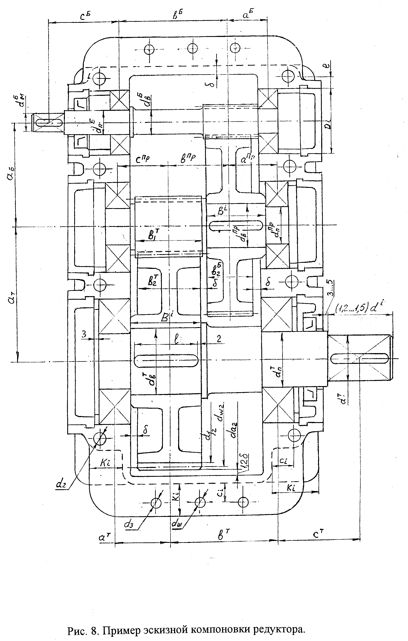
Главная ошибка эскизной компоновки редуктора заключается в том, что в чертеже отсутствует штриховка. Имеются ещё другие неточности, ниже приведены рекомендации, чтобы их не допустить.
Графическую часть работы лучше выполнять на ватмане в масштабе 1:1. Для тонких линий (осевых, выносных, штриховых) применяются твёрдые конструкторские карандаши, для контурных линий – более мягкие. Желательно показывать проект преподавателю в тонких линиях, а затем обводить контурные линии. Допускается выполнять графическую часть на миллиметровке.
Сборочный чертёж редуктора должен содержать две проекции:
1) в верхней половине листа – главный вид редуктора со стороны электродвигателя (не показывая электродвигатель). На этой проекции следует показать корпус (основание) редуктора в сборе с крышкой корпуса, с крышками опор валов, с крепёжными деталями и т.п. Пример такой проекции с соотношениями размеров элементов показан в приложении 4 для одноступенчатого редуктора;
2) в нижней половине листа – вид сверху на корпус (основание) редуктора в сборе с деталями без крышки (подобно рис. 6).
Компоновку на основе результатов расчётов следует начать со второй проекции, т.к. при её выполнении размещаются зубчатые колеса, валы, подшипники и других детали редуктора. Числовые значения основных параметров зубчатых передач, валов, подшипников и т.п., содержащиеся в расчетно-пояснительной записке, должны быть отражены на сборочном и деталировочных чертежах.
Порядок компоновки редуктора:
- В начале проектирования следует провести для первой и второй проекций три параллельные осевые тонкие штрихпунктирные линии, соответствующие осям быстроходного, промежуточного и тихоходного валов на расстояниях между ними, соответствующих расчётным значениям межосевых расстояний первой и второй ступеней;
- В соответствие с заданной схемой в тонких линиях вычерчиваются контуры шестерни и колеса первой ступени по результатам расчётов;
- Так как ширина внутренней полости редуктора лимитируется зубчатыми колёсами промежуточного вала, то на этом валу следует дополнительно к колесу первой ступени разместить шестерню второй ступени. В зависимости от наружного диаметра зубчатого венца этой шестерни промежуточный вал может быть валом-шестерней подобно быстроходному валу или шестерней, устанавливаемой на вал. Важно, чтобы между шестерней второй ступени и колесом первой ступени был промежуток δ = 4 – 7 мм, не допускающий контакта зубчатых колес разных ступеней. Подобные зазоры следует назначать между зубчатыми колёсами и внутренними стенками корпуса и крышки редуктора, чтобы не было трения зубьев о стенки. Цепочка размеров ширины ступицы колеса первой ступени, ширины шестерни второй ступени и указанных промежутков составляют ширину внутренней полости корпуса и крышки редуктора. Этой ширины достаточно для размещения зубчатых колёс на других валах.
Примечание. Ступица – центральная, обычно утолщённая часть колеса, шкива, маховика и т.п. деталей с отверстием для посадки его на ось или вал. Ступицу соединяют с ободом или зубчатым венцом колеса спицами или диском. Чаще всего ширина ступицы равна или больше ширины зубчатого венца;
- Для конструирования опор валов следует предусмотреть в корпусе и в крышке редуктора специальные утолщения, называемые бобышками. В расточках бобышек устанавливаются подшипники, дистанционные кольца, уплотнительные манжеты и крышки опор. Для того, чтобы редуктор отвечал требованиям современного дизайна, желательно, как на рисунке 6, обеспечить одинаковую ширину и симметричное расположение бобышек на левой и правой стенках относительно оси симметрии редуктора. Лимитирует ширину бобышек обычно опора выходного конца тихоходного вала. В этой опоре кроме подшипника содержится уплотнительная манжета. На всякий случай, следует проверить и опору входного конца быстроходного вала. Ширина дистанционных колец в опорах определяется расстоянием от наружного кольца подшипника до упорного торца крышки опоры. Дистанционные кольца предназначены для предотвращения осевых смещений подшипников с валами и зубчатыми колёсами. Если при проектировании выбрана конструкция крышки опоры, соответствующая крышкам на рисунке 6, то в отверстии бобышки следует предусмотреть расточку канавки под буртик крышки для её осевой фиксации. Глубина канавки должна быть больше высоты буртика крышки, на чертеже это следует показать наличием зазора между буртиком и глубиной канавки. Зазор также нужно показать в месте контакта выходного участка вала с отверстием в крышке, чтобы не допустить трения вала о крышку;
- На валах размещаются и вычерчиваются по ЕСКД зубчатые колеса с указанием их габаритных размеров. Габаритные размеры подшипников качения должны соответствовать подшипникам, обеспечивающим расчётную долговечность. Стандартные детали (манжеты уплотнения, шпонки) должны правильно применяться;
- На эскизе разрабатываются основные элементы контура редуктора: наносится внутренний и наружный видимый контур корпуса, а также невидимый наружный контур следует показывать пунктирными линиями, указываются габаритные размеры редуктора, межосевые расстояния зубчатых передач, размеры зубчатых колёс, размеры посадочных мест валов под муфты, подшипники и зубчатые колеса. На верхнем фланце корпуса редуктора, который служит для соединения болтами или шпильками с подобным нижним фланцем крышки редуктора, следует показать отверстия под крепёжные элементы с указанием межосевых расстояний, показать также пунктирными линиями бобышки под крепёжные элементы;
- На главной проекции подобно приложению 4 следует предусмотреть нижнюю плиту корпуса редуктора для его закрепления на фундаменте, а также фланцевое крепление корпуса и крышки редуктора с помощью болтов. На этой проекции должно быть обеспечено совпадение центров расточек в бобышках опор под подшипники с осями валов второй проекции;
- Одна из целей проектирования заключается в обеспечении технологичности конструкции корпусных деталей редуктора, что означает удобство редуктора для изготовления. При его серийном производстве целесообразно применять литые корпусные детали, а при индивидуальном – сварные.
- Примеры выполнения чертежей зубчатого колеса и вала даны в приложениях 5 и 6.
- ПОСАДКИ СОПРЯГАЕМЫХ ПОВЕРХНОСТЕЙ
  - Рекомендации по применению допусков и посадок при проектировании редуктора (подробнее допуски и посадки изложены в приложении 7)
Переходные посадки H/j_{s}, H/k, H/m, H/n используют в неподвижных разъёмных соединениях, в частности, в соединениях отверстий в ступицах зубчатых колёс с посадочными поверхностями валов. Обозначения посадок соединяемых деталей следует понимать следующим образом:
- числитель дроби относится к отверстию (все буквенные обозначения отверстия выражаются прописными, т.е. большими буквами, а валов – строчными (маленькими) буквами);
- знаменатель дроби – к валу;
- буквы обозначают основные отклонения отверстия или вала. Правило: основное отклонение – это одно из двух отклонений, либо верхнее, либо нижнее, которое ближе к нулевой линии, соответствующей номинальному размеру. Положение основных отклонений приведено на диаграмме, а значения в таблицах основных отклонений стандарта ГОСТ 25346-89. «Основные нормы взаимозаменяемости. Единая система допусков и посадок. Общие положения, ряды допусков и основных отклонений».
- основное отклонение «Н», при котором наименьший размер отверстия равен номинальному диаметру соединения, относится к основному отверстию. В стандарте предусмотрено два вида посадок: посадки в системе отверстия и посадки в системе вала. Первые образуются на базе основного отверстия H, вторые – на базе основного вала h;
- термин «посадки» означает характер соединения отверстия и вала. Различают посадки с зазором, натягом или переходные посадки. При зазоре размер отверстия больше размера вала и возможно их взаимное перемещение. При натяге размер вала больше размера отверстия и образуется неподвижное соединение. При переходных посадках размеры отверстий и валов так близки друг к другу, что нельзя заранее предсказать: в соединении будет зазор или натяг.
Переходные посадки обеспечивают центрирование деталей за счёт небольших зазоров и натягов в соединении. Чем точнее центрирование, тем меньше отклонение оси зубчатого венца от оси вращения вала с этим зубчатым колесом. Это проявляется в радиальном биении зубчатого венца, т.е. в сближении или удалении отдельных зубьев в зацеплении при вращении зубчатых колёс. Радиальное биение зубчатых венцов приводит к динамическим нагрузкам в зацеплении, вибрациям, шуму, повышенному износу и снижению долговечности зубчатых передач.
Приведенные переходные посадки записаны в таком порядке, что при рассмотрении их слева направо уменьшаются зазоры и увеличиваются натяги в соединении отверстия с валом. Чем больше зазоры и меньше натяги, тем легче осуществить сборку деталей, но тем меньшее значение крутящего момента способно передать это соединение. Это также ухудшает центрирование зубчатых колёс. Для гарантии передачи необходимого крутящего момента применяются дополнительные крепёжные средства: шпонки, штифты, стопорные винты и т.п.
Для того чтобы получить небольшие зазоры и натяги, переходные посадки предусмотрены только в 4 – 8 квалитетах (квалитеты – это степени точности. Чем меньше число, тем точнее деталь). Точность вала принимается, чаще всего, на один квалитет выше точности отверстия.
Для рассмотренного примера определим допуски и посадки зубчатых колёс на промежуточный и тихоходный валы. В соответствии с таблицей 17 примем для посадочных мест этих валов под колёса стандартные значения диаметров в качестве номинальных размеров: для промежуточного вала – 48 мм, для тихоходного вала – 60 мм. Для отверстий того и другого зубчатого колёса примем основное отклонение «Н», т.е. это основные отверстия, и выбраны посадки в системе отверстия. Выберем достаточно высокую степень точности отверстия – 7 квалитет. Переходная посадка в соединении обеспечивается за счёт основных отклонений валов. Степень точности для валов примем более высокую – 6 квалитет. Так как промежуточный вал передает меньший по величине крутящий момент, то для этого вала можно принять основное отклонение k или m, для наиболее нагруженного тихоходного вала примем основное отклонение n, для которого характерны меньшие значения зазоров и большие значения натягов.
Таким образом, на сборочном чертеже для соединения отверстия зубчатого колеса и промежуточного вала следует указать посадку, например, ǿ48 H7/k6, а для тихоходного вала редуктора – ǿ60 H7/n6.
  - Рекомендации по выбору посадок подшипников качения на валы и в корпуса (подробнее допуски и посадки изложены в приложении 7)
Для соединения вала с подшипником применяются переходные посадки с основными отклонениями валов: j_{s}, k, m, n. В такой последовательности увеличиваются натяги. Чем больше радиальная нагрузка на подшипник P_{R}, тем больше должны быть натяги.
Интенсивность радиальной нагрузки определяется по формуле
P_{R} = Rr/b, (47)
где Rr – радиальная составляющая реакции опоры, Н; b – ширина подшипника, мм. Для быстроходного вала радиальная составляющая реакции опоры Rr = 2202 Н, для тихоходного валов эта составляющая реакции опоры Rr = 6463 Н (см. табл. 17). Ширина подшипника 46305 быстроходного вала b = 15 мм, подшипника 211 тихоходного вала b = 21 мм.
Интенсивность радиальной нагрузки P_{R} для этих валов в соответствии с формулой (47) соответственно равна 147 и 308 Н/мм.
Для выбора подшипниковых посадок рассматриваемых валов используем данные таблицы 18.
Таблица 18. Допустимые интенсивности радиальных нагрузок на посадочной поверхности вала
Диаметр d отверстия внутреннего кольца подшипника, мм |  | Допустимые значения P_{R}, МПа
свыше | до | j_{s}5, j_{s}6 | k5, k6 | m5, m6 | n5, n6
18 | 80 | до 30 | 30 – 140 | 140 —160 | 160 —300
80 | 180 | до 60 | 60 —200 | 200 —250 | 250 —400

Для быстроходного вала диаметра d = 25 мм при P_{R} = 147 Н/мм следует выбрать посадку m5, m6 и изготавливать посадочное место вала под подшипник размером d_{Б} = ǿ25m6, для тихоходного вала диаметра d = 55 мм при P_{R} = 308 Н/мм – размером d_{Т} = ǿ55n6 (табл. 18).
Наружные кольца подшипников устанавливаются в корпус неподвижными. В этом случае нагрузка передается на одни и те же участки беговой дорожки кольца, т.е. это кольцо находятся в условиях местного нагружения. Остальные части беговых дорожек не несут нагрузки. В результате эти подшипники будут быстро выходить из строя, т.к. на нагруженных участках появятся контактные разрушения в виде ямочек (питтинга), что вызовет шум и вибрацию редуктора. Чтобы этого не допустить, рекомендуется обеспечить установку наружных колец в корпус с небольшими зазорами. Во время работы редуктора под действием толчков и вибраций наружное кольцо постепенно поворачивается по посадочной поверхности расточек корпуса. Благодаря этому износ беговой дорожки происходит равномерно по всей беговой дорожке кольца. Посадочные места редуктора под наружные кольца рекомендуется выполнять по допускам H7 или H8. В частности, для рассматриваемого примера посадочные места в корпусе под подшипники 46305, 46308 и 211 должны иметь размеры: для быстроходного вала D_{Б} = ǿ52H7, для промежуточного вала D_{пр} = ǿ80H7 и для тихоходного вала D_{Т} = ǿ100H7.

11. ТЕХНИЧЕСКИЙ УРОВЕНЬ РЕДУКТОРА
Технический уровень редуктора оценивается величиной удельного габаритного объема, которая определяется по формуле:
$V_{уд}=(LBH)/T_{т}∙{10}^{3},$ см³/Нм, (48)
где $L, B, H$ - соответственно длина, ширина и высота корпуса редуктора, мм; $T_{т}-$ крутящий момент на тихоходном валу редуктора, Нм. Удельный габаритный объем правильно сконструированного редуктора, имеющего достаточно высокий технический уровень, не должен превышать $60∙\sqrt[3]{1000/T_{T}}$ см³/Нм.

СПИСОК ЛИТЕРАТУРЫ
- Андросов, А.А. Расчет и проектирование деталей машин: учеб. пособие/ А.А. Андросов. – Ростов на Дону: Феникс, 2006.
- Анурьев, В.И. Справочник конструктора-машиностроителя в 3-х т.
Т. 3. – 5-е изд., перераб. – М.: Машиностроение, 1979.
- Шейнблит, А.Е. Курсовое проектирование деталей машин/ А.Е. Шейнблит. – М.: Высшая школа, 1991.
- Фролов, М.И. Техническая механика. Детали машин/ М.И. Фролов. – М.: Высшая школа, 1990. (2 - редакция 2003 г.)
- Решетов, Н.Д. Детали машин/ Н.Д. Решетов. – М.: Машиностроение, 1989.
- ГОСТ 21354-87. Передачи зубчатые цилиндрические эвольвентные. Расчет на прочность.
- Иванов, М.Н. Детали машин: Учебник для студентов втузов. / М.Н. Иванов; под ред. В.А. Финогенова. – 6 -е изд., перераб. – М.: Высшая школа, 2000.
- ГОСТ 6636-69. Основные нормы взаимозаменяемости. Нормальные линейные размеры.
- ГОСТ 16532-70. Передачи зубчатые цилиндрические эвольвентные внешнего зацепления. Расчет геометрии.
- Галибей, Н. И. Детали машин. Версия 1.0 [Электронный ресурс]: конспект лекций / Н. И. Галибей, В. И. Сенькин, В. И. Кулешов. – Электрон. дан. (7 Мб). – Красноярск : ИПК СФУ, 2008.

Приложение 1
Технические характеристики общепромышленных электродвигателей Владимирского электромоторного завода
Тип двигателя | Мощность, кВт | Частота вращения, мин⁻¹ | Крутящий момент, Нм | Масса, кг | Диаметр вала d₁**, мм | Высота центров h**, мм
1 | 2 | 3 | 4 | 5 | 6 | 7
 | 2p*= 2, n*= 3000 мин⁻¹
5А80МА2 | 1,5 | 2850 | 5,0 | 14 | 22 | 80
5А80МВ2 | 2,2 | 2850 | 7,4 | 15,5 | 22 | 80
5АИ90L2 | 3 | 2850 | 10,1 | 23,5 | 24 | 90
5АИ100S2 | 4 | 2895 | 13,4 | 32,5 | 28 | 100
5АИ100L2 | 5,5 | 2895 | 18,4 | 36,5 | 28 | 100
5АМX112M2 | 7,5 | 2895 | 24,7 | 48,5 | 32 | 112
5АМХ132М2 | 11 | 2915 | 36 | 69,5 | 38 | 132
7AVER160S2 | 15 | 2925 | 49,0 | 126 | 42 | 160
 | 2p*= 4, n*= 1500 мин⁻¹
5А80MВ4 | 1,5 | 1410 | 10 | 14,7 | 22 | 80
5АИ90L4 | 2,2 | 1410 | 14,9 | 33 | 24 | 90
5АИ100S4 | 3 | 1440 | 20 | 34 | 28 | 100
5АИ100L4 | 4 | 1440 | 26,5 | 36,5 | 28 | 100
5АMХ112M4 | 5,5 | 1440 | 36,5 | 48,5 | 32 | 112
5АMX132S4 | 7,5 | 1450 | 49,4 | 64 | 38 | 132
5АMX132M4 | 11 | 1455 | 72,2 | 75,5 | 38 | 132
7AVER160S4 | 15 | 1450 | 98,8 | 127 | 48 | 160
 | 2p*= 6, n*= 1000 мин⁻¹
5АИ90L6 | 1,5 | 930 | 15,2 | 24,5 | 24 | 90
5АИ100L6 | 2,2 | 950 | 22,3 | 32,5 | 28 | 100
1 | 2 | 3 | 4 | 5 | 6 | 7
5АMX112MA6 | 3 | 950 | 30,2 | 42,5 | 32 | 112
5АMX112MB6 | 4 | 955 | 40 | 47 | 32 | 112
5АMX132S6 | 5,5 | 960 | 54,7 | 63 | 38 | 132
5АMX132M6 | 7,5 | 960 | 74,6 | 74 | 38 | 132
7АVER 160S6ie1C | 11 | 970 | 108 | 119 | 48 | 160
 | 2p*= 8, n*= 750 мин⁻¹
5АИ100L8 | 1,5 | 710 | 20,2 | 36,5 | 28 | 100
5АMX112MA8 | 2,2 | 710 | 29,6 | 42 | 32 | 112
5АMX112MB8 | 3,0 | 710 | 40,4 | 46,5 | 32 | 112
5АMX132S8 | 4 | 715 | 53,4 | 63 | 38 | 132
5АMX132M8 | 5,5 | 715 | 73,5 | 74 | 38 | 132
7АVER 160S8 | 7,5 | 725 | 98,8 | 108 | 48 | 160
7АVER 160M8 | 11 | 725 | 145 | 124 | 48 | 160
Примечание. * 2p – число пар полюсов, n – синхронная частота вращения;
**Габаритные и монтажные размеры электродвигателя: d₁ – диаметр вала, h – высота центров, т.е. расстояние от оси вала-ротора до установочной плоскости.
Рекомендация: диаметр конца быстроходного вала, соединяемого муфтой с электродвигателем, принимать равным диаметру вала электродвигателя d₁
Приложение 2
Нормальные размеры

Стандарт [6] устанавливает нормальные линейные размеры в интервале от 0 до 2,2 мм через каждые 0,05 мм; в интервале от 2,2 до 4,2 мм через каждые 0,01 мм. Далее по таблице. Выделенные шрифтом размеры являются предпочтительными.

4,4 | 7,8 | 13,5 | 25 | 46 | 82 | 150 | 280 | 500
4,5 | 8,0 | 14,0 | 26 | 48 | 85 | 155 | 290 | 515
4,6 | 8,2 | 14,5 | 27 | 49 | 88 | 160 | 300 | 530
4,8 | 8,5 | 15,0 | 28 | 50 | 90 | 165 | 310 | 545
4,9 | 8,8 | 15,5 | 29 | 52 | 92 | 170 | 320 | 560
5,0 | 9,0 | 16,0 | 30 | 53 | 95 | 175 | 330 | 580
5,2 | 9,2 | 16,5 | 31 | 55 | 100 | 180 | 340 | 600
5,3 | 9,5 | 17,0 | 32 | 56 | 102 | 185 | 350 | 615
5,5 | 9,8 | 17,5 | 33 | 58 | 105 | 190 | 360 | 630
5,6 | 10,0 | 18,0 | 34 | 60 | 108 | 195 | 370 | 650
5,8 | 10,2 | 18,5 | 35 | 62 | 110 | 200 | 380 | 670
6,0 | 10,5 | 19,0 | 36 | 63 | 112 | 205 | 390 | 690
6,2 | 10,8 | 19,5 | 37 | 65 | 115 | 210 | 400 | 710
6,3 | 11,0 | 20,0 | 38 | 67 | 118 | 215 | 410 | 730
6,5 | 11,2 | 20,5 | 39 | 70 | 120 | 220 | 420 | 750
6,7 | 11,5 | 21,0 | 40 | 71 | 125 | 230 | 440 | 775
7,0 | 11,8 | 21,5 | 41 | 73 | 130 | 240 | 450 | 800
7,1 | 12,0 | 22,0 | 42 | 75 | 135 | 250 | 460 | 825
7,3 | 12,5 | 23,0 | 44 | 78 | 140 | 260 | 480 | 850
7,5 | 13,0 | 24,0 | 45 | 80 | 145 | 270 | 490 | 875

Приложение 3

Параметры подшипников

  - ПОДШИПНИКИ РАДИАЛЬНЫЕ ШАРИКОВЫЕ
(тип 0000)
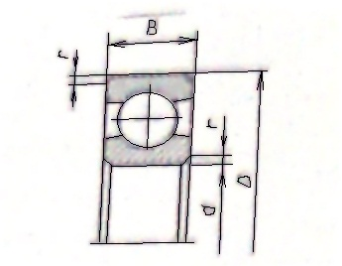
Обоз-  наче-  ние | Размеры, мм |  |  |  | Грузоподъ-  ёмность, кН |  | Обоз-  наче-  ние | Размеры, мм |  |  |  | Грузоподъ-  ёмность, кН
 | d | D | B | r | C | C_{o} |  | d | D | B | r | C | C_{o}
Особо легкая серия |  |  |  |  |  |  | Легкая серия
104 | 20 | 42 | 12 | 1 | 9,36 | 4,5 | 202 | 15 | 35 | 11 | 1,0 | 7,8 | 3,5
105 | 25 | 47 | 12 | 1 | 11,2 | 5,6 | 203 | 17 | 40 | 12 | 1,0 | 9,6 | 4,5
106 | 30 | 55 | 13 | 1,5 | 13,3 | 6,8 | 204 | 20 | 47 | 14 | 1,5 | 12,7 | 6,2
107 | 35 | 62 | 14 | 1,5 | 15,9 | 8,5 | 205 | 25 | 52 | 15 | 1,5 | 14,0 | 6,95
108 | 40 | 68 | 15 | 1,5 | 16,8 | 9,3 | 206 | 30 | 62 | 16 | 1,5 | 19,3 | 10,0
109 | 45 | 75 | 16 | 1,5 | 21,2 | 12,2 | 207 | 35 | 72 | 17 | 2 | 25,5 | 13,7
110 | 60 | 80 | 16 | 1,5 | 21,6 | 13,2 | 208 | 40 | 80 | 18 | 2 | 32,0 | 17,8
111 | 55 | 90 | 18 | 2 | 28,1 | 17,0 | 209 | 45 | 85 | 19 | 2 | 33,2 | 18,6
112 | 60 | 95 | 18 | 2 | 29,6 | 18,3 | 210 | 50 | 90 | 20 | 2 | 35,1 | 19,8
Средняя серия |  |  |  |  |  |  | 211 | 55 | 100 | 21 | 2,5 | 43,6 | 25,0
301 | 12 | 37 | 12 | 1,5 | 9,75 | 4,7 | 212 | 60 | 110 | 22 | 2,5 | 52,0 | 31,0
302 | 15 | 42 | 13 | 1,5 | 11,4 | 5,4 | Тяжелая серия
303 | 17 | 47 | 14 | 1,5 | 13,5 | 6,7 | 403 | 17 | 62 | 17 | 2,0 | 22,9 | 11,8
304 | 20 | 52 | 15 | 2 | 15,9 | 7,8 | 404 | 20 | 72 | 19 | 2,0 | 30,7 | 16,6
305 | 25 | 62 | 17 | 2 | 22,5 | 11,5 | 405 | 25 | 80 | 21 | 2,5 | 36,4 | 20,4
306 | 30 | 72 | 19 | 2 | 29,1 | 14,6 | 406 | 30 | 90 | 23 | 2,5 | 47,0 | 26,7
307 | 35 | 80 | 21 | 2,5 | 33,2 | 18,0 | 407 | 35 | 100 | 25 | 2,5 | 55,3 | 31,0
308 | 40 | 90 | 24 | 2,5 | 41,0 | 22,4 | 408 | 40 | 110 | 27 | 3,0 | 63,7 | 36,5
309 | 45 | 100 | 25 | 2,5 | 52,7 | 30,0 | 409 | 45 | 120 | 29 | 3,0 | 76,1 | 45,5
310 | 50 | 110 | 27 | 3 | 61,8 | 36,0 | 410 | 50 | 130 | 31 | 3,5 | 87,4 | 52,0
311 | 55 | 120 | 29 | 3 | 71,5 | 41,5 | 411 | 55 | 140 | 33 | 3,5 | 100,0 | 63,0
312 | 60 | 430 | 31 | 3,5 | 81,9 | 48,5 | 412 | 60 | 150 | 35 | 3,5 | 108,0 | 70,0

Примечание. Пример условного обозначения подшипника типа 0000 средний серии с d=30 мм; D=72мм. Подшипник 306 ГОСТ 8338-75.

  - ГОСТ 831-75. ПОДШИПНИКИ ШАРИКОВЫЕ
РАДИАЛЬНО-УПОРНЫЕ ОДНОРЯДНЫЕ
(типы 36000 (α = 12º), 36000К (α = 15º), 46000 (α = 26º), 66000 (α = 36º), где α – угол контакта)
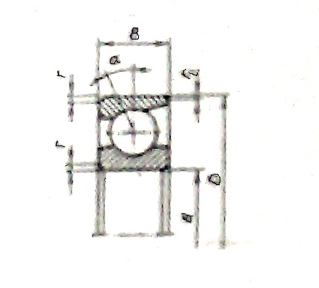
Таблица 3.2
Обозначения |  |  | Размеры, мм |  |  | Грузоподъемность, кН
α = 12˚ | α = 15˚ | α = 26˚ | d | D | B | α = 12˚ |  | α = 15˚ |  | α = 26˚
 |  |  |  |  |  | С | C_{o} | С | C_{o} | C | C_{o}
Особо легкая серия
36104 | 36104К | 46104 | 20 | 42 | 12 | 10,6 | 5,32 | 7,8 | 5,2 | - | -
36105 | 36105К | 46105 | 25 | 47 | 12 | 11,8 | 6,29 | 8,65 | 6,1 | - | -
36106 | 36106К | 46106 | 30 | 55 | 13 | 15,3 | 8,57 | 11,2 | 8,3 | 14,5 | 7,88
36107 | 36107К | 46107 | 35 | 62 | 14 | - | - | 12,9 | 9,8 | - | -
36108 | 36108К | 46108 | 40 | 68 | 15 | - | - | 13,7 | 11,0 | 18,9 | 11,1
36109 | 36109К | 46109 | 45 | 75 | 16 | - | - | 18,3 | 15,0 | 22,5 | 13,4
36110 | 36110К | 46110 | 50 | 80 | 16 | - | - | 19,3 | 16,6 | - | -
36111 | 36111К | 46111 | 55 | 90 | 18 | - | - | 27,0 | 23,2 | 32,6 | 21,1

Продолжение таблицы 3.2
Обозначения |  |  | Размеры, мм |  |  | Грузоподъемность, кН
α = 12˚ | α = 15˚ | α = 26˚ | d | D | B | α = 12˚ |  | α = 15˚ |  | α = 26˚
 |  |  |  |  |  | С | C_{o} | С | C_{o} | C | C_{o}
Легкая серия
36204 | 36204К | 46204 | 20 | 47 | 14 | 15,7 | 8,31 | 11,9 | 7,45 | 14,8 | 7,64
36205 | 36205К | 46205 | 25 | 52 | 15 | 16,7 | 9,1 | 11,4 | 8,0 | 15,7 | 8,34
36206 | 36206К | 46206 | 30 | 62 | 16 | 22,0 | 12,0 | 16,3 | 12,0 | 21,9 | 12,0
36207 | 36207К | 46207 | 35 | 72 | 17 | 30,8 | 17,8 | 20,0 | 15,3 | 29,0 | 16,4
36208 | 36208К | 46208 | 40 | 80 | 18 | 38,9 | 23,2 | 27,0 | 20,4 | 36,8 | 21,4
36209 | 36209К | 46209 | 45 | 85 | 19 | 41,2 | 25,1 | 32,0 | 25,5 | 38,7 | 23,1
36210 | 36210К | 46210 | 50 | 90 | 20 | 43,2 | 27,0 | 35,5 | 28,5 | 40,6 | 24,9
36211 | 36211К | 46211 | 55 | 100 | 21 | 58,4 | 34,2 | 41,5 | 34,5 | 50,3 | 31,5
Продолжение таблицы 3.2
Обозначения |  |  | Размеры, мм |  |  | Грузоподъемность, кН
α = 12˚ | α = 15˚ | α = 26˚ | d | D | B | α = 12˚ |  | α = 15˚ |  | α = 26˚
 |  |  |  |  |  | С | C_{o} | С | C_{o} | C | C_{o}
Средняя серия
- | 36304К | 46304 | 20 | 47 | 14 | - | - | 11,9 | 7,45 | 17,8 | 9,0
- | 36305К | 46305 | 25 | 52 | 15 | - | - | 11,4 | 8,0 | 26,9 | 14,6
- | 36306К | 46306 | 30 | 62 | 16 | - | - | 16,3 | 12,0 | 32,6 | 18,3
- | 36307К | 46307 | 35 | 72 | 17 | - | - | 20,0 | 15,3 | 42,6 | 24,7
36308 | 36308К | 46308 | 40 | 80 | 18 | 53,9 | 32,8 | 27,0 | 20,4 | 50,8 | 30,1
- | 36309К | 46309 | 45 | 85 | 19 | - | - | 32,0 | 25,5 | 61,4 | 37,0
- | 36310К | 46310 | 50 | 90 | 20 | - | - | 35,5 | 28,5 | 71,8 | 44,0
- | 36311К | 46311 | 55 | 100 | 21 | - | - | 41,5 | 34,5 | 82,8 | 51,6

Продолжение таблицы 3.2
Обозначения |  |  | Размеры, мм |  |  | Грузоподъемность, кН
 | α = 36˚ |  | d | D | B |  |  | α = 36˚
 |  |  |  |  |  |  |  | С | C_{o}
Тяжелая серия
 | 66406 |  | 30 | 90 | 23 |  |  | 43,8 | 27,6
 | 66408 |  | 40 | 110 | 27 |  |  | 72,2 | 42,3
 | 66409 |  | 45 | 120 | 29 |  |  | 81,6 | 47,3
 | 66410 |  | 50 | 130 | 31 |  |  | 98,9 | 60,1
 | 66412 |  | 60 | 150 | 35 |  |  | 125,0 | 79,5
Примечание. 1. Обозначения: С – динамическая грузоподъёмность, Н (в табл. в кН, в пособии обозначена С_{r}), С₀ – статическая грузоподъёмность, Н (определяется при частоте вращения вала до 1 об/мин, в расчёте не применяется). Расчёт подшипников на долговечность основан на динамической грузоподъёмности.
2. Пример условного обозначения подшипника типа 46000 легкой серии с d=30 мм, D=62мм, B=16 мм, угол контакта α = 26º. Подшипник 46206 ГОСТ 831-75.
3.3. ПОДШИПНИКИ РАДИАЛЬНО УПОРНЫЕ РОЛИКОВЫЕ
С КОНИЧЕСКИМИ РОЛИКАМИ
(тип 7000)
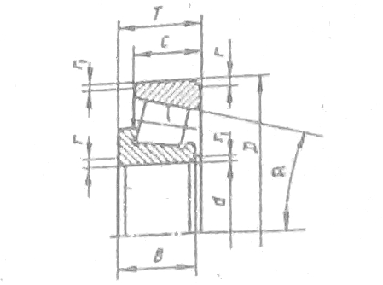

Обозна-  чения | Размеры, мм |  |  |  |  |  |  | а, град. | Грузоподъемность,  кН
 | d | D | Т | b | c | r | r_{l} |  | C | C_{o}
Легкая серия
7204 | 20 | 47 | 15,5 | 14 | 12 | 1,5 | 0,5 | 14 | 19,1 | 13,3
7205 | 25 | 52 | 16,5 | 15 | 13 |  |  | 14 | 23,9 | 17,9
7206 | 30 | 62 | 17,5 | 16 | 14 |  |  | 14 | 29,8 | 22,3
7207 | 35 | 72 | 18,5 | 17 | 15 | 20 | 0,8 | 14 | 35,2 | 26,3
7208 | 40 | 80 | 20,0 | 20 | 16 |  |  | 14 | 42,4 | 32,7
7209 | 45 | 85 | 21,0 | 19 | 16 |  |  | 15 | 42,7 | 33,4
7210 | 50 | 90 | 22,0 | 21 | 17 |  |  | 14 | 52,9 | 40,6
7211 | 55 | 100 | 23,0 | 21 | 18 | 2,5 |  | 15 | 57,9 | 46,1
Легкая широкая серия
7206 | 30 | 62 | 21,5 | 20,5 | 17 | 1,5 | 0,5 | 14 | 36,0 | 27,0
7207 | 35 | 72 | 24,5 | 23,0 | 20 | 2,0 | 0,8 | 13 | 53,0 | 40,0
7208 | 40 | 80 | 25,0 | 23,5 | 20 |  |  | 14 | 56,0 | 44,0
7209 | 45 | 85 | 25,0 | 23,5 | 20 |  |  | 15 | 60,0 | 46,0
7210 | 50 | 90 | 25,0 | 23,5 | 20 |  |  | 16 | 62,0 | 54,0
7211 | 55 | 100 | 27,0 | 25,0 | 21 | 2,5 |  | 13 | 80,0 | 61,0
Средняя серия
7204 | 20 | 52 | 16,5 | 16 | 13 | 2,0 | 0,8 | 11 | 25,0 | 1,7
7205 | 25 | 62 | 18,5 | 17 | 15 |  |  | 14 | 29,6 | 20,9
7206 | 30 | 72 | 21,0 | 19 | 17 |  |  | 14 | 40,0 | 29,9
7207 | 35 | 80 | 23,0 | 21 | 18 | 2,5 | 1,0 | 12 | 48,1 | 35,3
7208 | 40 | 90 | 25,5 | 23 | 20 |  |  | 11 | 62,0 | 46,0
7209 | 45 | 100 | 27,5 | 26 | 22 |  |  | 11 | 76,1 | 59,3
7210 | 50 | 110 | 29,5 | 29 | 23 | 3,0 |  | 12 | 96,6 | 75,9
7211 | 5 | 120 | 32,0 | 29 | 25 |  |  | 13 | 102,0 | 81,5

Примечание. Пример условного обозначения подшипника типа 7000 легкой серии с d=50 мм; D=90мм. Подшипник 7210 ГОСТ 333-79.
3.4. Коэффициенты X и Y для радиальных и
радиально-упорных подшипников

Конструктивная  разновидность  подшипника | α | Относительная  осевая нагрузка  R_{a}/C_{o} | X | Y | X | Y | e
 |  |  | При R_{a} / VRr ≤ e |  | При R_{a} / VRr > e
Радиальный  подшипник  (тип 0000) | 0° | 0,014 | 1 | 0 | 0,56 | 2,30 | 0,19
 |  | 0,028 |  |  |  | 1,99 | 0,22
 |  | 0,056 |  |  |  | 1,71 | 0,26
 |  | 0,084 |  |  |  | 1,55 | 0,28
 |  | 0,110 |  |  |  | 1,45 | 0,30
 |  | 0,170 |  |  |  | 1,31 | 0,34
 |  | 0,280 |  |  |  | 1,15 | 0,38
 |  | 0,420 |  |  |  | 1,04 | 0,42
 |  | 0,560 |  |  |  | 1,00 | 0,44
Радиальноупорный  подшипник  (,тип 36000) | 12° | 0,014 | 1 | 0 | 0,45 | 1,81 | 0,30
 |  | 0,029 |  |  |  | 1,62 | 0,34
 |  | 0,057 |  |  |  | 1,46 | 0,37
 |  | 0,086 |  |  |  | 1,34 | 0,41
 |  | 0,110 |  |  |  | 1,22 | 0,45
 |  | 0,170 |  |  |  | 1,13 | 0,48
 |  | 0,290 |  |  |  | 1,04 | 0,52
 |  | 0,430 |  |  |  | 1,01 | 0,54
 |  | 0,570 |  |  |  | 1,0 | 0,54
Радиальноупорный  подшипник  (тип 46000) | 26° | - | 1 | 0 | 0,41 | 0,87 | 0,68
Радиальноупорный  подшипник  (тип 7000) | var | - | 1 | 0 | 0,4 | 0,4ctgα | 1.5tgα

Приложение 4
Конструктивные элементы редуктора

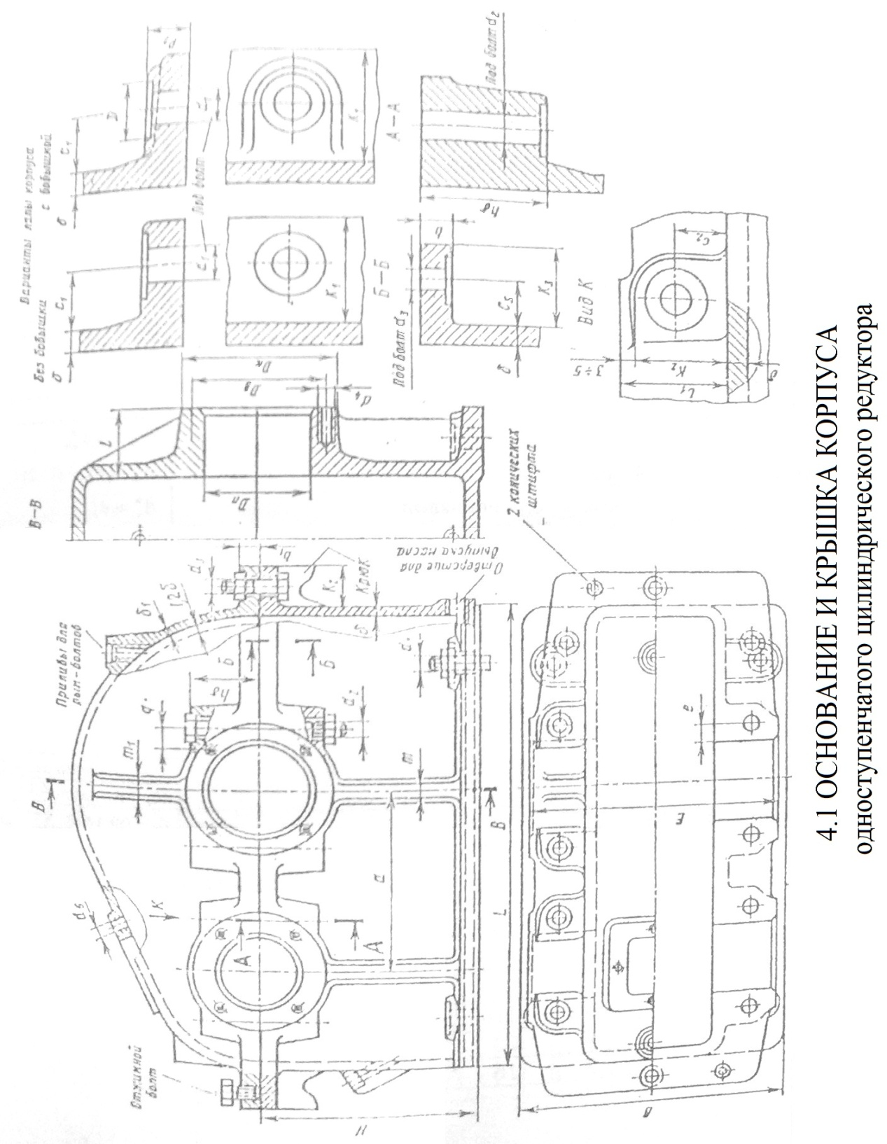

  - СООТНОШЕНИЕ РАЗМЕРОВ ЭЛЕМЕНТОВ РЕДУКТОРА

Параметры |  | Соотношение сторон
Толщина стенки редуктора |  | δ=0,025а_{Т}+3
Толщина стенки крышки редуктора |  | δ₁=0,02а_{Т}+3
Толщина верхнего фланца корпуса |  | b=1,5 δ
Толщина нижнего фланца крышки |  | b₁=1,5δ₁
Толщина нижнего фланца корпуса  без бобышки  при наличии бобышки |  | p=2,34δ  p₁=2,34δ₁
Толщина бобышки |  | p₂=(2,25…2,75)δ
Толщина ребер основания корпуса |  | m=(o,85…1) δ
Толщина ребер крышки |  | m₁=(o,85…1) δ₁
Диаметр болтов:  у подшипников в крышке  Соединяющих фланцы крышки и корпуса  крепящих смотровую крышку  фундаментных |  | d₂=(0,02…0,025)a_{T}+9  d₃=0,8 d₂  d₄=(0,65…0,7) d₂  d₁=(1,2…1,3) d₂
Диаметр шрифта |  | d₅= d₃
Расстояние от гнезда под подшипник до оси болта |  | е=(1…1,2) d₂
Диаметр валов:
Быстроходного | Под подшипниками
 | Под муфтой
 | Между подшипниками
Промежуточного | Между подшипниками
 | Под подшипниками
Тихоходного | Под подшипниками
 | Под ступицу звёздочки
 | Между подшипниками
Длина шпонки |  | l_{i} – согласно расчету
Ширина ступиц зубчатых колес |  | B≥l₁+(3…4)
Диаметр ступень колес |  | d=(1,5…1,55)d_{n}
Ширина торцов колес |  | е=2,2m+0,05b₂
Толщина диска колес |  | е=0,3b₂
Ширина фланцев |  | K_{i} – по табл. 4.3
Расстояние от стенки до оси болтов |  | с_{i} – по табл. 4.3
Габариты подшипников (предварительно выбирают по средней серии) |  | согласно d (табл. 2,1)
Габариты крышек |  | Согласно D (табл. 4.4)

4.3 РАЗМЕРЫ ЛАП ФЛАНЦЕВ КОРПУСА РЕДУКТОРОВ

Параметры | Болты
 | М6 | М8 | М10 | М12 | М16 | М20 | М24 | М27 | М30
K_{i} | 22 | 24 | 28 | 33 | 39 | 48 | 54 | 58 | 6
с_{i} | 12 | 13 | 16 | 18 | 21 | 25 | 34 | 36 | 40

4.4 КРЫШКА СМОТРОВОГО ОТВЕРСТИЯ РЕДУКТОРА И
ОТДУШИНЫ

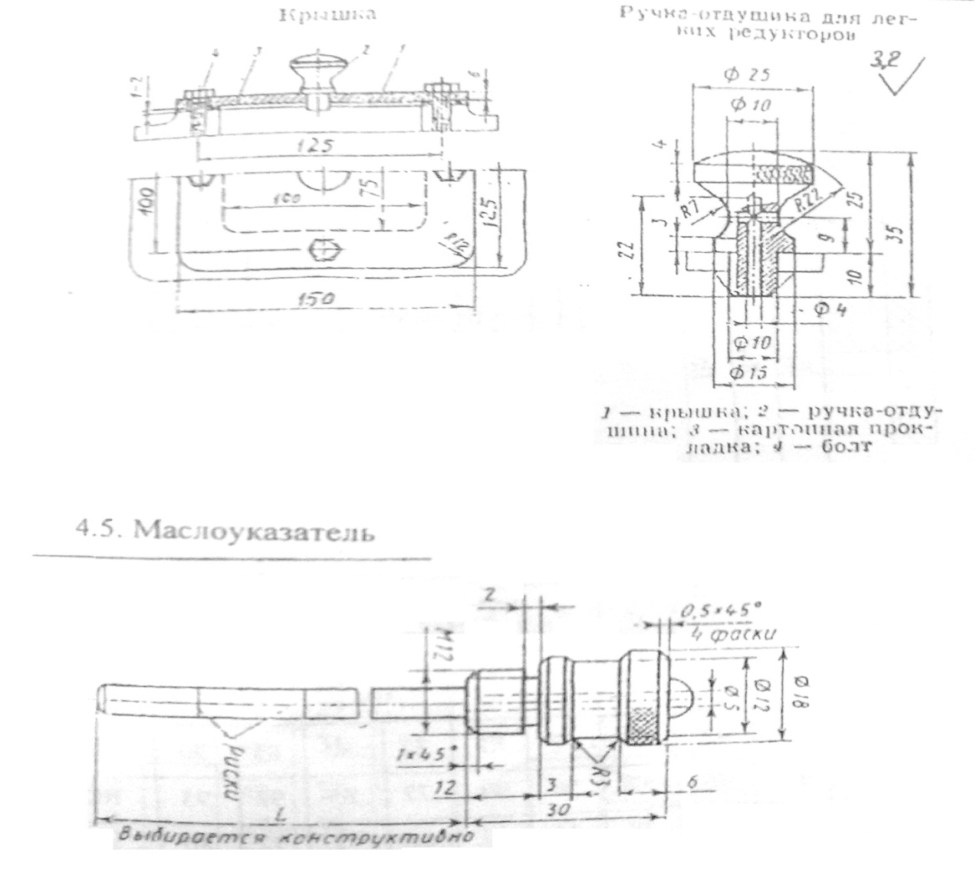
4.6. ПРОБКИ С ЦИЛИНДРИЧЕСКОЙ РЕЗЬБОЙ
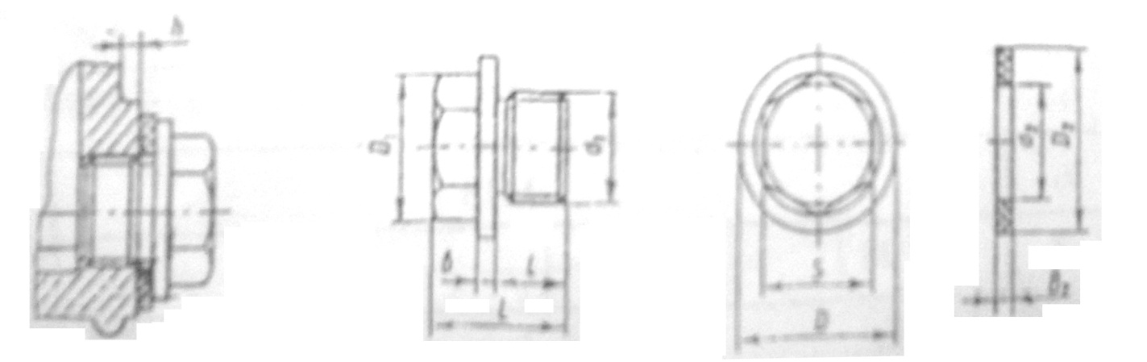
d₁ | D | D₁ | L | l | b | S | h | d₂ | D₂ | B₂
М16×1,5  М20×1,5 | 25  30 | 21,9  25,4 | 24  28 | 13  15 | 3  4 | 19  22 | 2,0  2,5 | 16  20 | 28  32 | 3
4.7 КРЫШКИ ВРЕЗНЫЕ

Под манжетное Под регулировочный
Глухие уплотнение винт

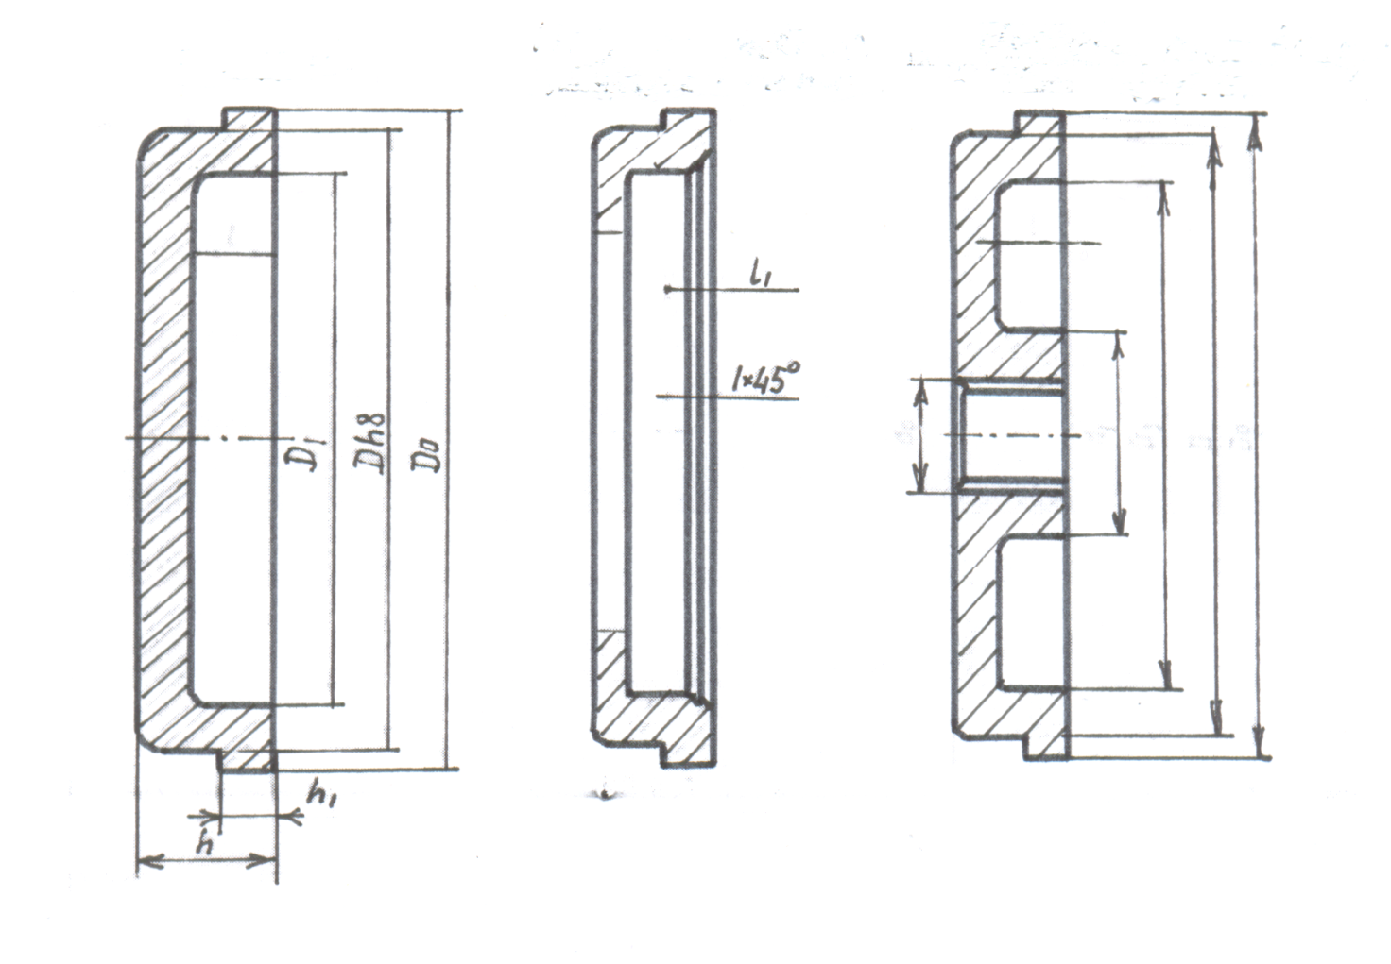

D | 40 | 42 | 47 | 52 | 62 | 72 | 80 | 85 | 90 | 95 | 100 | 110
D₀ | 43 | 46 | 52 | 56 | 67 | 77 | 85 | 92 | 95 | 102 | 105 | 117
D₃ | 34 | 32 | 38 | 44 | 52 | 62 | 72 | 72 | 80 | 80 | 90 | 95
h | 14 |  |  |  |  | 16 |  |  |  | 20
h₁ | 3 |  | 4 |  | 5 |  |  | 7
l | 8 |  |  |  |  | 10 |  |  |  |  | 12
l₁ | 2 |  |  |  |  |  |  |  |  |  | 3
d₀ | М16 |  |  |  |  |  |  |  |  |  | М20
d₁ | 28 |  |  | 30 |  | 32 |  |  |  |  | 38

4.8. РЕЗИНОВЫЕ АРМИРОВАННЫЕ МАНЖЕТЫ (ГОСТ 8752-79)
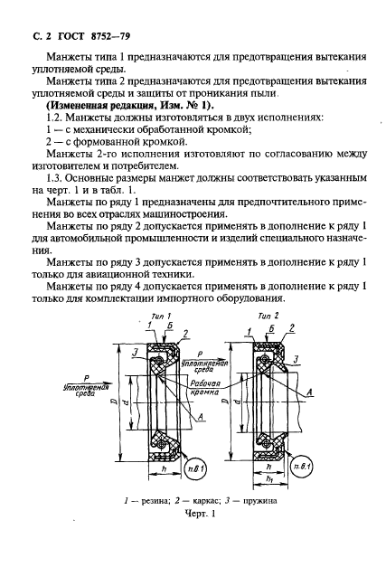
d | 17 | 20 | 25 | 30 | 35 | 40 | 45 | 50 | 55 | 60 | 65 | 70
D₁ | 32 | 40 | 42 | 52 | 58 | 60 | 65 | 70 | 80 | 85 | 90 | 95
h₁ | 7 | 10 |  |  |  |  |  |  | 12
h₂ | - | 14 |  |  |  |  |  |  | 16

Пример обозначения: Манжета 1-50×70-4 ГОСТ 8752-79

4.9 ШАЙБЫ ПРУЖИННЫЕ (ГОСТ 6402-70)

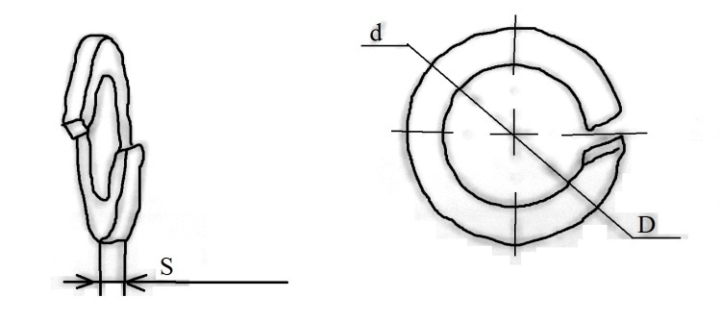

Диаметры резьбы, мм | d | s=b | Диаметры резьбы, мм | d | s=b
6 | 6,1 | 1,6 | 12 | 12,1 | 3,0
8 | 8,1 | 2,0 | 16 | 16,3 | 4,0
10 | 10,1 | 2,5 | 20 | 20,5 | 5,0
4.10 ШАЙБЫ РЕГУЛИРОВАЧНЫЕ

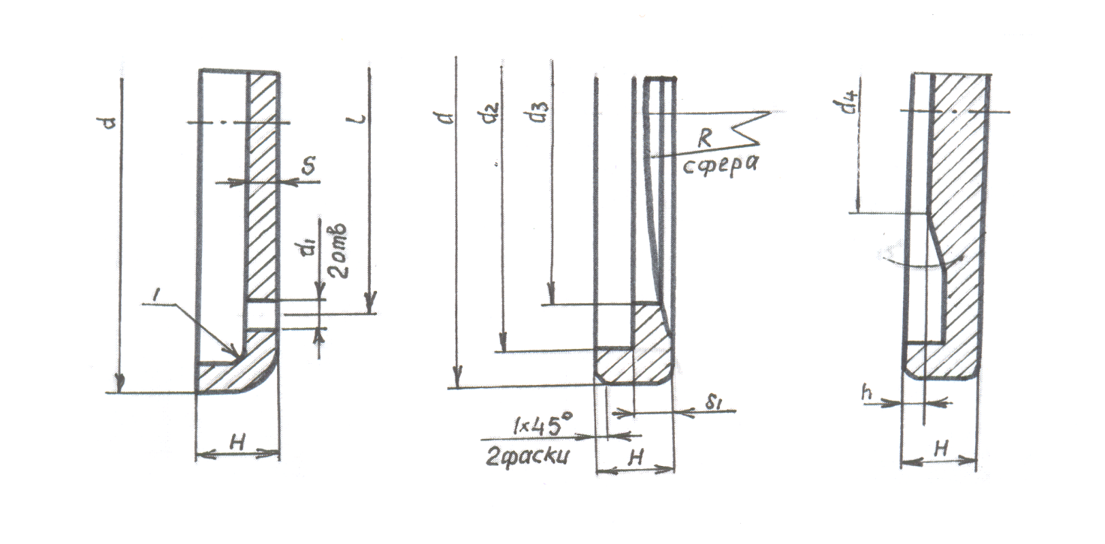

Диаметр крышки | d | d₁ | d₂ | d₃ | d₄ | l | s | s₁ | H | h | R | r
40  42  47  52  62  72  80  85  90  95  100  110 | 39,5  41,5  46,5  51,5  61,5  71,5  79,5  84,5  89,5  94,5  99,5  109,5 | 3 | 32  35  40  42  47  52  62  72  80  85  80  95 | 24  17  31  32  38  42  50  60  68  75  78  83 | 15 | 22  26  30  34  40  50  55  60  65  70  75  80 | 3 | 4 | 8 | 2 | 20  25  30  35  45  62  65  80  120  135  140  160 | 1,6
 |  |  |  |  |  |  |  | 4,5
 |  | 4 |  |  |  |  | 4 | 5 | 10
 |  |  |  |  | 20  25 |  |  | 6 |  |  |  | 2
 |  |  |  |  | 30 |  | 5 |  | 12 | 3
 |  |  |  |  |  |  |  |  |  |  |  | 2,5
 |  |  |  |  |  |  | 6 | 7
 |  | 6 |  |  | 40 |  |  |  | 14 | 4 |  | 3

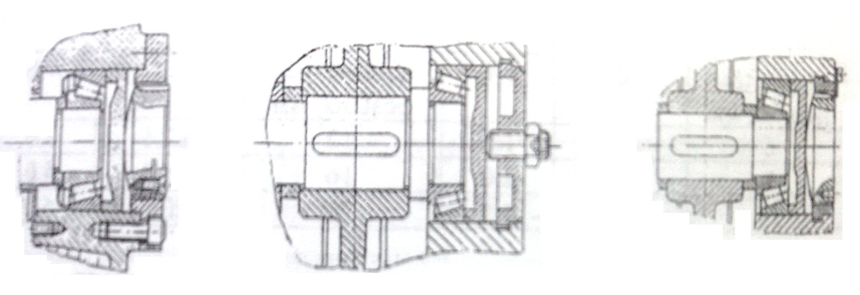
Примеры регулировочных узлов при применении подшипников типа 7000
4.11 БОЛТЫ С ШЕСТИГРАННОЙ ГОЛОВКОЙ класса точности В (ГОСТ 7798-70); болты с шестигранной уменьшенной головкой (ГОСТ 7808-70)

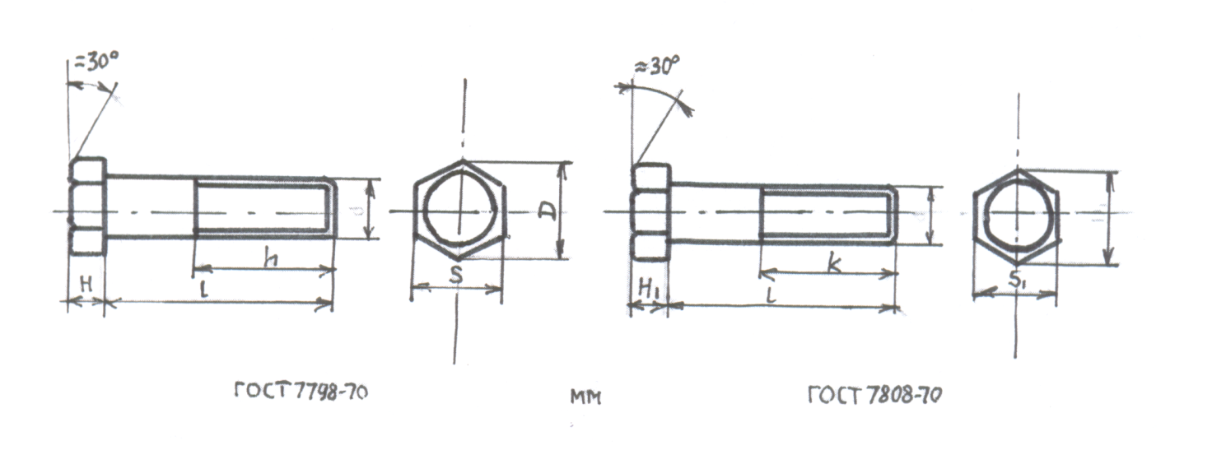

d | ГОСТ 7798-70 |  |  | ГОСТ 7808-70 |  |  | l | l₀
 | S | H | D | S₁ | H₁ | D
6 | 10 | 4 | 11 | 10 | 4 | 11 | 6...40 | 18
8 | 13 | 5,5 | 14,2 | 12 | 5 | 13,2 | 8…60 | 22
10 | 17 | 7 | 18,7 | 14 | 6 | 15,5 | 10…88 | 26
12 | 19 | 8 | 20,9 | 17 | 7 | 18,9 | 14…100 | 30
16 | 24 | 10 | 26,5 | 22 | 9 | 24,5 | 20…120 | 38
20 | 30 | 13 | 33,3 | 27 | 11 | 30,2 | 25…150 | 46
Примечание:
- Размер I в указанных пределах брать из следующего рада чисел: 8, 10,12,14,16.20,25, 30, 35, 40,45, 50, 55,60,65, 70, 75.
- Пример условного обозначения болта с диаметром резьбы d = 6 мм, длиной l = 20 мм. с полем допуска 8g. класса прочности 6.6. с покрытием 02 (кадмиевые с хромированием) толщиной 9 мкм: Болт M6-8g× 20.66 029 ГОСТ 7798-70

4.12 ШТИФТЫ ЦИЛИНДРИЧЕСКИЕ(ГОСТ 3128-70)

d  c  l | 6  1  20…40 | 8  1,2  25…50 | 10  1,6  30…60 | 12  1,6  35…70 | 16  2  40…80

Примечания: 1. Размеры бать из ряда чисел табл. 4.12
2. Пример обозначения: Штифт 10h8×40 ГОСТ 3128-70

4.13. ГАЙКИ ШЕСТИГРАННЫЕ класса точности В (ГОСТ 5915-70); гайки шестигранные низкие класса точности В (ГОСТ 5916-70); гайки с уменьшенным размеров «под ключ класса точности А» (ГОСТ 2524-70)
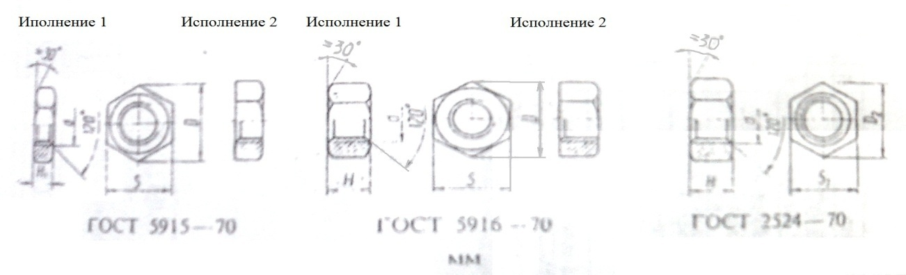
d | 8 | 10 | 12 | (14) | 16 | (18) | 20 | (22)
S  S₁  D  D₁  H  H₁ | 13  12  14,2  13,2  6,5  5 | 17  14  18,7  15,5  8  6 | 19  17  20,9  18,9  10  7 | 22  19  24,3  21,9  11  8 | 24  22  26,5  24,5  13  8 | 27  24  29,9  27,6  15  9 | 30  27  33,3  30,2  16  9 | 32  30  35,0  34,6  18  10

Пример обозначения: Гайка М12-6Н.5.029 ГОСТ 5915-70

4.14. ПРОБКИ С ТРУБНОЙ РЕЗЬБОЙ
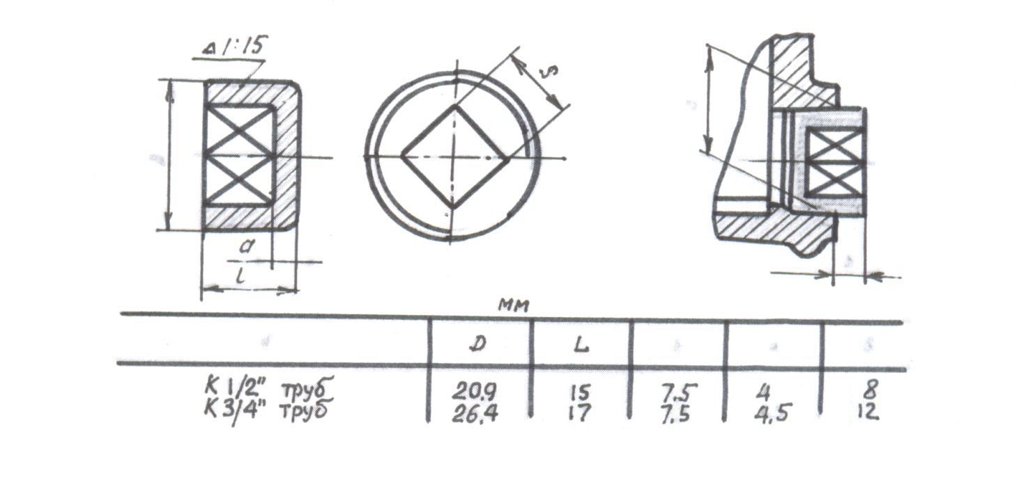

4.15 ПАРАМЕТРЫ ВХОДНЫХ И ВЫХОДНЫХ СТУПЕНЕЙ ВАЛОВ
Диаметр вала, мм | 16…19 | 20…24 | 25…28 | 30…38 | 40…58 | 60…75
Длина ступени цилиндрической формы, мм | 28 | 36 | 42 | 58 | 82 | 105
Длина ступени конической формы, мм |  |  |  |  | 56 | 72

4.16 ШПОНОЧНЫЕ СОЕДИНЕНИЯ С ПРИЗМАТИЧЕСКИМИ
ШПОНКАМИ (ГОСТ 23360-78)
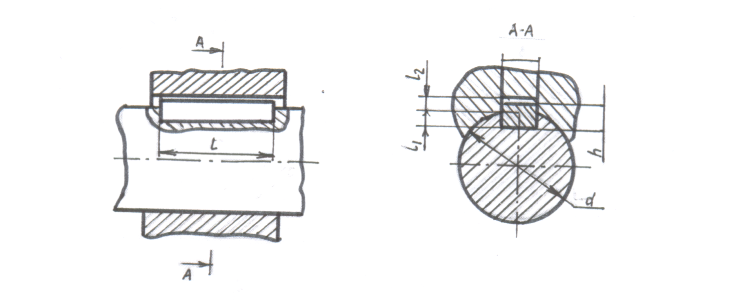
Диаметр вала d | Сечение шпонки |  | Фаска | Глубина паза |  | Длина l
 | b | h |  | вала t₁ | ступицы t₂
Свыше 12 до 17  » 17 » 22 | 5  6 | 5  6 | 0,25…0,4 | 3  3,5 | 2,3  2,8 | 10…56  14…70
» 22 » 30 | 8 | 7 |  | 4 | 3,3 | 18…90
» 30 » 38  » 38 » 44 | 10  12 | 8 | 0,4…0,6 | 5 | 3,3 | 22…110  28…140
» 44 » 50  » 50 » 58  » 58 » 65 | 14  16  18 | 9  10  11 |  | 5,5  6  7 | 3,8  4,3  4,4 | 36…160  45…180  50…200
» 65 » 75 | 20 | 12 | 0,6…0,8 | 7,6 | 4,9 | 56…220
» 75 » 85  » 85 » 95 | 22  25 | 14 |  | 9 | 5,4 | 63…250  70…280

Примечание:
- Длины призматических шпонок L выбирают из следующего ряда: 10, 12, 14, 16, 18, 20, 22, 25, 28, 32, 36, 40, 45, 50, 56, 63, 70, 80, 90, 100, 110, 125, 140, 160, 180, 200, 220, 250.
- Пример условного обозначения шпонки исполнителя l, размерами b=16 мм, h=10 мм, l=50 мм: Шпонка 16×10×50 ГОСТ 2360-78

Приложение 5
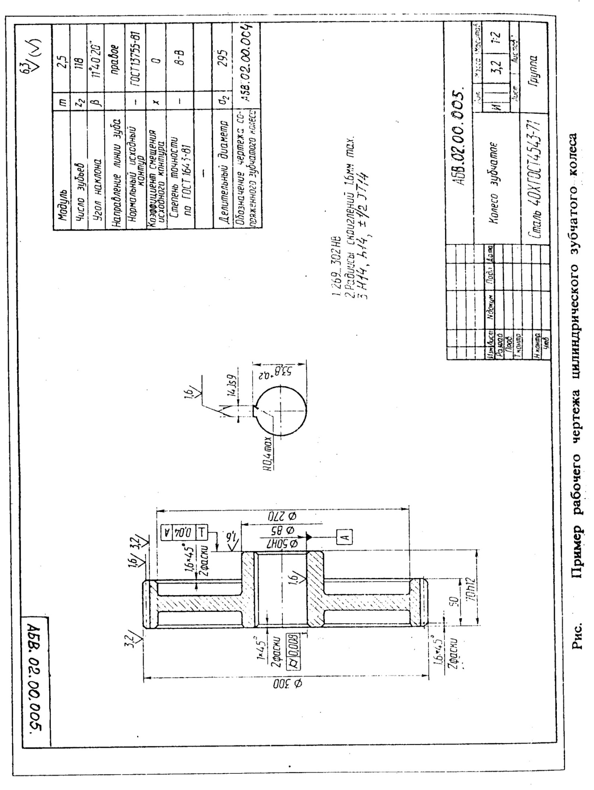
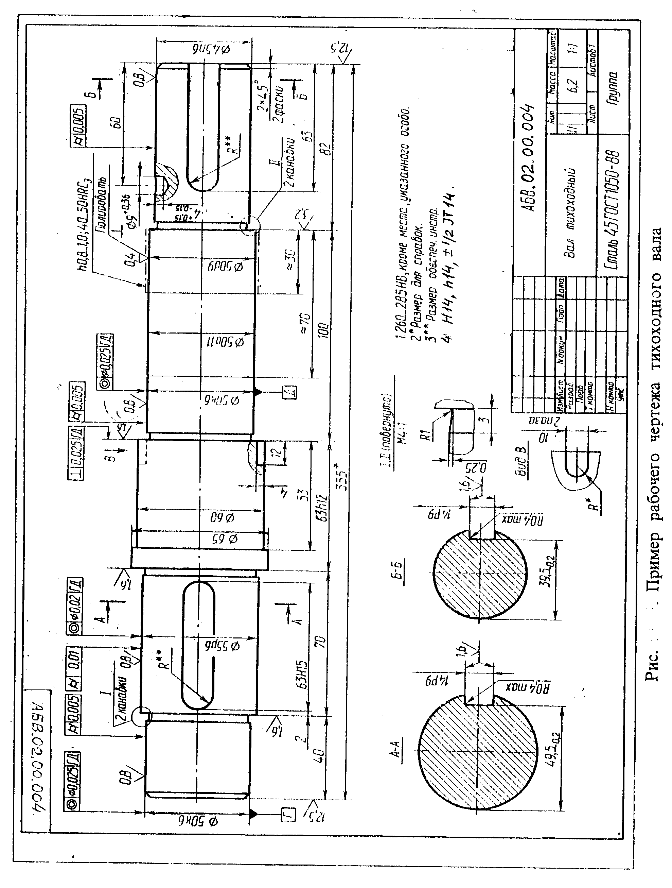Приложение 6

Приложение 7
ПОСАДКИ СОПРЯГАЕМЫХ ПОВЕРХНОСТЕЙ

1. Основные понятия о допусках и посадках
Основные понятия о допусках и посадках содержатся в государственном стандарте ГОСТ 25346-89. «Основные нормы взаимозаменяемости. Единая система допусков и посадок. Общие положения, ряды допусков и основных отклонений».
Стандарт распространяется на гладкие элементы деталей, цилиндрические или ограниченные параллельными плоскостями, а также на образованные ими посадки и устанавливает термины, определения и условные обозначения, допуски и основные отклонения системы допусков и посадок для размеров до 3150 мм. Таким образом, объектами являются цилиндрические поверхности валов и отверстий в различных деталях, которые соединяются в узлы и агрегаты машин. Стандарт также распространяется на шпонки и шпоночные пазы в деталях.
В совремённом машиностроении предъявляются чрезвычайно высокие требования к точности изготовления рабочих поверхностей деталей. Размеры их должны выдерживаться с точностью до нескольких микрометров, или даже долей микрометра. Один микрометр равен одной тысячной доли миллиметра, т.е. 1мкм = 1$∙{10}^{-3}мм.$
Конструктор на основе этого стандарта задает предельные размеры, т.е. два предельно допустимых размера элемента, между которыми должен находиться или одному из которых может быть равен действительный размер. Действительный размер элемента устанавливается измерением.
Предельные размеры элемента (отверстия или вала) можно выразить двумя способами. Например,
.
В этом выражении D=30 – номинальный размер отверстия в мм. Вообще все параметры, относящиеся к отверстию, пишутся прописными, т.е. большими буквами. Внизу у номинального размера нижнее отклонение отверстия, которое обозначается EI = 0,1 мм, вверху – верхнее отклонение отверстия ES = 0.2 мм. Для того, чтобы получить наименьшее допустимое значение отверстия, следует к номинальному размеру прибавить алгебраически нижнее отклонение, т.е. Dmin=D+EI. В нашем примере Dmin=30+0.1=30.1 мм. Аналогично, Dmax=D+ES или Dmax=30+0.2=30.2 мм. Это же видно во второй записи предельных размеров. Следовательно, первая и вторая записи равноценны. В стандарте ГОСТ 25346-89 предусмотрена первая форма записи.
Подобный результат получим для вала, который предназначен для соединения с этим отверстием. Номинальный размер такого вала равен номинальному размеру отверстия, т.е. d=D=30 мм. Номинальные размеры не имеют индексов. Все параметры для валов обозначаются строчными, т.е. маленькими буквами. Это нужно запомнить, иначе не будет понятно к валу или к отверстию относится тот или иной параметр. Пусть предельные размеры вала имеют вид:
В этом случае нижнее отклонение вала ei=-0.15 мм, верхнее отклонение вала es=-0.05 мм. Соответственно dmin = d + ei = 30 + (-0.15) = 29.85 мм, а dmax = d + es = 30 + (-0.05) = 29.95 мм.
Введем понятие допуска. Допуcк T – это разность между наибольшим и наименьшим предельными размерами, или алгебраическая разность между верхним и нижним отклонениями. Докажем вторую часть определения на примере отверстия. T = Dmax – Dmin = D + ES – (D + EI) = ES – EI. В нашем примере допуск для отверстия T_{D} = ES – EI = 0,2 – 0,1 = 0,1 мм,
для вала T_{d} = es – ei = -0.05 – (-0.15) = 0.15 – 0.05 = 0.1 мм. Рассмотренные в примере допуски не являются стандартными. Стандартные допуски обозначаются IT, их значения находятся в таблице стандарта и должны применяться при выполнении чертежей.
Допуск по определению всегда положителен, а отклонения могут быть как положительными, так и отрицательными. Если отклонения положительные, то размеры отверстия или вала будут больше номинального размера, если отклонения отрицательные, то – меньше номинального размера.
По результату расчёта следует, что в рассмотренном примере предельные размеры отверстия больше предельных размеров вала. Следовательно, в этом соединении при любом сочетании действительных размеров годных деталей будет гарантированный зазор. Рассмотренное соединение относится к посадке с гарантированным зазором. Определим предельные значения зазоров в этом соединении.
Чем больше размер отверстия и чем меньше размер вала, тем больше будет зазор S, и наоборот, чем меньше размер отверстия и чем больше размер вала, тем меньше будет зазор, т.е.
Smax = Dmax – dmin = D + ES – (d + ei) = ES – ei = 0,2 – (- 0,15) = 0,35 мм;
Smin = Dmin – dmax = D + EI – (d + es) = EI – es = 0,1 – (- 0,05) = 0,15 мм.
Выразим допуск зазора через допуски отверстия и вала. По определению допуск зазора равен разности наибольшего и наименьшего зазоров:
Ts = Smax – Smin = ES –– (EI – es) = (ES – ES) + (es – ei) = T_{D} +T_{d}.
Таким образом, допуск посадки (зазора или натяга) равен сумме допусков отверстия и вала. Чтобы уменьшить зазор или натяг в соединении следует уменьшать допуски отверстия и вала.
На рисунке 7.1. показан характер соединение вала и отверстия. Отверстие и вал представлены двумя окружностями, отражающими наибольший и наименьший их размеры. Причём, все окружности касаются друг друга в одной нижней точке (на схеме она слева). Эта точка – начало координат, от неё откладываются все размеры. От этой точки также откладывается номинальный размер, который определяет положение нулевой линии. Эта линия является новой системой координат, от которой отсчитываются предельные отклонения отверстия и вала. Здесь же видны предельные размеры, предельные отклонения и допуски отверстия и вала.
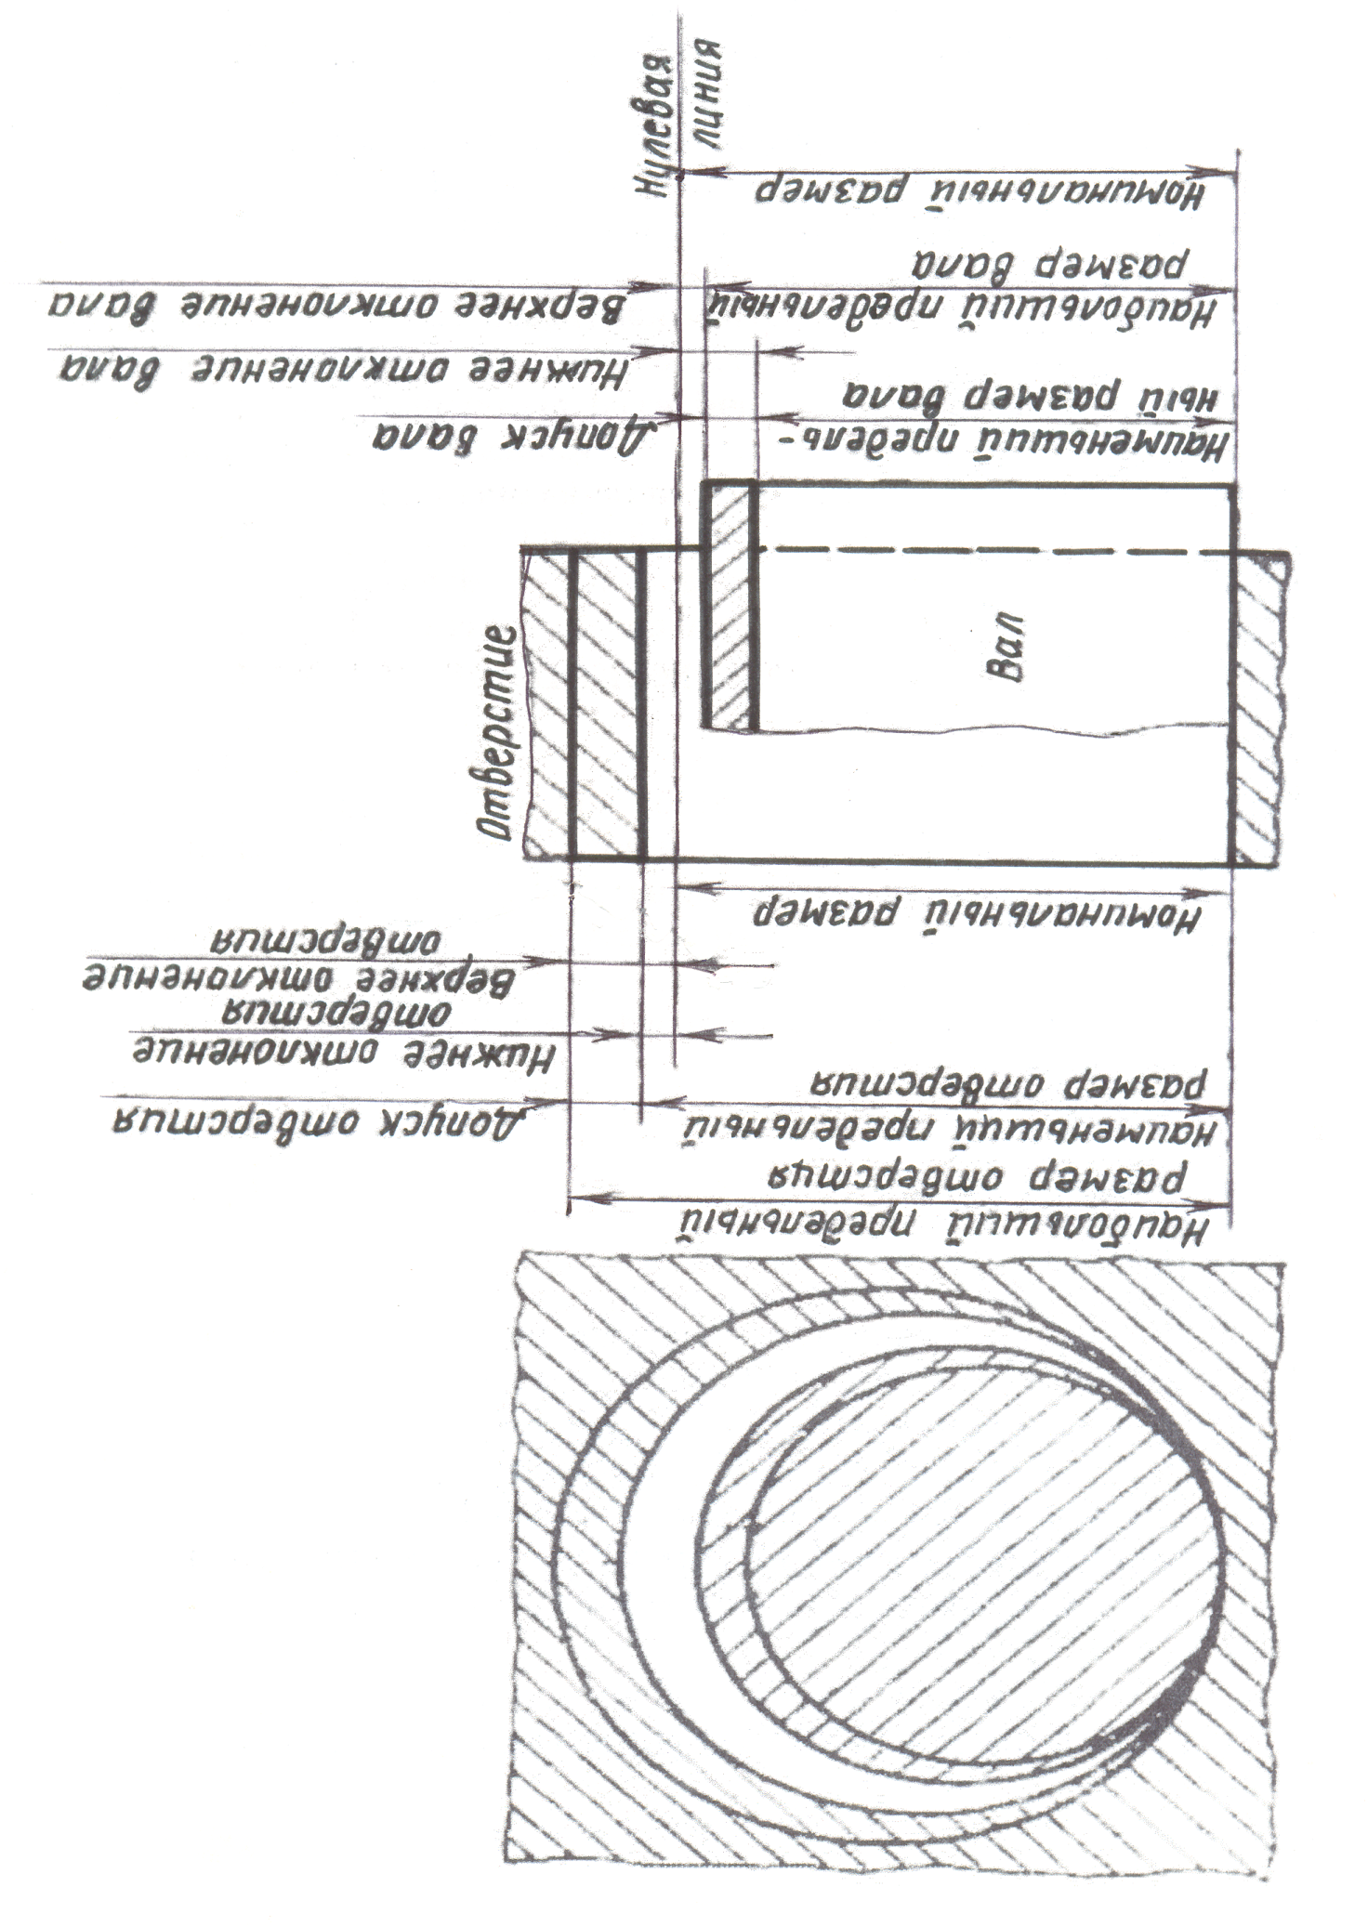 Рис. 7.1. Характер соединение вала и отверстия

Стандарт ГОСТ 25346-89 предусматривает более простое оформление соединения деталей, чем на рисунке 7.1. Это оформление показано на рисунке 7.2 в виде схемы полей допусков для нестандартных их значений в вышеприведенном примере.

Smax = 0,35
Отклонения +
ES=0.2
T_{D}=0,1

Отверстие

Нулевая
Отклонения –
EI= 0,1
D=d=30мм
Smin=0,15
линия

es= – 0,05
Вал

ei= – 0,15
T_{d}=0,1

Рис. 7.2. Упрощённая схема полей допусков для рассмотренного примера
соединения отверстия и вала
На этом рисунке видна нулевая линия, которая соответствует номинальному размеру отверстия и вала. От нулевой линии отложены верхние и нижние отклонения отверстия и вала, которые сформировали соответствующие поля допусков в виде прямоугольников. Сами допуски являются высотами этих прямоугольников. Между прочим, длина этих прямоугольников может быть какой угодно. При построении полей допусков следует выдерживать в масштабе только размеры по вертикали, т.е. верхние и нижние отклонения от нулевой линии. Положения полей допусков на схеме отражают характер соединения этих деталей. Так как поле допуска отверстия в этом примере выше нулевой линии, то размеры отверстия больше номинального размера. Поле допуска вала ниже нулевой линии, значит размеры вала меньше номинального размера и меньше размеров отверстия. Если размеры вала меньше размеров отверстия, то между этими поверхностями будет зазор, который позволяет валу, например, свободно вращаться в отверстии. Если размер вала больше размеров отверстия, то такое соединение называется посадкой с натягом. Это неподвижная посадка, при которой две детали становятся как одна. Собрать такие детали не просто, их собирают путём прессования. Применяют также охлаждение вала до сборки в жидком азоте при температуре примерно минус 200ºС.
Вообще посадкой называют характер соединения вала и отверстия.
Валом и отверстием называют соединяемые поверхности деталей, причём вал – это наружная поверхность, а отверстие – внутренняя поверхность деталей.
Таким образом, бывают посадки с зазором, при которых размер отверстия больше размера вала, бывают посадки с натягом, при которых размер вала больше размера отверстия. Кроме того, бывают переходные посадки, при которых поля допусков отверстия и вала находятся примерно на одном уровне. В этом случае о деталях, изготовленных по переходной посадке, нельзя заранее сказать, что будет в соединении зазор или натяг. Это зависит от действительных размеров собираемых деталей. Переходные посадки применяют, например, для центрирования вала электродвигателя с быстроходным валом редуктора. По таким посадкам соединяют валы с полумуфтами, которые обеспечивают центрирование валов.
Введём новое понятие – основное отклонение. Это одно из двух отклонений: либо верхнее, либо нижнее, которое ближе к нулевой линии и которое определяет положение поля допуска. На рисунке 7.2 у поля допуска отверстия основным будет нижнее отклонение EI, потому что оно ближе к нулевой линии. Это отклонение положительное, верхнее отклонение тоже будет положительным, т.к. оно выше нижнего отклонения. Следовательно, поле допуска отверстия будет выше нулевой линии, и размеры отверстия будут больше номинального размера. У поля допуска вала основным будет верхнее отклонение es. Оно ближе к нулевой линии, имеет отрицательное значение. Поэтому нижнее отклонение вала тоже будет отрицательным, и размеры вала будут меньше номинального размера.
Стандарт предусматривает две системы посадок: посадки в системе отверстия и посадки в системе вала. Эти системы базируются на таких понятиях как основное отверстие и основной вал. Основное отверстие обозначается буквой H, а основной вал – h. Признак основного отверстия – нижнее отклонение равно нулю, т.е. EI_{H} = 0. У основного вала верхнее отклонение равно нулю, т.е. es_{h} = 0. Следовательно, минимальный размер основного отверстия и максимальный размер основного вала равны номинальному размеру.
Посадки в системе отверстия образуются сочетанием полей допусков валов с полем допуска основного отверстия. Посадки в системе вала образуются сочетанием полей допусков отверстий с полем допуска основного вала. Для построения поля допуска нужно знать основное отклонение (база) и допуск (т.е. квалитет – степень точности). Например, на рисунке 7.2 основным отклонением отверстия является нижнее отклонение EI = 0,1 мм. Линия, соответствующая нижнему отклонению, – это нижняя граница поля допуска. Верхняя граница отстоит от нижней на величину допуска T_{D} = 0.1 мм. Так как верхняя граница не может быть ниже нижней, то для определения верхнего отклонения ES отверстия нужно суммировать: ES = EI + Т_{D} = 0,1 +0,1 = 0,2 мм. Для вала основным является верхнее отклонение es = – 0.05 мм. Оно отрицательное, значит и нижнее отклонение тоже должно быть отрицательным. Для определения нижнего отклонения следует вычитать значение допуска: ei = es – T_{d} = –0.05 –0.1 = – 0.15 мм. Таким образом, основное отклонение определяет положение поля допуска. Поэтому оно является основным. Можно напомнить, что положение поля допуска относительно нулевой линии (т.е. номинального размера) определяет предельные размеры детали.
Рисунок 7.3 содержит схемы расположения и обозначения стандартных основных отклонений отверстия (верхняя часть диаграммы) и вала (нижняя часть диаграммы).

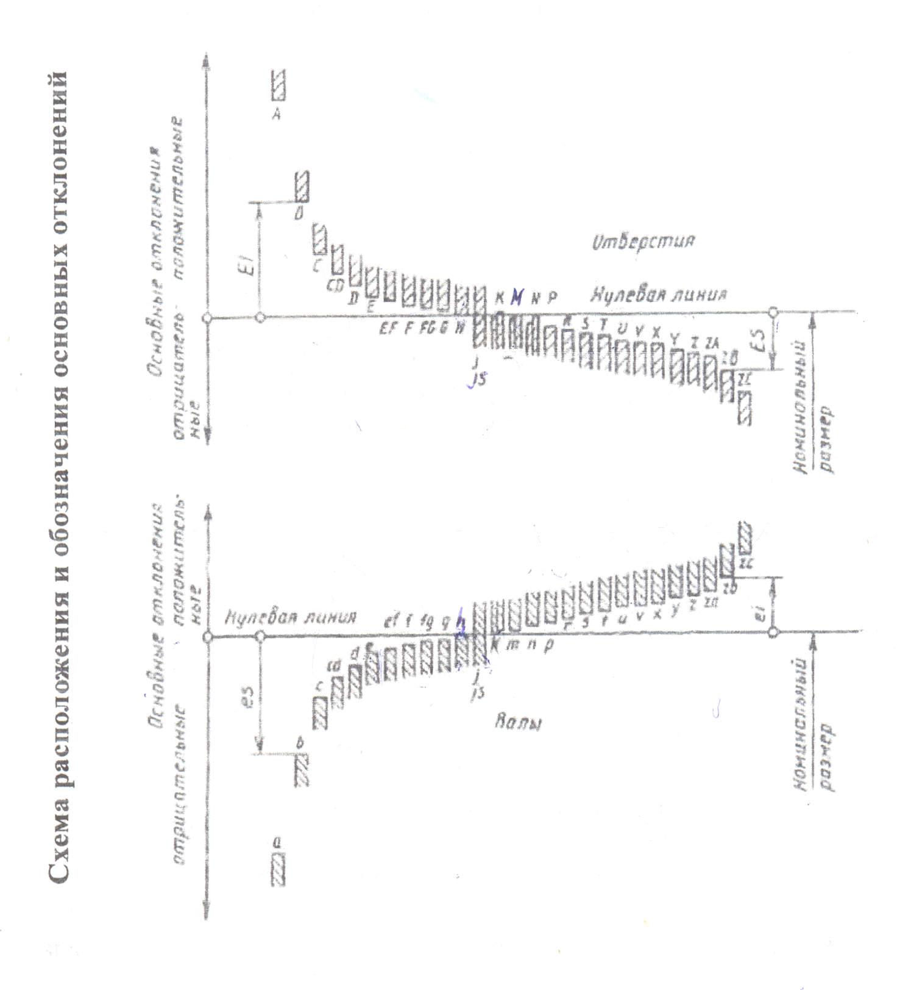
Рис. 7.3. Схемы расположения и обозначения основных отклонений
отверстия и вала

Основные отклонения обозначены буквами латинского алфавита от A до ZC. Для отверстий это прописные буквы, для валов – строчные. Рассмотрим верхнюю часть диаграммы. От A до H основными отклонениями являются нижние отклонения, которые больше нуля (EI > 0), только для основного отверстия H оно равно нулю: EI_{H} = 0. Следовательно, отверстия с этими отклонениями больше номинального размера и образуют с основным валом (es_{h} = 0) посадки с зазором. Причём зазоры уменьшаются в указанной последовательности.
Основное отклонение JS принадлежит симметричному полю допуска, оно равно ± IT/2 (IT – стандартный допуск), т.е. верхнее отклонение ES = + IT/2, нижнее отклонение EI = – IT/2. Это отклонение является границей между отклонениями, образующими с основным валом посадки с зазором, и отклонениями, образующими переходные посадки (от JS до N) и посадки с натягом (от P до ZC).
Основные отклонения от K до ZC – это верхние основные отклонения ES. Для переходных посадок поля допусков расположены примерно на одном уровне с полем допуска основного вала. Для посадок с натягом поля допусков отверстий лежат ниже поля допуска основного вала. Значит размеры отверстий меньше размера основного вала, что приводит к натягу в соединении.
Нижняя диаграмма на рисунке 9 относится к основным отклонениям валов, которые образуют станлартные посадки валов от a до zc с основным отверстием H. Эта диаграмма является зеркальным отражением верхней диаграммы. Основные отклонения от a до h служат для образования посадок с зазором, отклонения от js до n – для переходных посадок, отклонения от p до zc – для посадок с натягом.
В таблице 7.1 содержатся числовые значения стандартных допусков. Эти допуски зависят от номинальных размеров валов и отверстий, а также от квалитетов. Квалитет (степень точности) – совокупность допусков, рассматриваемых как соответствующие одному уровню точности для всех номинальных размеров. В стандарте 20 квалитетов. Самые точные квалитеты от 01 до 5 предназначены преимущественно для калибров, т.е. для измерительных инструментов, предназначенных для контроля качества. 6-й квалитет соответствует самой высокой степени точности на машиностроительных предприятиях. Далее с увеличение номера квалитета степени точности уменьшаются.
Допуски по квалитетам обозначаются сочетанием прописных букв IT с порядковым номером квалитета, например, IT01, IT6, IT14.
Таблица 7.1
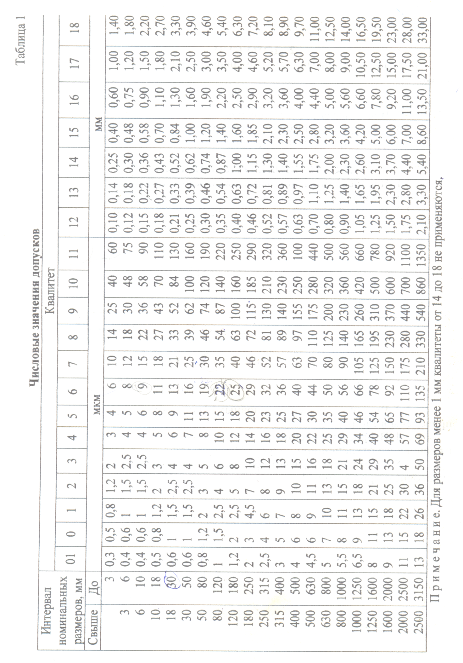
Поле допуска обозначается сочетанием буквы основного отклонения и порядкового номера квалитета, например, g6, h7, js8, H7, K6, H11. Обозначение поля допуска указывается после номинального размера, например, 40g6, 40H7, 40H11. Такое обозначение применяют конструкторы для поверхностей деталей на чертежах.
Посадка обозначается дробью, в числителе которой указывается обозначение поля допуска отверстия, а в знаменателе – поле допуска вала, например, H7/g6. Обозначение посадки указывается после номинального размера посадки, например, 40H7/g6. Это означает, что рассматриваемая посадка выполняется в системе отверстия, т.к. в числителе поле допуска основного отверстия в данном случае 7-го квалитета. В знаменателе поле допуска с основным отклонением g более точного 6-го квалитета. Такое основное отклонение применяется для посадок с гарантированным зазором. Указанное обозначение посадки конструкторы применяют на сборочных чертежах для соединяемых поверхностей деталей.
Подведя итог, отметим, что основное отклонение и допуск определяют положение поля допуска, а, следовательно, предельные размеры отверстия и вала. Государственный стандарт ГОСТ 25346-89 содержит стандартные значения основных отклонений, которые находятся в соответствующих таблицах стандарта. Это же относится к значениям стандартных допусков. Применение этих норм обязательно для всех. Только лишь в технически обоснованных случаях допустимо применение нестандартных значений допусков и посадок.
2. Рекомендации по применению допусков и посадок
при проектировании редуктора
Переходные посадки
Переходные посадки H/j_{s}, H/k, H/m, H/n используют в неподвижных разъёмных соединениях, в частности, в соединениях отверстий в ступицах зубчатых колёс с посадочными поверхностями валов. Такие посадки обеспечивают центрирование деталей, которые при необходимости могут сдвигаться вдоль вала или сменятся при ремонте.
Эти посадки характеризуются малыми зазорами и натягами, что позволяет собирать детали при небольших усилиях (вручную или с помощью молотка). Для гарантии неподвижности одной детали относительно другой их дополнительно крепят шпонками, штифтами, стопорными винтами и другими крепёжными средствами. Чем больше зазор и чем меньше натяг, тем легче сборка такого соединения. Но и тем меньше крутящий момент, который оно способно передать. Для того чтобы получить небольшие зазоры и натяги, переходные посадки предусмотрены только в 4 – 8 квалитетах, причём, точность вала принимается чаще всего на один квалитет выше точности отверстия. Например, для соединения отверстия зубчатого колеса и тихоходного вала редуктора можно рекомендовать посадку ǿ60 H7/n6.
На рисунке 7.4 показана схема полей допусков для этого соединения. Наибольший натяг в соединении равен 39 мкм, наибольший зазор – 10 мкм, т.е. в 4 раза меньше натяга. Соответственно и вероятность зазора в соединении будет в несколько раз меньше. Это соединение должно передавать значительный статический крутящий момент, равный 1111 Нм. Поэтому рекомендуется переходная посадка с таким превышением натяга над зазором.

Нулевая
линия

Nmax = 39
ei= 20
Smax=10
Вал
ǿ60n6

T_{D}=30
ES=30
D=d=60 мм

0мм
Отверстие
ǿ60H7
Отклонения +
Отклонения –

T_{d}=19

EI=0

Рис. 7.4. Соединение тихоходного вала с ведомым зубчатым колесом второй ступени (отклонения и допуски в мкм)

Применение в этом соединении шпонки, рассчитанной на передачу указанного момента, обеспечит необходимую надёжность редуктора. В случае работы редуктора в условиях динамической нагрузки применяются посадки с гарантированным натягом, чаще всего, H/p (см. рис.7.3).
3. Рекомендации по выбору посадок подшипников
качения на валы и в корпуса
В редукторе опорами валов служат подшипники качения, которые совместно с расточками в корпусе и концами валов образуют подшипниковые узлы. Валы совместно с внутренними кольцами подшипников вращаются при работе редуктора, а наружные кольца в расточках остаются неподвижными. Подшипники воспринимают постоянные по направлению радиальные нагрузки, вызванные силами в зацеплении зубчатых колёс. Эти нагрузки действуют вдоль линии, соединяющей центры валов.
При постоянном направлении радиальной нагрузки беговые дорожки внутреннего и наружного колец испытывают различные виды нагружения. Внутреннее кольцо при вращении воспринимает постоянную по направлению радиальную нагрузку через тела качения (шарики или ролики) последовательно всей окружностью беговой дорожки и передает её также последовательно всей посадочной поверхности вала. Такой вид нагружения называется циркуляционным, т.к. каждая точка беговой дорожки то входит в зону нагрузки, то выходит из неё.
Наружное кольцо не вращается относительно нагрузки и воспринимает её одним и тем же ограниченным участком беговой дорожки, передавая её соответствующему ограниченному участку посадочной поверхности корпуса. Такой вид нагружения называется местным.
При циркуляционном нагружении нельзя допустить, чтобы между посадочными поверхностями вала и отверстия внутреннего кольца возникал зазор, т.к. это приведет к проскальзыванию и износу этих поверхностей с последующим увеличением зазора. Поэтому в таком соединении должен быть гарантированный натяг. Для того, чтобы с переходными посадками вала обеспечить гарантированный натяг, у основного отверстия внутреннего кольца поле допуска направлено в сторону уменьшения размера, т.е. в минус. Это противоположно направлению поля допуска у основного отверстия гладкого цилиндрического соединения, которое направлено в плюс, т.е. в сторону увеличение размера отверстия.
Для соединения вала с подшипником применяются переходные посадки с основными отклонениями j_{s}, k, m, n. В такой последовательности увеличиваются натяги. Чем больше радиальная нагрузка на подшипник P_{R}, тем больше должны быть натяги.
Таблица 7.2. Допустимые интенсивности радиальных нагрузок на посадочной поверхности вала

Диаметр d отверстия внутреннего кольца подшипника, мм |  | Допустимые значения P_{R}, МПа
свыше | до | j_{s}5, j_{s}6 | k5, k6 | m5, m6 | n5, n6
18 | 80 | До 30 | 30 – 140 | 140 —160 | 160 —300
80 | 180 | До 60 | 60 —200 | 200 —250 | 250 —400

Интенсивность радиальной нагрузки определяется по формуле
P_{R} = Fr/b, (7.1)
где Fr – радиальная нагрузка на опору, Н; b – ширина подшипника, мм.
. Для быстроходного вала радиальная составляющая реакции опоры Rr = 2202 Н, для тихоходного валов эта составляющая реакции опоры Rr = 6463 Н (см. табл. 17). Ширина подшипника 46305 быстроходного вала b = 15 мм, подшипника 211 тихоходного вала b = 21 мм.
Интенсивность радиальной нагрузки P_{R} для этих валов в соответствии с формулой (47) соответственно равна 147 и 308 Н/мм.
Для выбора подшипниковых посадок рассматриваемых валов используем данные таблицы 7.2.
Для быстроходного вала диаметра d = 25 мм при P_{R} = 147 Н/мм следует выбрать посадку m5 или m6 и изготавливать посадочное место вала под подшипник размером, например, d_{Б} = ǿ25m6, для тихоходного вала диаметра d = 55 мм при P_{R} = 308 Н/мм – размером d_{Т} = ǿ55n6.
Наружные кольца подшипников устанавливаются в корпус неподвижными. В этом случае нагрузка передается на одни и те же участки беговой дорожки кольца, т.е. это кольцо находятся в условиях местного нагружения. Остальные части беговых дорожек не несут нагрузки. В результате эти подшипники будут быстро выходить из строя, т.к. на нагруженных участках появятся контактные разрушения в виде ямочек (питтинга), что вызовет шум и вибрацию редуктора. Чтобы этого не допустить, рекомендуется обеспечить установку наружных колец в корпус с небольшими зазорами. Во время работы редуктора под действием толчков и вибраций наружное кольцо постепенно поворачивается по посадочной поверхности расточек корпуса. Благодаря этому износ беговой дорожки происходит равномерно по всей беговой дорожке кольца. Посадочные места редуктора под наружные кольца рекомендуется выполнять по допускам H7 или H8. В частности, для рассматриваемого примера посадочные места в корпусе под подшипники 46305, 46308 и 211 должны иметь размеры: для быстроходного вала D_{Б} = ǿ52H7, для промежуточного вала D_{пр} = ǿ80H7 и для тихоходного вала D_{Т} = ǿ100H7.

Приложение 8

Образец первого листа пояснительной записки

АБС 10.00.000.ПЗ
Привод ленточного конвейера
Пояснительная записка
ВлГУ-ТЭО

ОГЛАВЛЕНИЕ
 | ВВЕДЕНИЕ | 3
 | ЗАДАНИЕ К КУРСОВОЙ РАБОТЕ ПО ДИСЦИПЛИНЕ  «ДЕТАЛИ МАШИН» | 6
1 | - ВЫБОР ЭЛЕКТРОДВИГАТЕЛЯ. КИНЕМАТИЧЕСКИЙ РАСЧЕТ ПРИВОДА | 9
2 | ОПРЕДЕЛЕНИЕ СИЛОВЫХ И КИНЕМАТИЧЕСКИХ  ПАРАМЕТРОВ ПРИВОДА | 13
3 | ВЫБОР МАТЕРИАЛОВ ДЛЯ ЗУБЧАТЫХ КОЛЕС | 14
4 | РАСЧЁТЫ НА ПРОЧНОСТЬ ЗУБЧАТЫХ ПЕРЕДАЧ | 18
4.1 | Определение допускаемых контактных напряжений | 19
4.2 | Определение допускаемых напряжений при изгибе зуба | 20
5 | ПРОЕКТИРОВОЧНЫЙ РАСЧЕТ ЗАКРЫТОЙ ЦИЛИНДРИЧЕСКОЙ ПЕРЕДАЧИ | 22
6 | ПРОВЕРОЧНЫЙ РАСЧЕТ ЗАКРЫТОЙ ЦИЛИНДРИЧЕСКОЙ  ПЕРЕДАЧИ | 29
6.1 | Проверка пригодности заготовок | 29
6.2 | Проверочный расчет на контактную выносливость | 30
6.3 | Проверочный расчет зубчатых колес на выносливость при изгибе | 34
7 | РАСЧЕТ ВАЛОВ. ЭСКИЗНАЯ КОМПОНОВКА РЕДУКТОРА | 37
7.1 | Материалы для валов | 37
7.2 | Проектировочный расчет валов | 37
8 | ПРОВЕРОЧНЫЙ РАСЧЕТ ПОДШИПНИКОВ | 38
8.1 | Расчёт составляющих сил в зацеплении и реакций опор | 38
8.2 | Расчёт подшипников и уточнение размеров посадочных мест валов | 40
9 | ЭСКИЗНАЯ КОМПОНОВКА РЕДУКТОРА | 45
10 | ПОСАДКИ СОПРЯГАЕМЫХ ПОВЕРХНОСТЕЙ | 50
10.1 | Рекомендации по применению допусков и посадок при проектировании редуктора | 50
10.2 | Рекомендации по выбору посадок подшипников качения на валы и в корпуса | 52
11 | ТЕХНИЧЕСКИЙ УРОВЕНЬ РЕДУКТОРА | 54
 | СПИСОК ЛИТЕРАТУРЫ | 55
 | ПРИЛОЖЕНИЯ | 56

